Załącznik nr 1 do uchwały…..…………………
Sejmiku Województwa Kujawsko-Pomorskiego
z dnia ……………………………………..

Obszar objęty Programem, w którym naruszone zostały standardy jakości środowiska – średniodobowe poziomy dopuszczalne pyłu zawieszonego PM10 wraz z wielkością tych przekroczeń oraz źródłami ich wprowadzania do powietrza.

CHARAKTERYSTYKA OBSZARU OBJĘTEGO PROGRAMEM OCHRONY POWIETRZA

Położenie, dane topograficzne i demografia
Strefę aglomeracja bydgoska stanowi miasto Bydgoszcz, które zajmuje obszar 176 km², co plasuje ją na 8 pozycji w kraju pod względem wielkości. Położone jest nad rzeką Brdą, u jej ujścia do Wisły oraz Kanałem Bydgoskim. Jest największym miastem województwa kujawsko-pomorskiego z siedzibą Wojewody Kujawsko-Pomorskiego położonym w północnej części Polski. Położenie geograficzne miasta na mapie to szerokość północna 53°07’, długość wschodnia 18°00’. Wyniesienie Bydgoszczy jest na poziomie 60 m n.p.m.
Miasto Bydgoszcz znajduje się na styku kilku regionów fizyczno- geograficznych Polski tj. pojezierza Krajeńskiego, Doliny Brdy, Wysoczyzny Świeckiej, Doliny Fordońskiej, Pojezierza Chełmińskiego oraz Kotliny Toruńskiej. Od zachodu Bydgoszcz graniczy z terenami Doliny Kanału Bydgoskiego i Doliny Noteci, które charakteryzują się znacznym udziałem łąk i pastwisk wykształconych
na glebach organicznych z gęstą siecią kanałów melioracyjnych, które regulują stosunki wodne tych obszarów. Południowa część miasta styka się z jednym z największych obszarów wydm śródlądowych w Polsce tj. Wydm Puszczy Bydgoskiej, które prawie w całości są porośnięte lasem sosnowym. Lasy to istotny element wpływający na położenie i rozwój przestrzenny Bydgoszczy. Zajmują one około 22% powierzchni miasta i otaczają je dużymi kompleksami zarówno od południa Puszczą Bydgoską, jak i od północy - zespołem lasów Doliny Brdy, łączącymi się z Borami Tucholskimi. Wschodnią granicę miasta stanowi rzeka Wisła.
Miasto graniczy z powiatami ziemskimi: bydgoskim i toruńskim. Obszar Bydgoszczy zgodnie z zapisami Studium uwarunkowań zagospodarowania przestrzennego został podzielony na 42 dzielnice zwane jednostkami urbanistycznymi. Przez miasto przebiegają drogi krajowe: nr 5, 10, 25, oraz 80. Spośród dróg wojewódzkich biegnących w granicach administracyjnych miasta można wymienić: nr 223, 256, 549, 244, 249 394, 397 oraz nr 551. Na poniższej mapie pokazano lokalizację strefy aglomeracja bydgoska (ze względu na ochronę zdrowia).
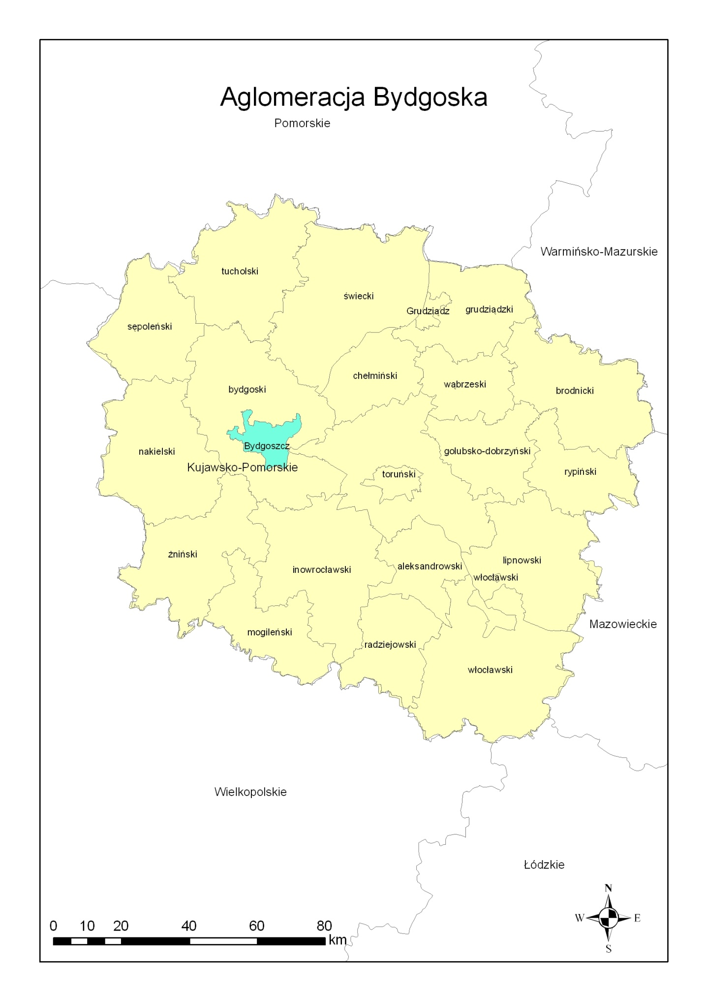
Rysunek 1. Lokalizacja strefy aglomeracja bydgoska

Na terenie miasta najwięcej gruntów zajmują obszary zabudowane i zurbanizowane (41,4%), z czego największą powierzchnię zajmują tereny mieszkalne i drogi. Grunty leśne oraz zadrzewienia i zakrzewienia zajmują prawie 1/3 powierzchni miasta (32,5%). Prawie 17% powierzchni miasta zajęta jest przez użytki rolne, przede wszystkim grunty orne. Grunty pod wodami zajmują powierzchnię 4,2% miasta, są to głównie wody płynące. Użytki ekologiczne, nieużytki oraz pozostałe tereny stanowią łącznie 5% powierzchni miasta.
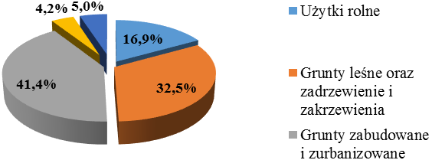
Rysunek 2. Struktura użytkowania gruntów w mieście Bydgoszcz
Na terenie miasta możemy wyznaczyć grunty należące do:
- Skarbu Państwa,
- gminy,
- jednostek samorządowych,
- grunty prywatne.
Ze względu na 8 pozycję w Polsce, pod względem liczby ludności i powierzchni, miasto stanowi ważne ogniwo w systemie osadniczym kraju.
Liczba ludności miasta Bydgoszczy od kilku lat systematycznie maleje. Różnica w liczbie mieszkańców z roku 2005 do roku 2015 to nieco ponad 10 tys. Zgodnie z danymi Banku Danych Lokalnych GUS liczba ludności w 2015 roku w mieście Bydgoszcz wynosiła 355 645. Gęstość zaludnienia w mieście systematycznie spada. W 2005 roku wynosiła 2 098 os/km², natomiast w 2015 roku spadła do 2 021 os/km². W tabeli poniżej przedstawiono liczbę ludności w dzielnicach miasta (dane szacunkowe XII 2014 r.).
Tabela 1. Szacunkowa liczba ludności mieszkająca w dzielnicach miasta Bydgoszcz
lp. | dzielnice Bydgoszczy | ludność ogółem [tys. osób] | strefa zagospodarowania przestrzennego
1 | Opławiec | 1,24 | dolin rzek
2 | Smukała | 0,64 | dolin rzek
3 | Piaski | 2,38 | dolin rzek
4 | Rynkowo | 0,01 | aktywności gospodarczej, skarpy północnej
5 | Myślęcinek | 0,23 | skarpy północnej
6 | Las Gdański | 0,49 | skarpy północnej, lasów ochronnych
7 | Fordon | 71,85 | mieszkaniowa, aktywności gospodarczej, skarpy północnej, dolin rzek, lasów ochronnych
8 | Osowa Góra | 13,97 | mieszkaniowa, aktywności gospodarczej
9 | Flisy | 0,92 | mieszkaniowa, aktywności gospodarczej
10 | Czyżkówko | 8,31 | mieszkaniowa, aktywności gospodarczej, dolin rzek
11 | Jachcice | 3,75 | mieszkaniowa, aktywności gospodarczej, skarpy północnej
12 | Zawisza | 1,65 | mieszkaniowa
13 | Leśne | 11,01 | mieszkaniowa
14 | Prądy | 0,66 | mieszkaniowa
15 | Miedzyń | 11,68 | mieszkaniowa
16 | Okole | 11,44 | śródmiejska, aktywności gospodarczej
17 | Jary | 6,09 | mieszkaniowa
18 | Wilczak | 4,18 | mieszkaniowa
19 | Błonie | 16,21 | Mieszkaniowa, aktywności gospodarczej
20 | Bocianowo | 11,4 | śródmiejska
21 | Bielawy | 6,45 | mieszkaniowa
22 | Śródmieście | 21,05 | śródmiejska
23 | Skrzetusko | 4,77 | mieszkaniowa
24 | Babia Wieś | 1,59 | śródmiejska, mieszkaniowa
25 | Bartodzieje | 24,16 | mieszkaniowa
26 | Bydgoszcz Wschód | 1,52 | aktywności gospodarczej
27 | Siernieczek | 0,97 | aktywności gospodarczej
28 | Brdyujście | 1,29 | aktywności gospodarczej
29 | Zimne Wody | 1,7 | aktywności gospodarczej
30 | Łęgnowo II | 0,87 | aktywności gospodarczej, doliny rzeki Wisły
31 | Szwederowo | 32,51 | mieszkaniowa
32 | Wzgórze Wolności | 11,54 | mieszkaniowa
33 | Górzyskowo | 9,39 | mieszkaniowa
34 | Biedaszkowo | 0,24 | aktywności gospodarczej
35 | Lotnisko | 0 | aktywności gospodarczej
36 | Bielice | 0,4 | aktywności gospodarczej
37 | Kapuściska | 23,92 | mieszkaniowa, aktywności gospodarczej
38 | Wyżyny | 28,86 | mieszkaniowa
39 | Glinki | 6,35 | mieszkaniowa, aktywności gospodarczej
40 | Czersko Polskie | 0,04 | aktywności gospodarczej
41 | Łęgnowo I | 1,91 | aktywności gospodarczej
42 | Wypaleniska | 0,01 | aktywności gospodarczej, lasów ochronnych
Zgodnie z przedstawionymi danymi największą liczbę ludności obserwuje się w dzielnicach: Fordon, Szwederowo oraz Wyżyny należących do strefy mieszkaniowej.
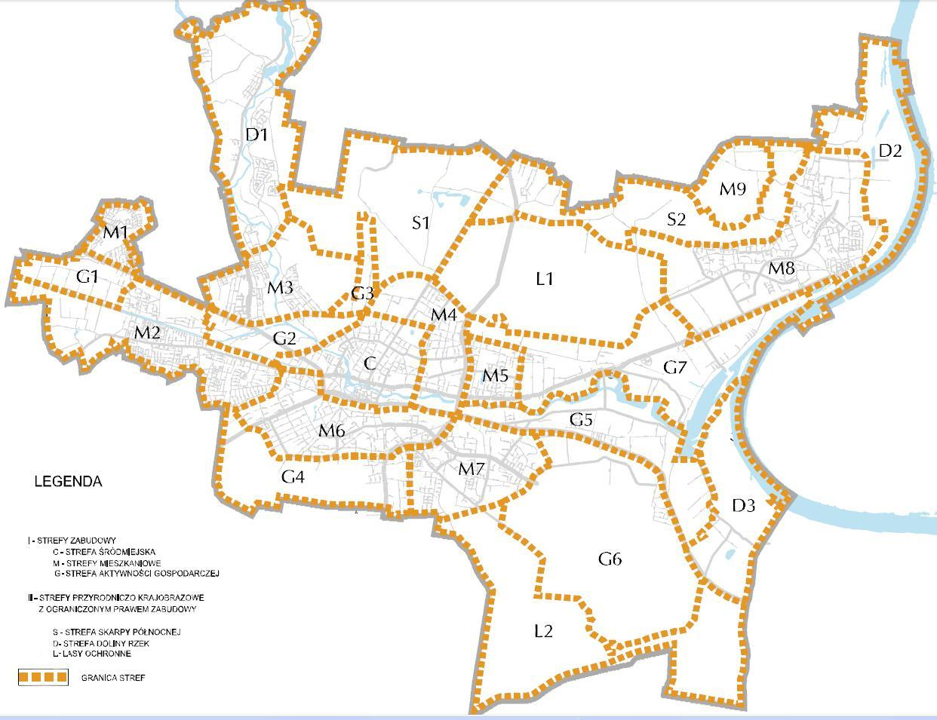
Rysunek 3. Strefy zabudowy miasta Bydgoszcz

Czynniki klimatyczne mające wpływ na poziom substancji w powietrzu
Miasto Bydgoszcz położone jest w strefie klimatu umiarkowanego przejściowego, na obszarze wzajemnego przenikania się wpływów kontynentalnych ze wschodnich obszarów Europy, morskich z obszaru Morza Bałtyckiego i oceanicznych z obszaru Oceanu Atlantyckiego. Przejściowość ta uwidacznia się zmiennymi stanami pogody, które uwarunkowane są napływającymi masami powietrza.
Cyrkulacja zachodnia i południowo-zachodnia powoduje, że dominują masy powietrza oceanicznego nad kontynentalnymi. Wilgotne masy powietrza polarno-morskiego kształtują pogodę nad analizowanym obszarem przez 2/3 czasu w roku – głównie latem i jesienią, zdecydowanie rzadziej zimą. Latem powodują ochłodzenie, wzrost zachmurzenia, często również opady. Natomiast zimą przenoszą ocieplenie, a nawet odwilż oraz zamglenia, wzrost zachmurzenia oraz opady śniegu. Napływające od wschodu masy powietrza kontynentalnego są przyczyną upalnej pogody w lecie oraz mrozów w zimie.
W sąsiedztwie Bydgoszczy nie występują istotne uwarunkowania lokalne, mogące posiadać właściwości pogodotwórcze przede wszystkim orograficzne takie jak: występowanie łańcuchów górskich, wielkich zbiorników wodnych. Obiektami, które wpływają na właściwości atmosfery w okolicy miasta są wyniesienia Garbu Pomorskiego, doliny: Wisły, Brdy i Kanału Bydgoskiego, kompleksy leśne Borów Tucholskich i Puszczy Bydgoskiej.
Średnia temperatura powietrza w Bydgoszczy z wielolecia 1945 r. - 1994 r. wynosi 8,4°C, przy średniej temperaturze okresu wegetacyjnego wynoszącej około 12,5°C. Najzimniejszymi miesiącami są styczeń i luty ze średnimi temperaturami -3,0°C i -4,5°C, a najcieplejszym lipiec ze średnią temperaturą ok. 18 °C. Najniższą temperaturę w Bydgoszczy zanotowano 1 lutego 1956 r. (26,9°C), a najwyższą 31 lipca 1994 r. (38,0°C). Dni z przymrozkami występują w ciągu roku ok. 100-110, natomiast z całodobowym mrozem od 10 do 15. Dni z pokrywą śnieżną jest średnio od 50 do 70. W ciągu roku jest od 20 do 30 dni gorących z temperaturą maksymalną powyżej 25°C.
Najchłodniejszym miesiącem w roku 2015 był luty ze średnią temperaturą 0,3°C. Pokrywa śnieżna
na terenie Bydgoszczy zalegała przez ok. 50-70 dni. Najcieplejszym miesiącem był sierpień ze średnią temperaturą 21,7°C. W Bydgoszczy obserwuje się najniższe roczne sumy opadów w Polsce, wynoszące 361,4 mm, co w konsekwencji powoduje powstawanie obszarów charakteryzujących się znacznymi niedoborami wody.

Obszary chronione na terenie strefy
Blisko 35% powierzchni Bydgoszczy jest obszarem prawnie chronionym, z tego 8,5% (1 486 ha) przypada na park krajobrazowy, zaś 26,4% na obszary trzech fragmentów chronionego krajobrazu (4 600 ha).
Na terenie Bydgoszczy występują następujące formy ochrony przyrody:
- obszary Natura 2000;
- obszary chronionego krajobrazu;
- park krajobrazowy;
- użytki ekologiczne;
- pomniki przyrody.
Obszary Chronionego Krajobrazu
Na terenie Bydgoszczy zostały utworzone trzy obszary chronionego krajobrazu:
- Obszar Chronionego Krajobrazu Północnego Pasa Rekreacyjnego Miasta Bydgoszczy - zajmuje powierzchnię 2 640,0 ha. Obszar znajduje się w północnej części miasta Bydgoszczy oraz w gminie Osielsko. Łączy się w spójny system ekologiczny ze strefami ochronnymi krawędzi doliny Wisły
(na północnym wschodzie) i obszarem Zalewu Koronowskiego na zachodzie i północy. Obejmuje strefę krawędziową. W obrębie terytorium miasta obszar obejmuje fragment Zbocza Fordońskiego, Las Gdański z ujęciami wód podziemnych, Leśny Park Kultury i Wypoczynku oraz górny taras Fordonu. Obszar został utworzony ze względu na duże walory estetyczne i krajobrazowe, jak również przyrodnicze stref krawędziowych. Z uwagi na walory krajobrazowe i przyrodnicze jest popularnym miejscem wypoczynku mieszkańców. Znajduje się tu także jedno z nielicznych udokumentowanych stanowisk puszczyka w Bydgoszczy;
- Obszar Chronionego Krajobrazu Zalewu Koronowskiego - zajmuje powierzchnię 28 687 ha. Administracyjnie położony jest na terenie gminy Koronowo oraz północno-zachodnich fragmentach miasta Bydgoszczy - w dzielnicach Smakuła i Opławiec i zajmuje powierzchnię około 889,87 ha. Pod względem fizyczno-geograficznym jest położony na obszarze mezoregionu Doliny Brdy do której od wschodu przylega Wysoczyzna Świecka, a od zachodu Pojezierze Krajeńskie. Obszar ten obejmuje w większości tereny leśne, należące do kompleksu Borów Tucholskich. Zalew Koronowski jest częścią wodnego turystycznego szlaku rzeki Brdy;
- Obszar Chronionego Krajobrazu Wydm Kotliny Toruńsko-Bydgoskiej część wschodnia
i zachodnia - cały obszar zajmuje powierzchnię około 28 100 ha i jest podzielony na dwa podobszary (część zachodnia i wschodnia). Obszar znajduje się na południe od Bydgoszczy, wkraczając
na terytorium miasta w okolicy lasów położonych na południe od terenów byłych Zakładów Chemicznych "Zachem" i Bydgoskiego Parku Przemysłowego oraz ciągnie się w kierunku wschodnim, wzdłuż południowej granicy miasta Bydgoszczy.
Nadwiślański Park Krajobrazowy
Zespół Parków Krajobrazowych Chełmińskiego i Nadwiślańskiego (ZPKChiN) został powołany w 2003 r. z utworzonego w 1993 r. Zespołu Nadwiślańskich Parków Krajobrazowych oraz utworzonego w 1998 r. Chełmińskiego Parku Krajobrazowego. Jest on rozciągnięty po obu stronach rzeki Wisły na odcinku od Bydgoszczy do Nowego na długości ok. 100 km, obejmując powierzchnię 55 642,5 ha, z czego 22 336,0 ha zajmuje obszar Chełmińskiego Parku Krajobrazowego natomiast pozostałą część tj. 33 306,5 ha stanowi obszar Nadwiślańskiego Parku Krajobrazowego. W granicach administracyjnych miasta Bydgoszczy znajduje się fragment Nadwiślańskiego Parku Krajobrazowego, wchodzącego w skład Zespołu Parków Krajobrazowych Chełmińskiego i Nadwiślańskiego. W granicach miasta jest około 1 486 ha powierzchni parku i przebiega głównie północną skarpą pradoliny, od Myślęcinka po Fordon.
Rezerwaty przyrody
Na terenie administracyjnym miasta nie występują rezerwaty przyrody, jednakże wokół Bydgoszczy, w promieniu 20 km znajduje się 18 rezerwatów przyrody: leśnych, florystycznych, krajobrazowych oraz torfowiskowych. Najbliżej położone są dwa rezerwaty: Las Mariański w rejonie bydgoskiego zakola Wisły (graniczące przez Wisłę z dzielnicą Fordon i Brdyujście) oraz Kępa Ostromecka.
Użytki ekologiczne
Na terenie Miasta Bydgoszczy od 2009 r. znajduje się jeden użytek ekologiczny „Zielona Ostoja”, który obejmuje torfowisko o powierzchni 3,02 ha.
Na etapie projektowania są jeszcze kolejne, które będą stanowiły użytki ekologiczne miasta Bydgoszczy.
Pomniki przyrody
W Bydgoszczy wg rejestru pomników przyrody (2012 r.) znajduje się 95 obiektów, w tym 91 pomników przyrody ożywionej takich jak:
- pojedyncze drzewa,
- skupiska drzew,
- 4 pomniki przyrody nieożywione: 3 głazy narzutowe i źródło.
Szczególną cechą jest występowanie w tej kategorii form ochrony zarówno obiektów pojedynczych (drzewa, głazy) jak i ich zespołów (grupy, aleje drzew).
Lasy położone wzdłuż Doliny Brdy stanowią korytarz ekologiczny łączący węzły ekologiczne o znaczeniu międzynarodowym: Pradolinę Toruńsko-Eberswaldzką z Borami Tucholskimi. Na kolejnych rysunkach przedstawiono tereny zieleni miasta Bydgoszczy.
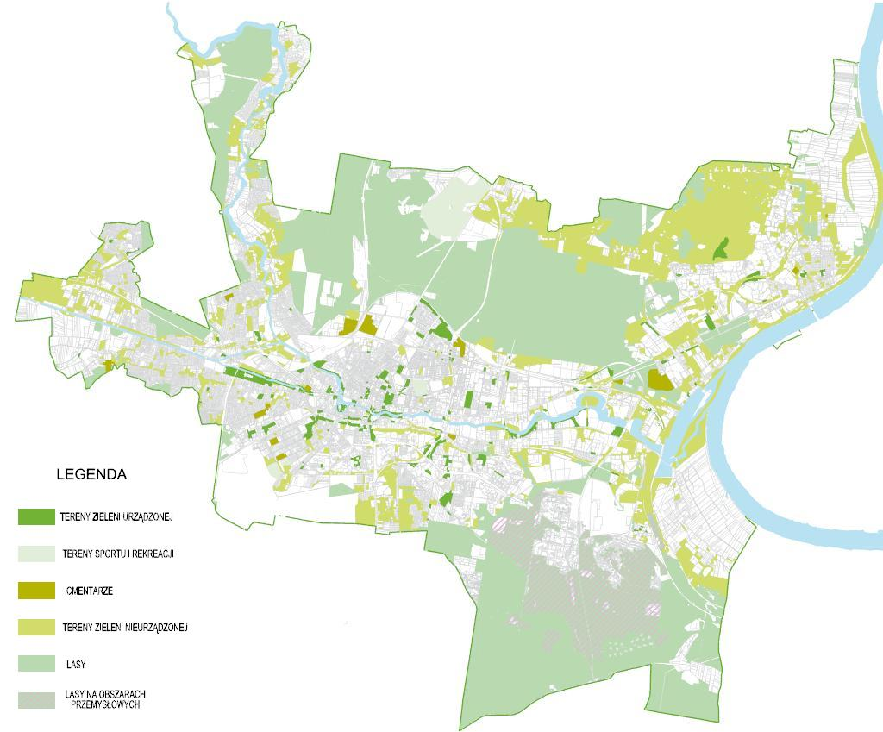
Rysunek 4. Tereny zieleni miasta Bydgoszcz
Obszary Natura 2000
Na terenie miasta Bydgoszczy wyznaczono dwa obszary specjalnej ochrony ptaków i dwa specjalne obszary ochrony siedlisk:
- PLB040003 Dolina Dolnej Wisły – obszar został zaklasyfikowany jako OSO w listopadzie
2004 roku. Jego całkowita powierzchnia wynosi 33 559,0 ha, z czego na terenie miasta Bydgoszczy przypada 1 007,01 ha. Obszar ten obejmuje osiedle Niepodległości (łąki), okolice Mariampola, dalej biegnie wzdłuż koryta rzeki Wisły, dochodzi do Brdyujścia, następnie wzdłuż koryta Brdy dochodzi
do ul. Starotoruńskiej. Obszar jest ostoją ptasią o randze europejskiej E 39. Wisła przepływa
w granicach obszaru przez kilka dużych miast, jak: Toruń, Bydgoszcz, Grudziądz, Tczew;
- PLB300001 Dolina Środkowej Noteci i Kanału Bydgoskiego - obszar został zaklasyfikowany jako OSO w listopadzie 2004 roku. Jego całkowita powierzchnia wynosi 32 672,1 ha, z czego na terenie miasta Bydgoszczy przypada 52,91 ha, położonych w zachodnich krańcach miasta. W obrębie obszaru znajdują się 2 ostoje ptaków o randze europejskiej: E37 (Stawy Ostrówek i Smogulec) i E38 (Stawy Ślesin i Występ). Występuje co najmniej 18 gatunków ptaków z Załącznika I Dyrektywy Ptasiej, 8 gatunków z Polskiej Czerwonej Księgi (PCK). Zachodnia część pradoliny, objęta przez obszar jest obecnie doliną Noteci. Część wschodnia jest doliną żeglownego Kanału Bydgoskiego, wybudowanego w końcu XVIII w., łączącego dorzecza Odry i Wisły;
- PLH300004 Dolina Noteci – obszar został zatwierdzony jako OZW w lutym 2008 roku.
Jego całkowita powierzchnia wynosi 50 531,99 ha, z czego na terenie miasta Bydgoszczy przypada 52,9142 ha, a granica obszaru biegnie wzdłuż obwodnicy Bydgoszczy, zahaczając o osiedle Prądy. Obszar jest w dużej części zajęty przez torfowiska niskie, z fragmentami zalewowych łąk
i trzcinowisk, z enklawami zakrzewień i zadrzewień. Na zboczach doliny znajdują się płaty muraw kserotermicznych. Teren przecinają kanały i rowy odwadniające. Liczne są starorzecza i wypełnione wodą doły potorfowe. Miejscami występują rozległe płaty łęgów. Łąki są intensywnie użytkowane;
- PLH040003 Solecka Dolina Wisły - obszar został zatwierdzony jako OZW w marcu 2009 roku. Powierzchnia całkowita wynosi 7 030,1 ha, z czego na teren miasta Bydgoszczy przypada 536,13 ha,
a granica obszaru na terenie miasta biegnie wzdłuż osiedla Niepodległości, dzielnicy Fordon
i Brdyujście. Obszar obejmuje część ekologicznego korytarza Wisły. Obszar jest fragmentem ostoi ptasiej o znaczeniu zarówno dla ptaków lęgowych jak i migrujących.
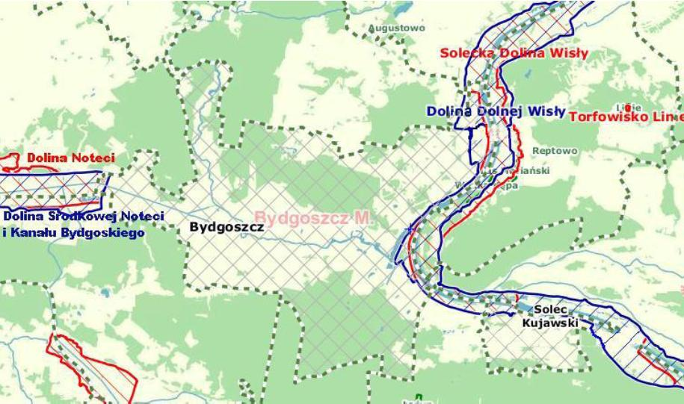
Rysunek 5. Obszary Natura 2000 na terenie miasta Bydgoszcz

Uwarunkowania wynikające ze studiUM zagospodarowania przestrzennego
Celem poniższej analizy jest określenie uwarunkowań i kierunków, wynikających z obowiązującego planu zagospodarowania przestrzennego miasta Bydgoszczy, mających wpływ na aspekty ochrony powietrza. Wskazanie obowiązujących zapisów w zakresie uwarunkowań dla miasta, zobrazuje możliwości i wytyczne stawiane przez gospodarkę przestrzenną, a mające wpływ na standardy jakości powietrza.
Tabela 2. Uwarunkowania wynikające ze studium zagospodarowania przestrzennego miasta Bydgoszcz
obszar | uchwała | uwarunkowania, założenia
Bydgoszcz | Uchwała Nr L/756/09  Rady Miasta Bydgoszczy  z dnia 15 lipca 2009 r.  w sprawie Studium uwarunkowań i kierunków zagospodarowania przestrzennego miasta Bydgoszczy  zmieniająca uchwałę Nr XLVI/980/05 Rady Miasta Bydgoszczy  z dnia 27 kwietnia 2005 r., która zmieniła Uchwałę Nr XVII/513/99 Rady Miasta Bydgoszczy z dnia 24 listopada 1999 r. | Główne kierunki rozwoju struktury funkcjonalno-przestrzennej  Miasta:  - Ukształtowanie strefy śródmiejskiej z obszarem centralnym, w tym poprawa dostępności komunikacyjnej z preferencją dla komunikacji zbiorowej i pieszej;  - Rewaloryzacja i rewitalizacja strefy śródmiejskiej, m.in. poprzez budowę obwodnic śródmiejskich z parkingami wielopoziomowymi;  - Rozwój mieszkalnictwa poprzez modernizację i intensyfikację istniejących osiedli zabudowy jednorodzinnej;  - Kształtowanie miejskiego systemu przyrodniczego w formie zapewniającej ciągłość przestrzenno-funkcjonalną obszarów środowiska naturalnego i zieleni  w strefach zurbanizowanych;  - Realizacja polityki transportowej miasta opartej na strefowaniu dostępności komunikacyjnej;  - Utrzymanie i rozwój transportu publicznego:  - utrzymanie i rozwój sieci linii autobusowych na sieci ulic układu podstawowego,  - rozwój sieci linii tramwajowych wraz z budową zajezdni tramwajowo - autobusowej w rejonie skrzyżowania ulic: Andersa - Bora Komorowskiego;  - Utrzymanie i rozwój układu drogowego:  - utrzymanie istniejącej sieci drogowej i rozbudowa układu podstawowego,  - utrzymanie i rozbudowa ulic zbiorczych: budowa obwodnicy Fordonu, budowa połączenia ulicy Andersa do ul. Wyzwolenia;  - Utrzymanie i rozwój systemu ciągów rowerowych;  - Poprawa organizacji ruchu, np. poprzez właściwie zsynchronizowaną sygnalizację świetlną, co zapewni dobrą płynność ruchu;  - Polityka inwestycyjna w zakresie rozwoju źródeł ciepła zmierzająca w kierunku modernizacji odtworzeniowej istniejących urządzeń dla zachowania racjonalnego i oszczędnego użytkowania energii;  - Likwidacja przestarzałych kotłowni lokalnych podłączając obiekty do miejskiej sieci ciepłowniczej lub też modernizować je przechodząc na inne, mniej uciążliwe dla środowiska paliwa;  - Opracowanie i sukcesywnie wdrażanie programu restrukturyzacji gospodarki cieplnej miasta, szczególnie dzielnic śródmiejskich, poprzez likwidację indywidualnego ogrzewania piecami węglowymi;  - Uzupełnienie systemu ciepłowniczego poprzez zastąpienie lokalnych kotłowni opalanych węglem na olej opałowy gaz ziemny, propan lub inne niekonwencjonalne źródła energii;  - Na obszarze zasilania z systemu cieplnego, przy podłączaniu odbiorców istniejących i projektowanych, powinno być preferowane zasilanie z tego systemu, za wyjątkiem odbiorców, do których byłoby trudno doprowadzić sieć cieplną a łatwiejsze byłoby zasilanie gazem, energią elektryczną lub innym ekologicznym paliwem. Takie rejony znajdują się głównie w centralnych rejonach miasta i obejmują budownictwo istniejące zasilane z kotłowni i pieców węglowych w rejonach peryferyjnych o zabudowie głównie jednorodzinnej, źródłem zasilania powinien być gaz, energia elektryczna lub inne paliwa ekologiczne.  - Rozbudowa sieci gazowej średniego ciśnienia.
Wśród ważnych działań w ramach poprawy jakości powietrza wymienić można rozbudowę lokalnych sieci gazowniczych i ciepłowniczych. Ponadto, do stawianych celów w zakresie poprawy stanu powietrza, zaliczyć można likwidację „niskiej emisji” poprzez eliminację lokalnych kotłowni, lub zamianę tradycyjnego sposobu opalania węglem na bardziej ekologiczne, tj. gaz ziemny, olej opałowy.

Substancja objęta Programem
W wyniku rocznej oceny jakości powietrza w województwie kujawsko-pomorskim, dokonanej przez Wojewódzki Inspektorat Ochrony Środowiska w Bydgoszczy, w 2015 roku wyznaczono strefy, dla których wystąpiły ponadnormatywne stężenia przynajmniej jednej z normowanych substancji i które zostały zakwalifikowane jako strefy C, a tym samym zostały zobligowane do opracowania aktualizacji programu ochrony powietrza (POP).
Wyniki oceny zanieczyszczenia powietrza dla lat 2010-2015 ze względu na standard jakości powietrza, tj. poziom dopuszczalny stężenia pyłu zawieszonego PM10 w aglomeracji bydgoskiej przedstawiono w tabeli poniżej.
Tabela 3. Wyniki klasyfikacji strefy aglomeracja bydgoska ze względu na przekroczenia poziomów dopuszczalnych pyłu zawieszonego PM10
rok | 2010 | 2011 | 2012 | 2014 | 2015
klasa wynikowa dla poziomów dopuszczalnych pyłu zawieszonego PM10 dla obszaru strefy aglomeracja bydgoska | C | C | C | C | C
Klasyfikacja strefy pod względem stężeń pyłu zawieszonego PM10 w mieście Bydgoszcz nie ulega zmianie na przestrzeni ostatnich 5 lat. Stale utrzymuje się klasa C wskazująca na przekroczenia poziomów normy. W 2015 r. ze względu na występujące podwyższone stężenia pyłu PM10 strefa aglomeracja bydgoska została ponownie zakwalifikowana do strefy klasy C, gdzie należy opracować aktualizację Programu ochrony powietrza ze względu na przekroczenia poziomów dopuszczalnych pyłu zawieszonego PM10. Zaliczenie strefy do klasy C dla danego zanieczyszczenia oznacza konieczność wyznaczenia obszarów przekroczeń i wskazanie odpowiednio dobranych działań naprawczych.
W poniższej tabeli przedstawiono dopuszczalny poziom dla analizowanego zanieczyszczenia, obowiązujący na podstawie rozporządzenia Ministra Środowiska z dnia 24 sierpnia 2012 r. w sprawie poziomów niektórych substancji w powietrzu.
Tabela 4. Wartości kryterialne do klasyfikacji stref dla terenu kraju, ze względu na ochronę zdrowia - wartość poziomów dopuszczalnych pyłu zawieszonego PM10
substancja | okres uśredniania  wyników pomiarów | dopuszczalny poziom substancji w powietrzu | dopuszczana częstość przekraczania dopuszczalnego stężenia  24-godzinnego w roku kalendarzowym | termin osiągnięcia poziomów dopuszczalnych
poziomy dopuszczalne
pył zawieszony PM10 | 24 godziny | 50 μg/m³ | 35 razy | 2005
pył zawieszony PM10 | rok kalendarzowy | 40 μg/m³ | - | 2005

Kody sytuacji przekroczenia
Każdemu obszarowi, na którym stwierdzono (w wyniku pomiarów czy modelowania) przekroczenie wartości dopuszczalnej lub docelowej dla poszczególnych zanieczyszczeń nadawany jest tzw. kod sytuacji przekroczenia. Zgodnie z rozporządzeniem Ministra Środowiska z dnia 10 września 2012 r. w sprawie zakresu i sposobu przekazywania informacji dotyczących zanieczyszczenia powietrza, składa się on z sześciu pól:
- kod województwa (dwa znaki),
- rok referencyjny (dwie cyfry),
- skrót nazwy strefy (trzy znaki),
- symbol zanieczyszczenia,
- symbol czasu uśredniania stężeń przekraczających poziom dopuszczalny (dla pyłu zawieszonego PM10 jest to stężenie średnioroczne określane literą (a) oraz 24 godzinne określane literą (d),
- numer kolejny obszaru przekroczeń w strefie (dwie cyfry).
W dalszej części Programu omówione są szczegółowo obszary przekroczeń. Każdemu nadano unikalny kod jednoznacznie identyfikujący obszar, np. Kp15AgBPM10a01 lub Kp15AgBlPM10d01.

Wyniki pomiarów jakości powietrza
Program ochrony powietrza dla strefy aglomeracji bydgoskiej przygotowano ze względu
na przekroczenia stężeń normatywnych substancji: pyłu zawieszonego PM10. Wstępnej analizy
dla wspomnianego zanieczyszczenia dokonano w oparciu o informacje zamieszczone w rocznych ocenach jakości powietrza w województwie kujawsko-pomorskim dla kolejnych lat okresu
2010-2015 oraz w oparciu o wyniki pomiarów udostępnionych przez Główny Inspektorat Ochrony Środowiska.

Wyniki pomiarów jakości powietrza w strefie w latach 2010-2014
Poniżej opisano wyniki pomiarów oraz analizę stężeń dopuszczalnych pyłu zawieszonego PM10. Analiza obejmuje lata poprzedzające rok bazowy, lata 2010-2014.
W latach 2010-2014 przekroczenia dopuszczalnej wartości średniorocznej 40 µg/m³ pyłu zawieszonego PM10 zostały zarejestrowane 3-krotnie. W 2011 roku na stacji zlokalizowanej przy ul. Warszawskiej – 47,0 µg/m³ oraz w latach 2013-2014 na stacji przy Placu Poznańskim, gdzie stężenia wyniosły odpowiednio 40,4 µg/m³ i 42,0 µg/m³. Natomiast przekroczenia ze stężeniem
24-godzinnym powyżej 50 µg/m³ notowane były na wszystkich stacjach pomiarowych w całym analizowanym okresie. Najwyższe stężenie dobowe pyłu PM10 równe 295,9 µg/m³ wystąpiło w roku 2010, wtedy również stężenie pyłu przekroczyło obowiązującą wówczas wartość progową informowania społeczeństwa o ryzyku wystąpienia przez 3 kolejne doby niekorzystnych skutków zdrowotnych.
Najwięcej takich przypadków odnotowano w 2010 r. na stacji przy Placu Poznańskim – 3 dni, następne w latach 2011. Natomiast w 2012 r. na stacji przy ul. Warszawskiej rejestrowano po 1 dniu przekroczeń poziomu informowania społeczeństwa o ryzyku wystąpienia przekroczenia poziomu alarmowego.
Zestawienie wyników pomiarów stężeń pyłu zawieszonego PM10 z obszaru aglomeracji bydgoskiej z lat 2010-2014 zamieszczono w tabeli poniżej.
Tabela 5. Wyniki pomiarów pyłu zawieszonego PM10 w strefie aglomeracja bydgoska w latach 2010-2014
wyniki pomiarów |  | pył zawieszony PM10 [µg/m³]
 |  | 2010 | 2011 | 2012 | 2013 | 2014
stacja pomiarowa |  | Bydgoszcz ul. Ujejskiego
stężenie średnioroczne | [µg/m³] | 18,6 | - | - | - | -
minimalne stężenie 24-godz. | [µg/m³] | 2,0 | - | - | - | -
maksymalne stężenie 24-godz. | [µg/m³] | 80,0 | - | - | - | -
ilość dni z przekroczeniem normy 24-godz. 50 [µg/m³] |  | 13 | - | - | - | -
ilość dni z przekroczeniem poziomu informowania |  | 0 | - | - | - | -
pokrycie roku pomiarami |  | 97,5% | - | - | - | -
stacja pomiarowa |  | Bydgoszcz ul. Wincentego Pola
stężenie średnioroczne | [µg/m³] | 32,1 | - | - | - | -
minimalne stężenie 24-godz. | [µg/m³] | 6,0 | - | - | - | -
maksymalne stężenie 24-godz. | [µg/m³] | 79,0 | - | - | - | -
ilość dni z przekroczeniem normy 24-godz. 50 [µg/m³] |  | 57 | - | - | - | -
ilość dni z przekroczeniem poziomu informowania |  | 0 | - | - | - | -
pokrycie roku pomiarami |  | 72,6% | - | - | - | -
stacja pomiarowa |  | Bydgoszcz Plac Poznański
stężenie średnioroczne | [µg/m³] | 38,9 | 35,3 | 31,7 | 40,4 | 42,0
minimalne stężenie 24-godz. | [µg/m³] | 3,7 | 6,0 | 7,9 | 6,2 | 7,9
maksymalne stężenie 24-godz. | [µg/m³] | 295,9 | 192,0 | 144,8 | 186,3 | 145,8
ilość dni z przekroczeniem normy 24-godz. 50 [µg/m³] |  | 66 | 55 | 48 | 78 | 104
ilość dni z przekroczeniem poziomu informowania |  | 3 | 0 | 0 | 0 | 0
pokrycie roku pomiarami |  | 90,3% | 96,8% | 96,4% | 97,6% | 94,4%
stacja pomiarowa |  | Bydgoszcz ul. Warszawska
stężenie średnioroczne | [µg/m³] | - | 47,0 | 38,0 | 29,4 | 35,6
minimalne stężenie 24-godz. | [µg/m³] | - | 8,6 | 7,5 | 2,5 | 4,3
maksymalne stężenie 24-godz. | [µg/m³] | - | 210,3 | 205,1 | 115,3 | 144,7
ilość dni z przekroczeniem normy 24-godz. 50 [µg/m³] |  | - | 56 | 52 | 38 | 74
ilość dni z przekroczeniem poziomu informowania |  | - | 1 | 1 | 0 | 0
pokrycie roku pomiarami |  | - | 51,3% | 76,5% | 95,0% | 96,2%
W kolejnej części wyników pomiarów, analizie poddano liczbę dni z przekroczeniami dopuszczalnego poziomu stężeń 24-godzinnych pyłu PM10 w latach 2010-2014, zmierzonych na stacjach pomiarowych zlokalizowanych w strefie aglomeracji bydgoskiej.
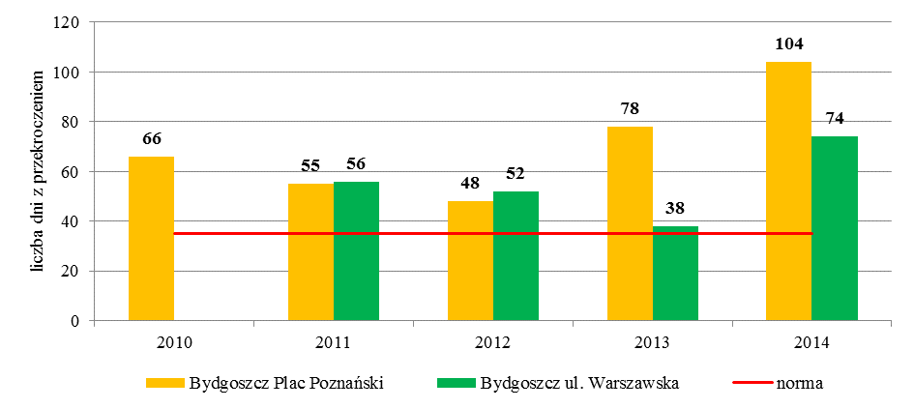
Rysunek 6. Liczba dni z przekroczeniem dopuszczalnego poziomu 24-godz. dla pyłu PM10 na przestrzeni
lat 2010-2014, na stacjach pomiarowych w strefie aglomeracji bydgoskiej.
Analizując liczbę dni z przekroczeniami dopuszczalnego poziomu stężeń 24-godzinnych pyłu zawieszonego PM10 w latach 2010-2014, zmierzonych na stacjach pomiarowych w strefie, można stwierdzić, że przekroczenie liczby dni ze stężeniem 24-godzinnym powyżej 50 µg/m³ (powyżej 35 dni) występowało w całym analizowanym okresie na wszystkich stacjach pomiarowych.
Najwięcej dni z przekroczeniem normy dla stężenia 24-godzinnego pyłu PM10 zarejestrowano w roku 2014. Ponadto zaobserwować można dla stacji przy ul. Warszawskiej coroczną zmienność liczby dni z przekroczeniem poziomu stężenia 24-godzinnego pyłu. W latach 2010-2012 na stacji przy Placu Poznańskim każdego roku następowało zmniejszenie liczby dni z przekroczeniem normy
24-godzinnej, natomiast w latach 2013-2014 nastąpił wzrost przekroczeń dopuszczalnej liczby dni
z przekroczeniem poziomu stężeń średniodobowych.
Na rysunku poniżej zobrazowano wartości stężeń średniorocznych pyłu zawieszonego PM10 w latach 2010-2014.
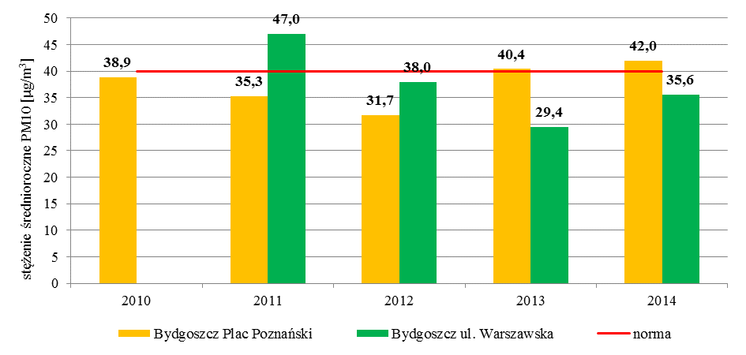
Rysunek 7. Stężenia średnioroczne pyłu zawieszonego PM10 na przestrzeni lat 2010-2014, na stacjach pomiarowych w strefie aglomeracji bydgoskiej.
Analizując wartości stężeń średniorocznych pyłu zawieszonego PM10 w latach 2010-2014, w strefie, można stwierdzić, iż przekroczenia normy wynoszącej 40 µg/m³ wystąpiły 3 krotnie.
Wielkość przekroczeń stężenia średniorocznego pyłu PM10 jest nieznaczny. Najwyższe stężenie średnioroczne wystąpiło w 2011 r. na stacji zlokalizowanej przy ul. Warszawskiej – 47,0 µg/m³, kolejne przekroczenia notowane były w 2013 r. i 2014 r. na stacji przy Placu Poznańskim, stężenie wyniosło odpowiednio 40,4 µg/m³ i 42,0 µg/m³. Najniższe stężenie średnioroczne pyłu PM10 odnotowano w 2013 r.

Wyniki pomiarów jakości powietrza w strefie w roku bazowym 2015
W rozdziale przedstawiono podsumowanie wyników stężeń analizowanego zanieczyszczenia w roku bazowym 2015, który stanowi podstawę opracowania Programu ochrony powietrza.
Dodatkowo zestawiono parametry oraz opisano lokalizację stacji pomiarowych na których prowadzone były pomiary stężeń pyłu zawieszonego PM10.
W 2015 roku pomiary stężeń 24-godzinnych pyłu zawieszonego PM10 prowadzone były w strefie aglomeracji bydgoskiej na dwóch stacjach (zamieszczonych w tabeli poniżej). Na żadnej stacji nie odnotowano przekroczenia dopuszczalnej wartości stężenia średniorocznego. Najwyższa wartość stężenia średniorocznego odnotowana została na stacji przy Placu Poznańskim – 35,8 µg/m³ (pomiar manualny) i 40,0 µg/m³ (pomiar automatyczny).
Tabela 6. Wyniki pomiarów pyłu zawieszonego PM10 na terenie strefy aglomeracji bydgoskiej w 2015 roku
wyniki pomiarów |  | pył zawieszony PM10 [µg/m³]
 |  | 2015
stacja pomiarowa |  | (m) Bydgoszcz Plac Poznański | (a) Bydgoszcz Plac Poznański | Bydgoszcz ul. Warszawska
stężenie średnioroczne | [µg/m³] | 35,8 | 40,0 | 30,4
minimalne stężenie 24-godz. | [µg/m³] | 6,5 | 9,4 | 5,7
maksymalne stężenie 24-godz. | [µg/m³] | 149,4 | 151,3 | 121,0
ilość dni z przekroczeniem normy 24-godz. 50 [µg/m³] |  | 73 | 73 | 51
ilość dni z przekroczeniem poziomu informowania |  | 0 | 0 | 0
pokrycie roku pomiarami |  | 97,3% | 76,88% | 95,26%
(m) – pomiar manualny
(a) – pomiar automatyczny
Na wszystkich stacjach (w Bydgoszczy) przekroczona została dopuszczalna liczba dni z przekroczeniem normy 24-godzinnej. Najwięcej takich dni odnotowano na stacji przy Placu Poznańskim – 73 dni na tej stacji zmierzono również najwyższe stężenia dobowe pyłu – 151,3 µg/m³ (pomiar automatyczny) oraz 149,4 µg/m³ (pomiar manualny). W 2015 roku nie zostały odnotowane stężenia przekraczające wartość poziomu informowania społeczeństwa o ryzyku wystąpienia przekroczenia poziomu alarmowego (200 μg/m³).

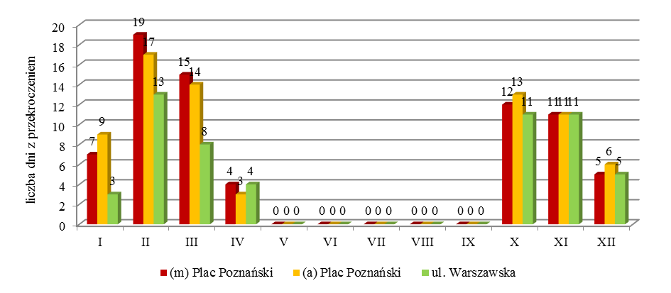
Rysunek 8. Liczba dni z przekroczeniem dopuszczalnego poziomu 24-godz. dla pyłu PM10 w poszczególnych miesiącach w strefie aglomeracja bydgoska w 2015 r.

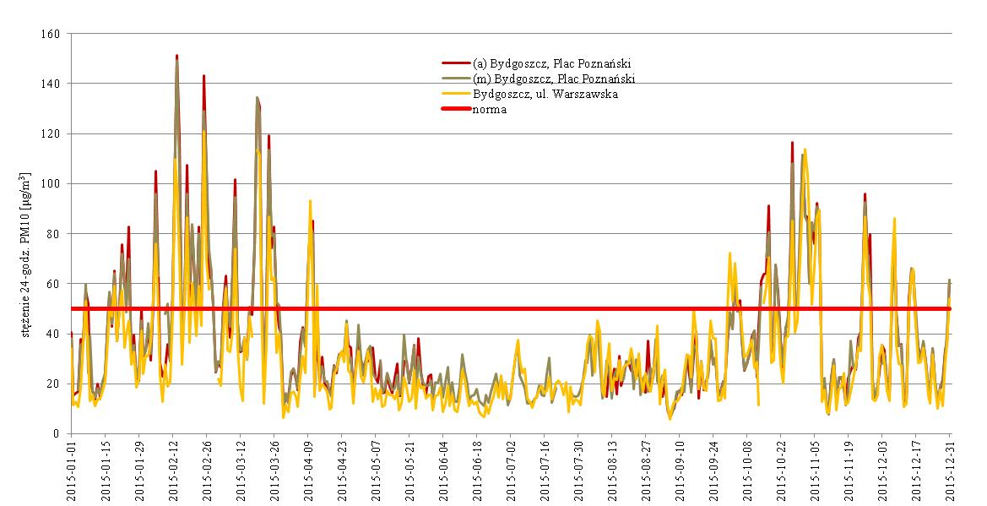

Rysunek 9. Przebieg zmienności stężeń 24-godzinnych pyłu PM10 w strefie aglomeracja bydgoska w 2015 roku
Analizując występowanie najwyższych wartości stężeń w ciągu roku można stwierdzić, że na wszystkich stacjach występowały one podczas niskich temperatur powietrza, co bezpośrednio pokrywa się z sezonem grzewczym. Średnia wartość analizowanych stężeń z sezonu grzewczego jest 10-35% wyższa od średniej z okresu letniego. Przebieg zmienności stężeń 24-godzinnych pyłu zawieszonego PM10 w punktach pomiarowych strefy aglomeracji bydgoskiej przedstawiono
na rysunku powyżej.
Analizując rozkład czasowy stężeń 24-godzinnych pyłu zawieszonego PM10 w ciągu roku, można stwierdzić dużą sezonowość występowania wysokich poziomów stężeń. Najwyższe stężenia odnotowane były w miesiącach zimowych. Najwyższe stężenia pyłu PM10 w lutym występowały w dniach gwałtownych spadków temperatury średniodobowej. Można zatem przypuszczać, że bardzo niskie temperatury powodowały konieczność intensywnego ogrzewania mieszkań, co z kolei powodowało gwałtowny wzrost emisji i zanieczyszczenia powietrza.
Można postawić wniosek, że bardzo istotnym czynnikiem wpływającym pośrednio na wielkość stężeń zanieczyszczeń są warunki meteorologiczne, które determinują długość i intensywność sezonu grzewczego.
Zaliczenie strefy do klasy C w 2015 roku dla pyłu zawieszonego PM10 oznacza konieczność wyznaczenia obszarów przekroczeń i zakwalifikowanie strefy do opracowania Programu ochrony powietrza.
Na terenie aglomeracji bydgoskiej w 2015 roku pomiary stężenia pyłu zawieszonego PM10 prowadzone były na dwóch stacjach pomiarowych.
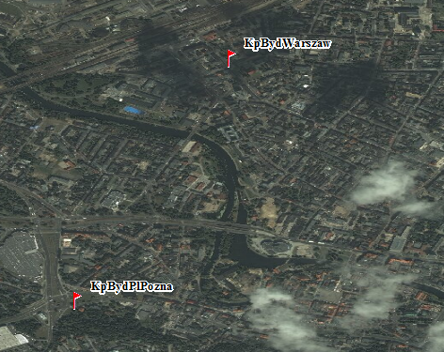
Rysunek 10. Lokalizacja stacji pomiarowych mierzących stężenie pyłu zawieszonego PM10 na terenie strefy aglomeracja bydgoska

W tabeli poniżej przedstawiono charakterystykę poszczególnych stacji.
Tabela 7. Charakterystyka stacji pomiarowych mierzących stężenie pyłu zawieszonego PM10 strefy aglomeracji bydgoskiej
nazwa stacji | Bydgoszcz -Warszawska | Bydgoszcz -Pl. Poznański
krajowy kod stacji | KpBydWarszaw | KpBydPlPozna
adres | Bydgoszcz, ul. Warszawska | Bydgoszcz, Plac Poznański
cel pomiarowy | ocena narażenia populacji | ocena narażenia populacji
substancje | pył zawieszony PM10 | pył zawieszony PM10
typ stacji | tło | komunikacyjna
typ obszaru | miejski | miejski
charakter obszaru | handlowo-mieszkaniowy | handlowo-mieszkaniowy
długość i szerokość geograficzna | 187°59'44,6'' E | 17°59'16,4'' E
długość i szerokość geograficzna | 53°08'02,7'' N | 53°07'18,4'' N
typ urbanistyczny | miasto 250-500 tys. | miasto 250-500 tys.
Charakterystyka poszczególnych stacji pomiarowych
Stacja pomiarowa Bydgoszcz - Warszawska zlokalizowana przy ul. Warszawskiej w starej dzielnicy, mającej różnorodne funkcje: mieszkaniową, handlowo-usługową i przemysłową. Otoczona jest zwartą zabudową mieszkaniową, w przeważającej części składającą się z kilkupiętrowych dzielnic, w których system grzewczy stanowią indywidualne paleniska węglowe. Po stronie północnej znajdują się obszary przemysłowe, wśród których dominują takie duże zakłady przemysłowe jak: Zakład Energetyki Cieplnej EC I Bydgoszcz, Zakłady PESA S.A. i Odlewnia Żeliwa Bydgoszcz.
Stacja pomiarowa Bydgoszcz - Pl. Poznański została uruchomiona w styczniu 2006 roku.
Głównym celem wykonywanych badań jest pomiar zanieczyszczeń komunikacyjnych w mieście.
Od strony północnej i wschodniej stacji znajduje się zwarta zabudowa mieszkaniowa wielorodzinna, natomiast od strony południowej usytuowana jest dzielnica mieszkaniowa, składająca się z luźnej zabudowy wielorodzinnej. Od strony zachodniej stację otaczają obiekty handlowe. Stacja posadowiona jest na pasie rozdzielającym ruchliwe jezdnie stanowiące fragment drogi krajowej nr 5 Bydgoszcz-Poznań. W najbliższym otoczeniu brak znaczących źródeł emisji punktowej.
24-godzinne wyniki pomiarów stężeń pyłu zawieszonego PM10
W niniejszym rozdziale przedstawiono wyniki pomiarów stężeń 24-godzinnych dopuszczalnych pyłu zawieszonego PM10 w latach 2010-2015, które stanowiły podstawę opracowania.
O zakwalifikowaniu w 2015 roku strefy aglomeracji bydgoskiej do klasy C, ze względu na przekroczenie dopuszczalnej liczby dni z przekroczeniami stężeń 24-godzinnych (powyżej 50 µg/m³), zadecydowały wyniki pomiarów na wszystkich stacjach.
Przedstawione powyżej pomiary stężeń pyłu zawieszonego PM10 na terenie Bydgoszczy stały się podstawą do zakwalifikowania strefy do klasy C ze względu na ochronę zdrowia ludzi.

Wpływ substancji objętych Programem na środowisko i zdrowie ludzi
W strefie aglomeracja bydgoska opracowanie aktualizacji Programu ochrony powietrza jest konsekwencją przekroczenia wartości normatywnych dla pyłu zawieszonego PM10. Poniżej przedstawiono charakterystykę analizowanego zanieczyszczenia oraz jego szkodliwe oddziaływanie na zdrowie.
Pył zawieszony PM10
Cząsteczki pyłu są mieszaniną stałych i płynnych cząstek zawieszonych w powietrzu.
Mogą być bardzo zróżnicowane zarówno pod względem składu chemicznego jak i wielkości.
Pył zawieszony może zawierać substancje toksyczne takie jak wielopierścieniowe węglowodory aromatyczne (np. benzo(a)piren), metale ciężkie oraz dioksyny i furany.
Źródła pyłu zawieszonego można podzielić na antropogennne i naturalne. Do źródeł antropogennych zaliczamy m.in. produkty spalania paliw stałych, przetwarzanie substratów stosowanych w przemyśle, energetyce oraz rolnictwie, a także spaliny samochodowe. Natomiast źródła naturalne to przede wszystkim pylenie traw, erozja gleb, aerozol morski oraz wietrzenie skał.
Czynnikiem sprzyjającym szkodliwemu oddziaływaniu pyłu na zdrowie jest przede wszystkim wielkość cząstek. W pyle zawieszonym całkowitym (TSP), ze względu na wielkość cząstek, wyróżnia się frakcje o ziarnach: powyżej 10 µm oraz poniżej 10 µm (pył zawieszony PM10). W skład frakcji PM10 wchodzi frakcja o średnicy ziaren poniżej 2,5 µm (pył zawieszony PM2,5).
Zwiększone stężenia pyłu PM10 i pyłu PM2,5 wpływają negatywnie zarówno na zdrowie ludności jak i środowisko. Oddziaływanie pyłów ma charakter bezpośredni, ponieważ przedostają się
do organizmów podczas oddychania, ale również mogą oddziaływać w sposób pośredni - wchodząc w łańcuch pokarmowy, poprzez oddziaływanie na rośliny i zwierzęta mogą trafiać później
do organizmu człowieka będąc przyczyną m.in. alergii.
Z badań epidemiologicznych wynika, iż wzrost stężenia zanieczyszczeń pyłowych PM10
o 10 μg/m³ powoduje kilkuprocentowy wzrost zachorowań na choroby górnych dróg układu oddechowego, powodując m.in. świszczący oddech, ataki kaszlu i astmy, przewlekłą obturacyjną chorobę płuc, a także ostre zapalenie oskrzeli. Pośrednio może zwiększać ryzyko zawału serca oraz udaru mózgu.
Nasilenie objawów zależy w dużym stopniu od stężenia pyłu w powietrzu, czasu ekspozycji, dodatkowego narażenia na czynniki pochodzenia środowiskowego oraz zwiększonej podatności osobniczej. Według raportów Światowej Organizacji Zdrowia (WHO) frakcja PM2,5 uważana jest za wywołującą poważne konsekwencje zdrowotne, ponieważ ziarna o tak niewielkich średnicach z łatwością wnikają do pęcherzyków płucnych gdzie są akumulowane i skąd mogą przenikać do krwiobiegu. W ten sposób do organizmu człowieka dostają się rakotwórcze wielopierścieniowe węglowodory aromatyczne oraz metale ciężkie. Wysokie stężenie pyłu PM2,5 może mieć istotny wpływ na przebieg chorób serca (nadciśnienie, zawał) lub nawet zwiększać ryzyko zachorowania
na choroby nowotworowe, szczególnie płuc. Nowe dane świadczą o negatywnym wpływie inhalowanego pyłu na zdrowie kobiet ciężarnych oraz rozwijającego się płodu (niski ciężar urodzeniowy, wady wrodzone, powikłania przebiegu ciąży).
Jak wynika z raportów Światowej Organizacji Zdrowia (WHO), długotrwałe narażenie na działanie pyłu PM2,5 skraca życie statystycznego mieszkańca UE o ponad 8 miesięcy, a w przypadku mieszkańców Polski – aż o 10 miesięcy.
Grupami wysokiego ryzyka są osoby starsze, dzieci, oraz osoby mające problemy z sercem
i układem oddechowym.
Pyły oddziałują szkodliwie nie tylko na zdrowie ludzkie ale także na roślinność, gleby i wodę. Wysokie stężenie pyłu w powietrzu może prowadzić do ograniczenia widoczności - powstawanie mgieł i smogu. Obecność pyłów w atmosferze ogranicza dostęp do promieniowania UV hamującego rozwój pleśni i bakterii. Zanieczyszczenia pyłowe mają również znaczący wpływ na rośliny poprzez blokowanie fotosyntezy spowodowane zatykaniem aparatów szparkowych liści, a tym samym są przyczyną redukcji liczby chloroplastów, matowienia powierzchni liści, pojawienia się plamek
na powierzchni liści. Cząstki pyłu przenoszone są przez wiatr na duże odległości (do 2 500 km), następnie osiadają na powierzchni gleby lub wody. Skutki zanieczyszczenia drobnym pyłem unoszonym obejmują również: zmianę pH (podwyższenie kwasowości jezior i strumieni); zmiany w bilansie składników pokarmowych w wodach przybrzeżnych i dużych dorzeczach; zanik składników odżywczych w glebie, wyniszczenie wrażliwych gatunków roślin na terenie lasów i upraw rolnych, a także niekorzystny wpływ na różnorodność ekosystemów. Wysokie stężenie pyłów w powietrzu powodować może również wzrost podatności ekosystemów na szkodniki i choroby powodując zubożenie gatunków. Pył obecny w powietrzu może mieć nawet negatywny wpływ
na walory estetyczne otaczającego nas krajobrazu. Zanieczyszczenia mogą uszkodzić kamień i inne materiały, w tym ważnych kulturowo obiektów takich jak rzeźby czy pomniki i budowle historyczne.

INWENTARYZACJA I CHARAKTERYSTYKA TECHNICZNO – EKOLOGICZNA ŹRÓDEŁ EMISJI
Przy ocenie jakości powietrza brane są pod uwagę antropogeniczne i naturalne źródła emisji pyłu zawieszonego PM10. W rozdziale przedstawiono charakterystykę zinwentaryzowanych źródeł emisji, tj. emisji powierzchniowej, punktowej, liniowej, z rolnictwa, niezorganizowanej.

Inwentaryzacja i charakterystyka techniczno-ekologiczna punktowych źródeł emisji
Emisja zanieczyszczeń ze źródeł przemysłowych zależy w największym stopniu od stosowanego procesu technologicznego oraz rodzaju i jakości urządzeń ograniczających tę emisję do środowiska. Ze względu na stopień uciążliwości dla otoczenia, decydującymi czynnikami jest wielkość, poziom nowoczesności, stan techniczny oraz lokalizacja źródeł emisji.
Energetyka zawodowa jest dziedziną przemysłu mającą znaczny wpływ na wielkość emisji zanieczyszczeń takich jak pył zawieszony PM10. Ograniczenie emisji przemysłowych z sektora energetyki spowodowało w ostatnich latach stabilizację poziomów zanieczyszczeń podstawowych: pyłu zawieszonego PM10, w tym dwutlenku siarki, dwutlenku azotu.

Inwentaryzacja emisji pyłu zawieszonego PM10 ze źródeł punktowych
W ramach inwentaryzacji źródeł emisji punktowej zestawione zostały duże instalacje spalania paliw oraz źródła technologiczne mające znaczny udział w emitowaniu zanieczyszczeń. Emisja
ta uzależniona jest m.in. od stosowanego procesu technologicznego, ilości, charakterystyki i stanu technicznego stosowanych urządzeń, ilości, jakości i rodzaju zużywanych paliw oraz lokalizacji instalacji będących źródłem emisji.
W efekcie wykonanych prac zebrano i usystematyzowano informacje dotyczące jednostek organizacyjnych zlokalizowanych na terenie strefy aglomeracji bydgoskiej, które emitują zanieczyszczenia do atmosfery. W tym celu posłużono się danymi zawartymi w bazie Krajowego Ośrodka Bilansowania Zarządzania Emisjami skąd pozyskano informacje na temat istniejących instalacji, ich charakterystyki i parametrów emitorów. Zebrane dane zostały dodatkowo zweryfikowane i uzupełnione o informacje zgromadzone przez Urząd Marszałkowski Województwa Kujawsko-Pomorskiego w ramach prowadzonego systemu opłat za korzystanie ze środowiska. W trakcie analizy dostępnych zasobów zauważono, że dane na temat instalacji często nie są kompletne i wystarczająco szczegółowe na potrzeby aktualizacji Programu ochrony powietrza dla strefy aglomeracji bydgoskiej. W związku z tym dokonane zostały czynności polegające na uzupełnieniu brakujących informacji (tu posłużono się bazą pozwoleń na wprowadzanie gazów i pyłów
do powietrza oraz pozwoleń zintegrowanych) m.in. na temat geolokalizacji zakładów czy wielkości emisji pyłu zawieszonego PM10, gdyż frakcje te nie podlegają osobnej ewidencji, a informacje
na temat pyłów zgromadzone są w postaci danych o pyle całkowitym emitowanym przez instalacje.
Na terenie aglomeracji bydgoskiej, w ramach inwentaryzacji źródeł punktowych, uwzględniono największe jednostki organizacyjne posiadające źródła spalania energetycznego (kotły i piece), które powodują emisje do powietrza pyłu zawieszonego PM10. Największy udział w wielkości emisji pyłu zawieszonego PM10 na obszarze strefy w 2015 roku miały:
- EC Bydgoszcz II,
- EC Bydgoszcz I,
- GlobalMalt Polska Sp. z o.o.,
- Komunalne Przedsiębiorstwo Energetyki Cieplnej w Bydgoszczy.
Elektrociepłownia Bydgoszcz II
Elektrociepłownia Bydgoszcz II zlokalizowana przy ul. Energetycznej 1, należy do PGE Górnictwo i Energetyka Konwencjonalna S.A., Odział Zespół Elektrociepłowni Bydgoszcz. W elektrociepłowni wytwarzane jest ciepło w układzie kolektorowym. Produkcja energii elektrycznej odbywa się
na zasadzie Kogeneracji. Wytwarzanie energii elektrycznej w kogeneracji odbywa się w 4 turbozespołach oraz w układzie kondensacyjnym – turbozespole zasilanym parą z kolektora pary.
Ciepło w wodzie sieciowej wytwarzane jest w wymiennikach turbin ciepłowniczych oraz w szczycie w dwóch wymiennikach ciepła para-woda oraz kotle wodnym.
Para technologiczna w elektrociepłowni pochodzi z upustów turbin ciepłowniczych oraz wylotu i upustu turbiny przeciwprężnej, a także stacji redukcyjno-schładzającej.
Elektrociepłownia Bydgoszcz II jest największą i najnowocześniejszą elektrociepłownią w Bydgoszczy, stanowiącą podstawowe źródło zasilania miasta w ciepło i energię elektryczną. Elektrociepłownia wyposażona jest w 4 kotły parowe OP 230 o osiągalnej mocy cieplnej 664 MW, 1 kocioł wodny WP 120 (moc całkowita 150 MW), 2 turbozespoły przeciwprężne 13 UP55
(moc elektryczna 2 x 55 MW), 1 turbozespół przeciwprężny 13 P32 (moc elektryczna 32 MW), 1 turbozespół przeciwprężny 13 UP50 (moc elektryczna 50 MW), 1 turbozespół kondensacyjny 1 K35 (moc elektryczna 35 MW). Łącznie moc cieplna osiągalna wynosi 627 MW, natomiast moc elektryczna osiągalna - 183 MW. Urządzenia opalane są węglem kamiennym i pracują w wysokosprawnej Kogeneracji.
Elektrociepłownia Bydgoszcz I
Elektrociepłownia Bydgoszcz I zlokalizowana przy ul. Żeglarskiej 4 należy do PGE Górnictwo i Energetyka Konwencjonalna S.A., Odział Zespół Elektrociepłowni Bydgoszcz. Wytwarzane jest w niej ciepło w postaci wody grzewczej i pary technologicznej oraz energia elektryczna. Wytwarzanie energii następuje w skojarzeniu z produkcją ciepła. Elektrociepłownia Bydgoszcz pracuje przeważnie tylko podczas sezonu grzewczego oraz w czasie całkowitego postoju Elektrociepłowni Bydgoszcz II.
Elektrociepłownia Bydgoszcz I, zaopatruje w ciepło i energię elektryczną zachodnią i centralną część miasta. Elektrociepłownia wyposażona jest w 4 kotły parowe o łącznej wydajności 110 t/h, 4 kotły wodne o mocy całkowitej 116 MW oraz 2 turbozespoły o mocy zainstalowanej 14 MW. Łącznie moc cieplna osiągalna wynosi 194 MW, natomiast moc elektryczna osiągalna - 4 MW. Urządzenia opalane są węglem kamiennym.
Elektrociepłownia Bydgoszcz III – to elektrociepłownia szczytowa, zlokalizowana na terenie dawnych Zakładów Chemicznych Zachem, organizacyjnie wchodząca w skład Elektrociepłowni Bydgoszcz II. Elektrociepłownia składa się z 4 kotłów parowych: OP 100, 00-60 i 2 x S 20, turbozespołu przeciwprężnego LANG, turbozespołu ciepłowniczy AEG 15. Łącznie moc cieplna osiągalna wynosi 45 MW, a moc elektryczna osiągalna - 4 MW. Elektrociepłownia pracuje szczytowo, w momencie największego zapotrzebowania na energię. EC Bydgoszcz III stanowi źródło rezerwowe oraz uzupełniające dla EC Bydgoszcz II i nie pracuje na potrzeby miejskiego systemu ciepłowniczego. Opalana jest paliwem olejowym.
Największy udział pod względem emisji zarówno pyłu zawieszonego PM10 na obszarze strefy w 2015 r. miała firma Global Malt Polska Sp. z o.o. Global Malt Polska jest firmą z polsko-niemieckim kapitałem. Zakład w Bydgoszczy zaopatruje w słód większość dużych polskich browarów, przede wszystkim z Grupy Żywiec i Kompanii Piwowarskiej, a także eksportuje swoje towary na rynki innych krajów.
Komunalne Przedsiębiorstwo Energetyki Cieplnej Sp. z o.o. w Bydgoszczy
Ciepłownia Błonie – zlokalizowana jest przy ul. ks. Schulza 5. Ciepłownia to źródło szczytowe, pracujące wyłącznie na potrzeby wytwarzania energii cieplnej dostarczanej do miejskiego systemu ciepłowniczego. Ciepłownia wyposażona jest w 6 kotłów ciepłowniczych o mocy 5,8MW każdy. Podstawowym paliwem do produkcji energii cieplnej jest miał węglowy. Kotły wyposażone są w urządzenia odpylające, które stanowią baterie cyklonów o skuteczności odpylania ok. 85%.
Ciepłownia Białe Błota - zlokalizowana jest przy ul. Betonowej 9. Ciepłownia to źródło szczytowe, pracujące wyłącznie na potrzeby wytwarzania energii cieplnej dostarczanej do miejskiego systemu ciepłowniczego. Ciepłownia wyposażona jest w 3 kotły cieplne, 2 z nich są o mocy 11,63 MW ostatni o mocy 13,50 MW. Podstawowym paliwem do produkcji energii cieplnej jest miał węglowy. Kotły wyposażone są w urządzenia odpylające, które stanowią cyklony o skuteczności odpylania ok. 85%.
Ciepłownia Osowa Góra - zlokalizowana jest przy ul. Spiżowej 2. Ciepłownia to źródło szczytowe, pracujące wyłącznie na potrzeby wytwarzania energii cieplnej dostarczanej do własnego systemu ciepłowniczego – Systemu Ciepłowniczego Osowa Góra. Ciepłownia wyposażona jest w 4 kotły ciepłownicze (2 z nich są odłączone). Sumaryczna moc kotłów pracujących wynosi 14 MW. Podstawowym paliwem do produkcji energii cieplnej jest miał węglowy. Trzy kotły wyposażone są w urządzenia odpylające, które stanowią baterie cyklonów o skuteczności odpylania ok. 85%, jeden kocioł podłączony jest do elektrofiltru, którego skuteczność odpylania wynosi 99,5%.
W poniższej tabeli przedstawiono przedsiębiorstwa o największej ilości emisji punktowej pyłu zawieszonego PM10 na terenie strefy aglomeracji bydgoskiej. Łączna suma emisji pochodzącej ze źródeł punktowych w roku 2015 na obszarze strefy wyniosła 224,87 Mg/rok.
Tabela 8. Zestawienie jednostek organizacyjnych o największej wielkości emisji punktowej pyłu zawieszonego PM10 na obszarze strefy
Nazwa zakładu | emisja PM10
Nazwa zakładu | [Mg/rok]
PGE Górnictwo i Energetyka Konwencjonalna S.A. - Oddział Zespół Elektrociepłowni Bydgoszcz - EC Bydgoszcz II | 73,96640
PGE Górnictwo i Energetyka Konwencjonalna S.A. - Oddział Zespół Elektrociepłowni Bydgoszcz - EC Bydgoszcz I | 32,76080
GlobalMalt Polska Sp. z o.o. | 25,46857
Komunalne Przedsiębiorstwo Energetyki Cieplnej Sp. z o.o. | 20,36526
CAN-PACK SPÓŁKA AKCYJNA - FABRYKA PUSZEK NAPOJOWYCH | 13,66583
Bydgoskie Zaklady Sklejek "SKLEJKA-MULTI" S.A. | 7,76400
MMP NEUPACK POLSKA Sp. z o.o. | 1,85511
REMONDIS Bydgoszcz Sp. z o.o. | 0,67660
Zakład Usług Sprzętowych Budownictwa "MATRA" S.A. | 0,60800
MWV MANUFACTURING - BYDGOSZCZ Sp. Z o.o. | 0,47500
Zakłady Chemiczne "Nitro-Chem" S. A. | 0,49400
PKP CARGO S.A. Zaklad Taboru Bydgoszcz | 0,37716
BALTICUM FRINAB Sp. z o.o. | 0,33700
Megazec Sp. z o.o. | 0,16120
PRZEDSIĘBIORSTWO PRODUKCYJNO-HANDLOWE "DRABEX" JANUSZ WILCZEK | 0,14789

Inwentaryzacja i charakterystyka techniczno-ekologiczna powierzchniowych źródeł emisji
W celu scharakteryzowania źródeł powierzchniowych emisji na terenie strefy aglomeracja bydgoska przeanalizowano zasięg systemów ciepłowniczych oraz systemu zasilania i wykorzystania gazu do celów grzewczych, wykorzystując do tego dokumenty strategiczne dla miasta Bydgoszczy oraz dane statystyczne.
Sieć cieplna
Docelowo system zaopatrzenia ludności w ciepło, szczególnie w Bydgoszczy powinien być oparty na jak największym wykorzystaniu lokalnych źródeł i zasobów paliw (w tym biopaliw) poprzez podłączenie jak największej liczby mieszkańców do sieci ciepłowniczej. Spółką odpowiedzialną
za przesyłanie i dystrybucję ciepła na terenie Miasta Bydgoszcz jest Komunalne Przedsiębiorstwo Energetyki Cieplnej Sp. z o.o. w Bydgoszczy (KPEC).
Zaopatrzenie miasta w energię cieplną pokryte jest obecnie przez systemy ciepłownicze:
- Zespół Elektrociepłowni Bydgoszcz, w skład którego wchodzą trzy jednostki produkcyjne:
EC Bydgoszcz I, EC Bydgoszcz II, EC Bydgoszcz III należące do PGE Górnictwo i Energetyka Konwencjonalna S.A. Oddział Elektrociepłowni Bydgoszcz;
- Ciepłownia „Błonie” i Ciepłownia „Białe Błota należące do Komunalnego Przedsiębiorstwa Energetyki Cieplnej Spółka z o.o. w Bydgoszczy stanowiące źródła systemowe wodne;
- Ciepłownia Osowa Góra” należąca do Komunalnego Przedsiębiorstwa Energetyki Cieplnej Spółka
z o.o. w Bydgoszczy;
- kotłownie i piece węglowe oraz inne kotłownie indywidualne opalane gazem, olejem lub innym paliwem.
Sieć ciepłownicza, prawie w połowie, wybudowana została około 30 lat temu, tylko około 15% jest eksploatowana krócej niż 15 lat. Czas eksploatacji oraz metody wykonania sieci ciepłowniczej, jest przyczyną strat ciepła, awaryjności.
Przebieg sieci ciepłowniczej w granicach administracyjnych miasta Bydgoszczy przedstawiono na kolejnym rysunku.
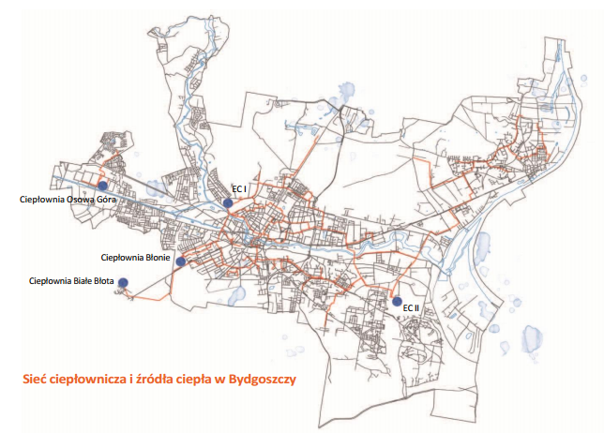
Rysunek 11. System zaopatrzenia w ciepło miasta Bydgoszcz

W celu zmniejszenia zużycia zapotrzebowania energetycznego oraz strat cieplnych podczas przesyłu energii cieplnej, co bezpośrednio wpływa na emisję zanieczyszczeń, konieczna jest termomodernizacja obiektów i systemów zasilania cieplnego.

Sieć gazowa
Na obszarze aglomeracji bydgoskiej eksploatowane są gazociągi wysokiego, średniego i niskiego ciśnienia, przy czym Osowa Góra oraz Fordon pracują tylko na średnim ciśnieniu, natomiast
na pozostałym zgazyfikowanym obszarze występuje średnie i niskie ciśnienie. Eksploatacja
i zarządzanie systemem dystrybucji gazu na terenie Bydgoszczy znajduje się w gestii Polskiej Spółki Gazownictwa Sp. z o.o. oddział w Gdańsku. Największym odbiorcą gazu w mieście są gospodarstwa domowe. Odsetek ludzi korzystających z sieci gazowej, wg faktycznego miejsca zamieszkania, wynosi około 60%. Dokładną charakterystykę sieci gazowej w analizowanej strefie przedstawia zamieszczona poniżej tabela.
Tabela 9. Charakterystyka sieci gazowej w strefie aglomeracja bydgoska
strefa | długość sieci gazowej [km] | ilość gospodarstw domowych będących odbiorcami gazu | ilość gospodarstw domowych ogrzewających mieszkania gazem | zużycie gazu  [tyś. m³] | zużycie gazu na ogrzewanie mieszkań [tyś m³] | ilość osób korzystająca z gazu [gosp. dom.]
aglomeracja bydgoska | 632,2 | 119 533 | 18 361 | 36 984,3 | 18 664,9 | 119 533

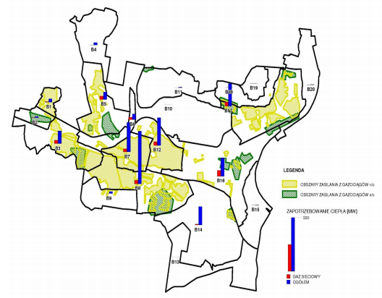
Rysunek 12. Dostosowanie systemu gazowniczego do potrzeb miasta
Indywidualne źródła ciepła
Jednym ze źródłem tzw. „niskiej emisji” jest spalanie paliw stałych, szczególnie węgla, w piecach kaflowych, kotłach domowych o złym stanie technicznym. Urządzenia te charakteryzują się dość niską sprawnością, co wpływa negatywnie na procesy spalania, a zarazem generuje większą emisję zanieczyszczeń. Dodatkowo, widoczny niekiedy gołym okiem, zły stan techniczny kominów pogarsza parametry emisji zanieczyszczeń. Stanowi również duże zagrożenie dla życia i zdrowia użytkowników takiego kotła. Celem zapewnienia bezpieczeństwa oraz podniesienia efektywności energetycznej, jest okresowa kontrola stanu technicznego kotłów oraz przeprowadzanie przeglądów kominiarskich. Głównym i zasadniczym działaniem ograniczenia stężeń zanieczyszczenia powietrza jest realizacja Programów ograniczenia niskiej emisji, w wyniku których społeczeństwo, dzięki pomocy finansowej (dotacje, kredyty), zastępuje stare kotły węglowe, nowoczesnymi mniej emisyjnymi źródłami ciepła.

Inwentaryzacja emisji pyłu zawieszonego PM10 ze źródeł powierzchniowych
Inwentaryzację emisji powierzchniowej przeprowadzono w podziale na obszary bilansowe, którymi w strefie kujawsko-pomorskiej były poszczególne gminy. Wielkość emisji powierzchniowej została wyznaczona w oparciu o:
- zapotrzebowanie na ciepło,
- liczbę mieszkańców w danym obszarze bilansowym,
- sposób pokrycia zapotrzebowania na ciepło przez: ogrzewanie zdalaczynne, ogrzewanie indywidualne z wykorzystaniem poszczególnych rodzajów paliw (paliwo stałe, gaz, olej opałowy),
- wskaźniki emisji dla analizowanych zanieczyszczeń z poszczególnych rodzajów paliw i kotłów.
Wielkości emisji zanieczyszczeń powstających w wyniku spalania poszczególnych rodzajów substancji wyznaczono na podstawie wzoru:
gdzie:
- E – emisja zanieczyszczeń [Mg/rok]
- w_{E} – wskaźnik emisji zróżnicowany dla zanieczyszczenia i paliwa [g/GJ]
- Z_{c} – średnie zapotrzebowanie na ciepło [GJ/ osobę×rok]
- L – liczba ludności zamieszkująca na danym obszarze bilansowym [osoba]
Do obliczeń wykorzystano wskaźniki emisji pochodzące z „The EMEP/EEA air pollutant emission inventory guidebook 2013”. Zastosowano średnie wskaźniki dla terenu Europy, dla poszczególnych rodzajów paliw.
Tabela 10. Wartości wskaźników emisji dla różnych rodzajów paliw (źródło danych EMEP/EEA Raport techniczny 12/2013)
 | Gaz ziemny | Węgiel kamienny | Drewno | Olej opałowy
PM10 [g/GJ] | 1,2 | 404 | 760 | 1,9
Sposób pokrycia zapotrzebowania na ciepło określony został na podstawie przeprowadzonej analizy dokumentów dostępnych dla miasta Bydgoszcz: plan zaopatrzenia w ciepło, energię elektryczną i paliwa gazowe; informacje opisujące infrastrukturę komunalną, dane GUS dotyczące zaopatrzenia w gaz i jego wykorzystania do celów ogrzewania mieszkań oraz dane GUS o ilości sprzedanego ciepła sieciowego dla celów ogrzewania mieszkań.
Po wyznaczeniu wielkości emisji poszczególnych zanieczyszczeń dla każdego obszaru bilansowego pokryty on został kwadratami o boku 0,5×0,5 km w strefie aglomeracji bydgoskiej, które stanowią źródło emisji powierzchniowej. Źródłami pokryte zostały rzeczywiste obszary emisji, czyli obszary z występującą zabudową mieszkaniową zasilaną z indywidualnych systemów grzewczych. Obszary dużych blokowisk, w całości podłączonych do sieci cieplnej zostały wyłączone, tzn. nie stanowią źródeł powierzchniowych emisji zanieczyszczeń z sektora komunalno-bytowego. Do wyznaczenia obszarów zabudowy mieszkaniowej wykorzystano mapy.
Emisja powierzchniowa pyłu zawieszonego PM10, czyli emisja z indywidualnych systemów grzewczych, stanowi jeden z większych udziałów wśród źródeł zanieczyszczeń pyłem w strefie aglomeracja bydgoska. W 2015 roku wyniosła 758,68 Mg, co stanowiło ok. 59,8% całkowitej wielkości emisji PM10 w strefie. Wartości emisji pyłu w podziale na obszary bilansowe strefy aglomeracja bydgoska przedstawiono w tabeli 11.
Tabela 11. Ładunek zanieczyszczeń ze źródeł powierzchniowych w podziale na obszary bilansowe strefy aglomeracja bydgoska w roku bazowym 2015
lp. | nazwa obszaru bilansowego dla strefy aglomeracji bydgoskiej | ładunek  PM10  [Mg/rok]
1 | Babia Wieś | 25,076
2 | Bartodzieje | 13,399
3 | Biedaszkowo | 9,103
4 | Bielawy | 21,212
5 | Bielice | 3,878
6 | Błonie | 6,088
7 | Bocianowo | 24,052
8 | Brdyujście | 4,895
9 | Bydgoszcz Wschód | 5,327
10 | Czersko Polskie | 6,012
11 | Czyżkówko | 33,452
12 | Flisy | 10,364
13 | Fordon | 21,465
14 | Glinki | 53,199
15 | Górzyskowo | 33,641
16 | Jachcice | 15,322
17 | Jary | 20,174
18 | Kapuściska | 11,601
19 | Las Gdański | 4,072
20 | Lęgnowo I | 7,271
21 | Lęgnowo II | 14,062
22 | Lotnisko | 2,135
23 | Miedzyń | 66,725
24 | Myślęcinek | 4,246
25 | Okole | 50,559
26 | Opławiec | 14,472
27 | Osiedle Leśne | 4,540
28 | Osowa Góra | 27,613
29 | Piaski | 9,284
30 | Prądy | 21,122
31 | Rynkowo | 0,156
32 | Siernieczek | 2,405
33 | Skrzetusko | 6,700
34 | Smukała | 18,848
35 | Szwederowo | 32,983
36 | Śródmieście | 96,405
37 | Wilczak | 10,620
38 | Wyżyny | 14,900
39 | Wzgórze Wolności | 15,125
40 | Zawisza | 0,005
41 | Zimne Wody | 16,163
SUMA |  | 758,68
Największa emisja pyłu zawieszonego PM10 występuje na obszarze bilansowym Śródmieście – 96,405 Mg/rok, następnie na obszarach bilansowych: Miedzyń – 66,725 Mg/rok i Glinki – 53,199 Mg/rok oraz na obszarze bilansowym Okole – 50,559 Mg/rok. Na wielkość emisji ze źródeł ogrzewania ma wpływ przede wszystkim rodzaj stosowanego paliwa, ilość osób zamieszkałych
na danym obszarze oraz stan techniczny urządzeń, w których prowadzony jest proces spalania paliw.

Inwentaryzacja i charakterystyka techniczno-ekologiczna źródeł liniowych
Duży wpływ na wielkość emisji zanieczyszczeń w powietrzu ma również komunikacja. Poziom zanieczyszczenia w głównej mierze uzależniony jest od wielkości natężenia ruchu pojazdów, którego wpływ na środowisko dodatkowo różnicowany jest ze względu na:
- rodzaj;
- rozłożenie ruchu pojazdów w czasie;
- typ stosowanego paliwa;
- obciążenie i stan techniczny;
- prędkość;
- normy emisji spalin spełniane przez pojazdy.
Nie bez znaczenia pozostaje również wpływ emisji poza spalinowej wynikającej ze zużycia opon, hamulców, nawierzchni dróg oraz emisji wtórnej powstającej w trakcie unoszenia pyłu, która bezpośrednio wynika ze stanu nawierzchni, rodzaju pobocza lub częstotliwości sprzątania jezdni. Dodatkowy wpływ na wielkość emisji mają również czynniki takie jak: zwarta zabudowa wokół drogi, posiłkowe elementy infrastruktury drogowej (np. ekrany akustyczne), rodzaj szaty roślinnej otaczającej drogi czy ukształtowanie terenu. Masy powietrza przy odcinkach dróg, które ze względu na elementy otoczenia nie są w wystarczający sposób przewietrzane, cechują się bowiem lokalnie wyższymi wartościami zanieczyszczeń, niż te które odnotowuje się w pobliżu dróg przebiegających przez otwarte przestrzenie, gdzie cyrkulacja powietrza nie jest zaburzona.
Bydgoszcz jest miastem położonym na kilku ważnych szlakach komunikacyjnych o znaczeniu krajowym. Spośród dróg krajowych przebiegających przez teren obejmujący strefę można wymienić:
- drogę nr 6 wraz z odcinkami S6c, S6 i A1- Granica województwa - obwodnica Słupska - Lębork - Wejherowo - Reda - Rumia - Gdynia,
- drogę nr 7 wraz z drogami nr 20 i 20b - Żukowo – Gdańsk - Południowa obwodnica Gdańska - Kiezmark - Nowy Dwór Gdański - Jazowa - granica województwa - Miastko – Bytów - Bytów
(ul. Wolności) - Bytów - Kościerzyna - Egiertowo - Żukowo - Gdynia,
- drogę nr 21 - Miastko - Suchorze - Słupsk - Ustka,
- drogi nr 22, 22c i 22d - Granica województwa - Człuchów - Obwodnica Człuchowa - Człuchów - Chojnice - Obwodnica Chojnic - Chojnice - Czersk - Czarna Woda - Zblewo - Starogard Gdański - Czarlin - Malbork - Stare Pole - granica województwa,
- droga nr 25 i 25b - Granica województwa - Rzeczenica - Człuchów - Zamarte - granica województwa,
- droga nr 55 - Nowy Dwór Gdański - Malbork - Sztum - Kwidzyn - Gardeja - granica województwa,
- droga nr 90 - Mała Karczma - Opalenie - Kwidzyn
- droga nr 91 - Gdańsk - Pruszcz Gdański - Tczew - Gniew - granica województwa.
Inwentaryzacja emisji pyłu zawieszonego PM10 ze źródeł liniowych
W analizie emisji liniowej ujęto główne odcinki dróg (drogi wojewódzkie i krajowe) oraz drogi lokalne na terenie strefy aglomeracji bydgoskiej. Wielkość emisji określono na podstawie danych dotyczących natężenia ruchu dla czterech grup pojazdów: samochody osobowe, dostawcze, ciężarowe i autobusy. Przeprowadzając inwentaryzację wykorzystano Generalny Pomiar Ruchu (GPR) z Generalnej Dyrekcji Dróg Krajowych i Autostrad (GDDKiA). Na drogach powiatowych, gminnych i lokalnych inwentaryzację przeprowadzono w oparciu o ogólną ilość pojazdów poruszających się
po drogach lokalnych.
Wielkość emisji z transportu samochodowego zależna jest od ilości i rodzaju pojazdów poruszających się po drogach oraz od rodzaju stosowanego w nich paliwa. W inwentaryzacji uwzględniono dodatkowo wpływ zanieczyszczeń pochodzących z procesów poza spalinowych, która stanowi
50-70% całkowitej emisji z transportu samochodowego:
- emisję pyłu PM10 ze zużycia opon, ścierania okładzin samochodowych (np. hamulców), a także ścierania nawierzchni dróg,
- emisję wtórną (z unoszenia) pyłu PM10 z nawierzchni dróg.
Emisja pyłu zawieszonego PM10 ze wszystkich ujętych odcinków dróg na terenie strefy aglomeracja bydgoska w 2015 roku wyniosła 275,28 Mg/rok. Ze względu na sposób wprowadzania do powietrza (nisko przy ziemi) utrudniający rozprzestrzenianie zanieczyszczeń, emisja liniowa ma istotny wpływ
na stężenia imisyjne, szczególnie w bezpośrednim sąsiedztwie dróg.
Wielkości emisji pyłu zawieszonego PM10 ze źródeł liniowych dla strefy aglomeracja bydgoska przedstawiono w poniższej tabeli.
Tabela 12. Ładunek pyłu PM10 ze źródeł liniowych na terenie strefy aglomeracja bydgoska w roku
bazowym 2015
strefa | emisja PM10
strefa | [Mg/rok]
aglomeracja bydgoska | 275,28

Inwentaryzacja i charakterystyka techniczno-ekologiczna źródeł emisji z rolnictwa i ze źródeł niezorganizowanych
Emisja niezorganizowana
Wydobycie kopalin to działalność z reguły realizowana na znacznym obszarze powierzchni, która
ze względu na swą specyfikę powoduje istotne oddziaływanie na środowisko. Realizacja prac wydobywczych jest bowiem związana z dokonywaniem znacznych przekształceń powierzchni terenu, w tym zmiany jego ukształtowania oraz formy pokrycia, a także w istotny sposób wpływa
na przekształcenie istniejących stosunków wodnych. Oddziaływanie takie ma charakter długotrwały i ciągły. Emisja niezorganizowana zanieczyszczeń pyłu zawieszonego PM10 do powietrza w szczególności związana jest z procesem wydobycia, transportu oraz przeróbką (kruszenie, sortowanie) i magazynowaniem kopalin. Wielkość emisji zanieczyszczeń z zakładów wydobywczo-przeróbczych jest uzależniona m.in. od: powierzchni zakładu, rodzaju i ilości pozyskiwanego surowca, zastosowanej technologii wydobycia, składowania surowca i powstałych odpadów oraz przeróbki, czasu oddziaływania przedsięwzięcia, jak również istniejącej infrastruktury zakładu.
W związku z powyższym dla obszaru strefy aglomeracji bydgoskiej wykonana została przedmiotowa inwentaryzacja źródeł emisji niezorganizowanej obejmująca: kopalnie odkrywkowe, hałdy (z uwzględnieniem aktualnego stopnia rekultywacji), a także inne tereny, na których antropogenicznie usunięta została pokrywa roślinna, w wyniku czego skała macierzysta może podlegać deflacji. Wykonane analizy w znacznej mierze bazowały na danych przestrzennych dotyczących lokalizacji kopalń i wyrobisk, przedstawionych w geoportalu MIDAS prowadzonym przez Państwowy Instytut Geologiczny - Państwowy Instytut Badawczy. Po wstępnej weryfikacji obszarów wydobywczych w oparciu o dostępne warstwy geoprzestrzenne wskazujące lokalizację i zasięg obszarów złóż i terenów górniczych oraz zdjęcia satelitarne i lotnicze zweryfikowano aktualny zasięg przestrzenny odkrywek i innych powierzchni będących źródłem emisji pyłów do atmosfery. Na podstawie informacji na temat zasięgu obszarów eksploatacji, składowania i przetwarzania surowców oraz przy użyciu wskaźnika emisji We = 706 kg/ha x rok, wyznaczono wielkości emisji zanieczyszczeń dla pyłu zawieszonego PM10 ze źródeł niezorganizowanych zlokalizowanych na terenie strefy aglomeracji bydgoskiej.
Wielkości emisji niezorganizowanej dla strefy aglomeracji bydgoskiej w roku 2015 przedstawiono w poniższej tabeli.
Tabela 13. Ładunek emisji niezorganizowanej pyłu PM10 na terenie strefy aglomeracji bydgoskiej w roku bazowym 2015
strefa | Powierzchnia źródła | emisja PM10
strefa | [m²] | [Mg/rok]
aglomeracja bydgoska | 50 402,82 | 3,56
Rolnictwo
W wyniku emisji pochodzącej z rolnictwa do powierza atmosferycznego dostają się głównie pyły zawieszone PM10, PM2,5 i amoniak. W związku z tym wykonana została przedmiotowa inwentaryzacja źródeł emisji rolniczej występujących na terenie strefy aglomeracji bydgoskiej, która pozwoliła na wyznaczenie ilości pyłu PM10, wprowadzanych do atmosfery. W oparciu o warstwy przestrzenne oraz na podstawie informacji o sposobie użytkowania terenu, z danych statystycznych GUS, wyznaczono obszary aktywnie użytkowane rolniczo na obszarze strefy aglomeracji bydgoskiej. Szczegółowe dane wejściowe ze statystyk GUS pochodzą z Powszechnego Spisu Rolnego
z 2010 roku. Problemem okazał się natomiast fakt, że aktualizowane coroczne dane zamieszczane
w Banku Danych Lokalnych odnoszą się jedynie do poziomu województwa. W związku z tym zaistniała konieczność opracowania specjalnych wskaźników opartych o dane dla powierzchni całego województwa. Wskaźniki te pozwoliły na określenie wielkości hodowli zwierząt oraz powierzchni upraw w podziale na gminy dla 2015 roku.
Emisja rolnicza jest emisją sumaryczną uwzględniającą:
- uprawy zbóż, pastwiska, łąki,
- maszyny rolnicze,
- zużycie nawozów azotowych w ciągu roku,
- hodowlę zwierząt w podziale na bydło, trzodę chlewną i drób.
Wielkości emisji z rolnictwa dla strefy aglomeracji bydgoskiej przedstawiono w poniższej tabeli.
Tabela 14. Ładunek emisji z rolnictwa pyłu PM10 na terenie strefy aglomeracji bydgoskiej w roku bazowym 2015
strefa | emisja PM10 [Mg/rok]
strefa | uprawy | hodowla
aglomeracja bydgoska | 5,60 | 0,53
Jak wynika z danych zamieszczonych w powyższej tabeli największy udział w emisji pyłu PM10
ze źródeł rolniczych ma emisja z upraw. Całkowita emisja pyłu zawieszonego PM10 z rolnictwa
na terenie strefy aglomeracja bydgoska wynosi 6,13 Mg/rok.

BILANSE ZANIECZYSZCZEŃ
Na podstawie inwentaryzacji emisji pochodzących ze źródeł ustalono wielkość ładunku pyłu PM10 w 2015 roku. Całkowita wielkość emisji jest sumą emisji pochodzących ze źródeł punktowych, liniowych, powierzchniowych, niezorganizowanych (kopalnie, zakłady przeróbcze, hałdy, zwałowiska), a także emisji z rolnictwa (hodowla, uprawy) z terenu strefy aglomeracji bydgoskiej.
Tabela 15. Zestawienie emisji pyłu PM10 ze źródeł zlokalizowanych na terenie strefy aglomeracja bydgoska w roku bazowym 2015
rodzaj | wielkość ładunku pyłu PM10  [Mg/rok]
emisja punktowa | 224,87
emisja liniowa | 275,28
emisja z rolnictwa | 6,13
emisja powierzchniowa | 758,68
emisja niezorganizowana | 3,56
SUMA | 1 268,52
Procentowe udziały poszczególnych źródeł w emisji pyłu PM10 przedstawiono na poniższym wykresie.
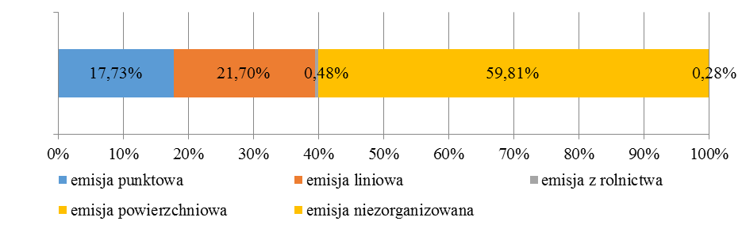
Rysunek 13. Procentowe udziały poszczególnych źródeł emisji w rocznej emisji pyłu zawieszonego PM10
w strefie aglomeracji bydgoskiej.
Jak wynika z Rysunku 13 głównym źródłem zanieczyszczeń pyłem PM10 jest emisja powierzchniowa, która stanowi 59,81 % udziału w emisji zanieczyszczeń pyłu zawieszonego PM10. Z tego względu działania naprawcze powinny być skierowane głównie na zmniejszenie emisji powierzchniowej.
Rozkład przestrzenny emisji pyłu zawieszonego PM10 w strefie aglomeracji bydgoskiej zobrazowano na kolejnych rysunkach.
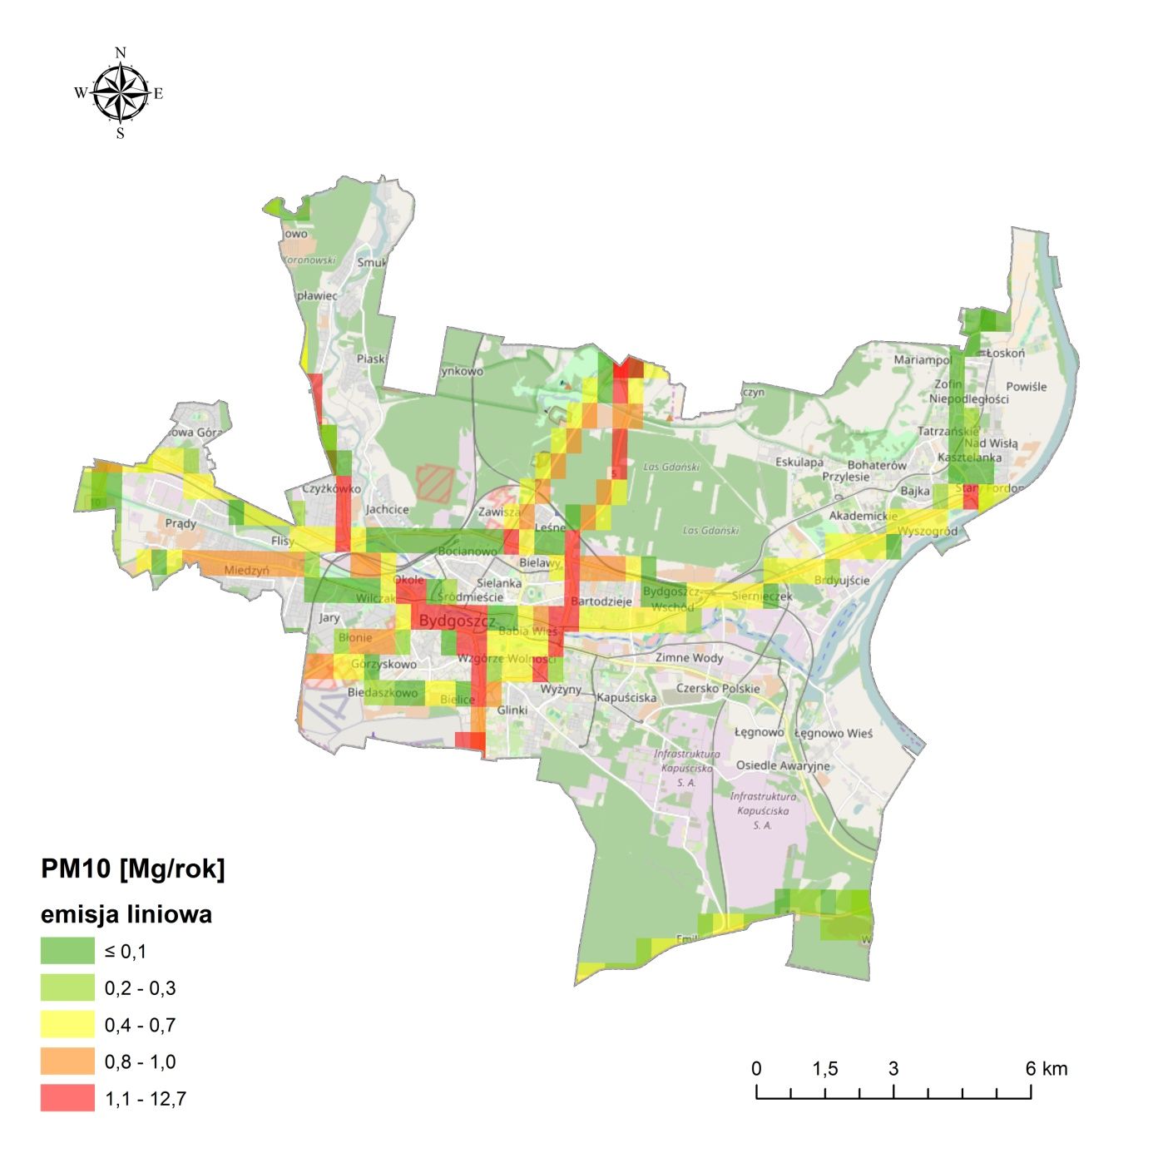
Rysunek 14. Rozkład przestrzenny emisji pyłu PM10 z emitorów liniowych (drogi krajowe i wojewódzkie)
na terenie strefy aglomeracji bydgoskiej w roku bazowym 2015
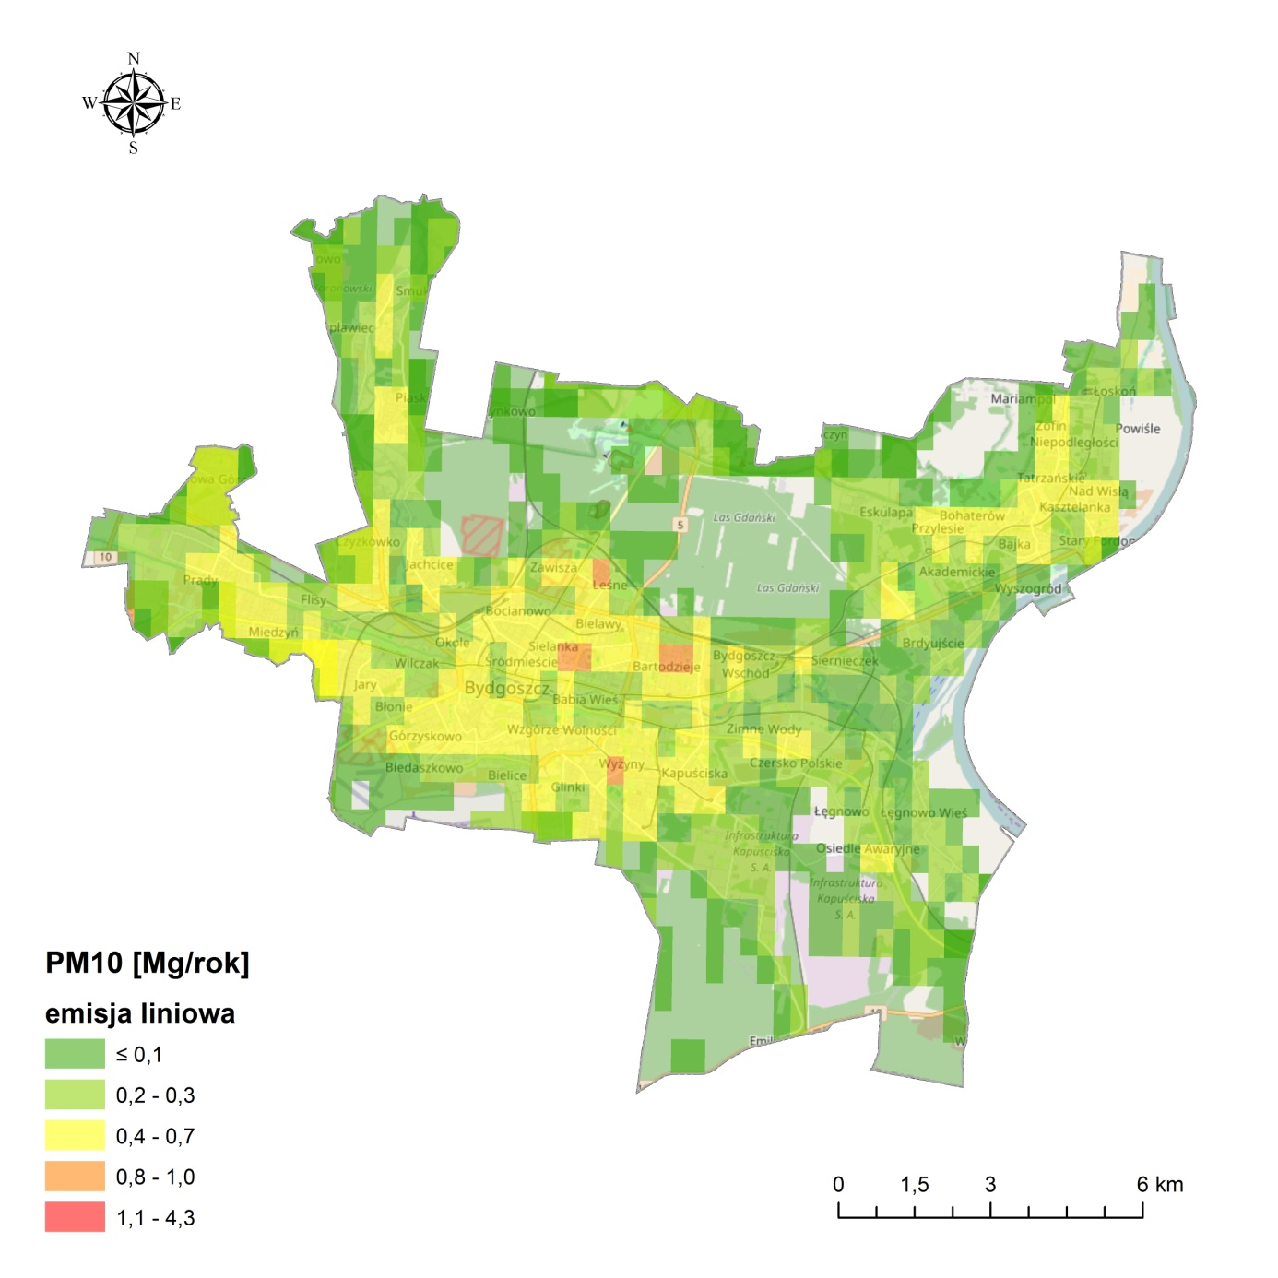
Rysunek 15. Rozkład przestrzenny emisji pyłu PM10 z emitorów liniowych (dróg lokalnych) na terenie strefy aglomeracji bydgoskiej w roku bazowym 2015
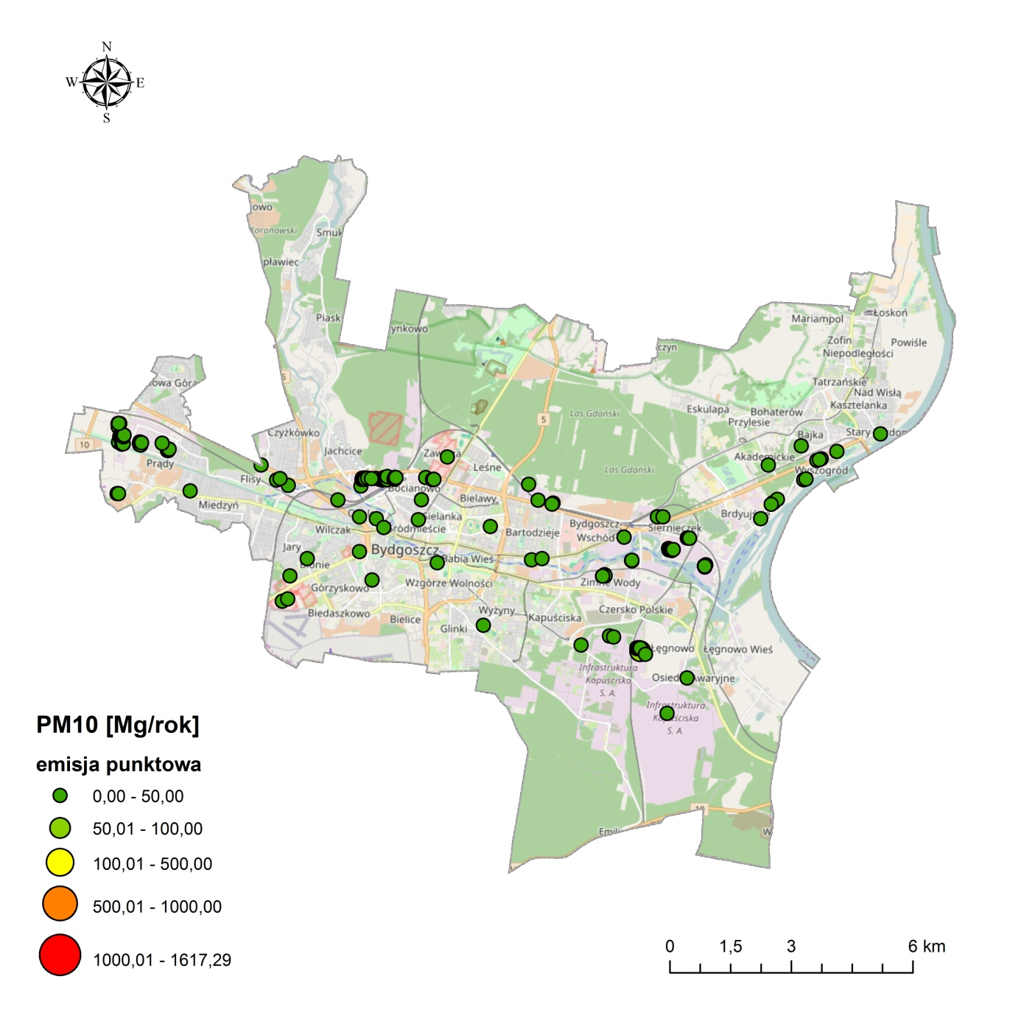
Rysunek 16. Rozkład przestrzenny emisji pyłu PM10 z emitorów punktowych na terenie strefy aglomeracji bydgoskiej w roku bazowym 2015
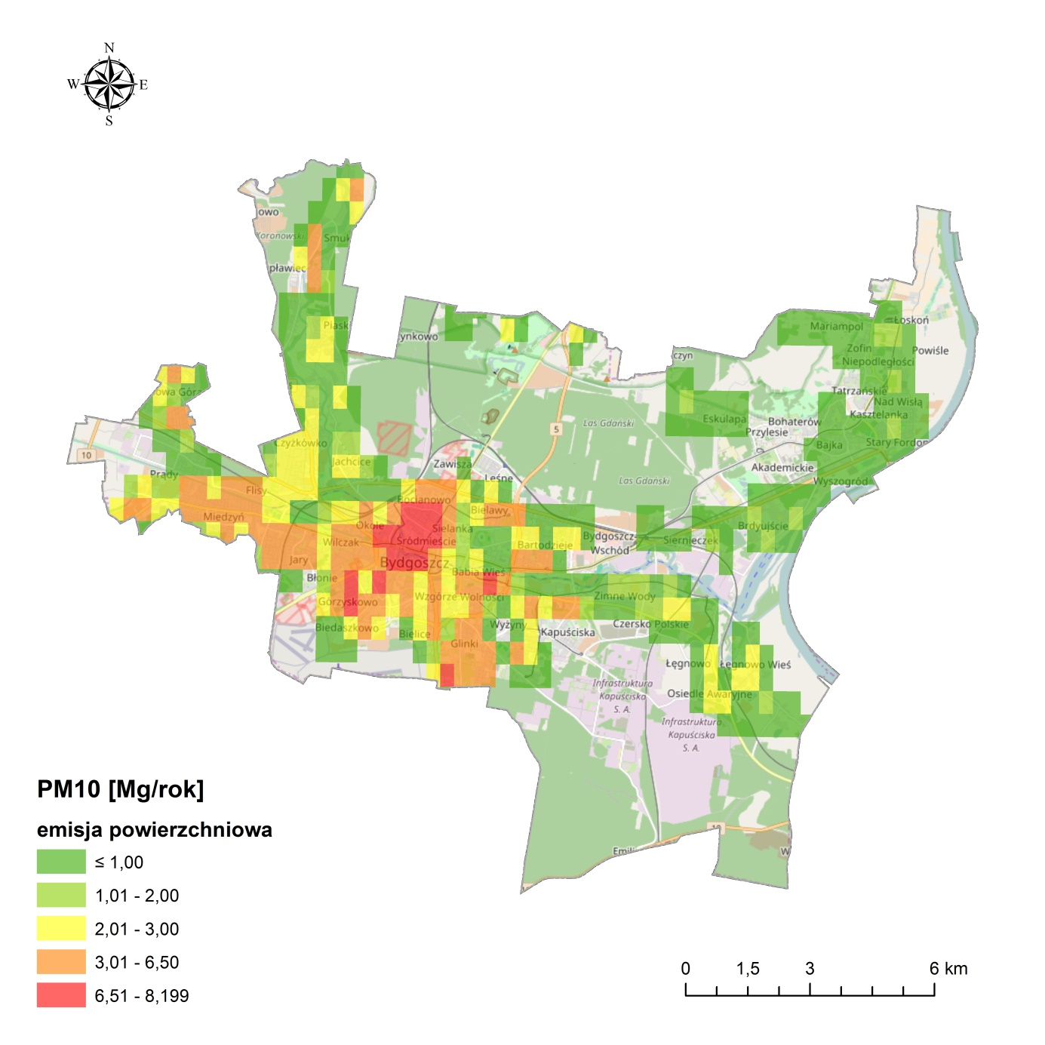
Rysunek 17. Rozkład przestrzenny emisji pyłu PM10 z emitorów powierzchniowych na terenie strefy aglomeracji bydgoskiej w roku bazowym 2015
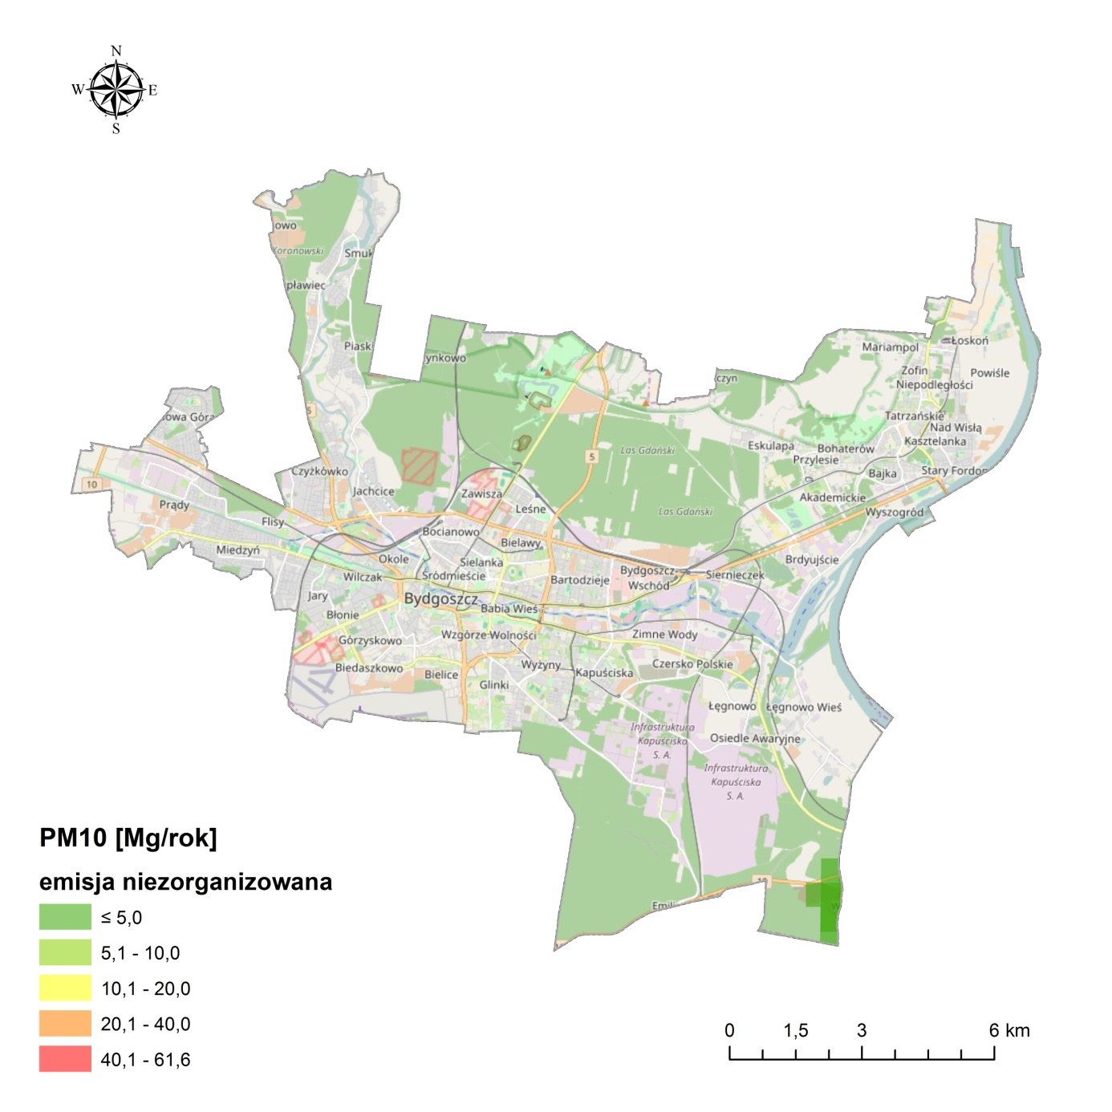
Rysunek 18. Rozkład przestrzenny emisji niezorganizowanej pyłu PM10 na terenie strefy aglomeracji bydgoskiej w roku bazowym 2015
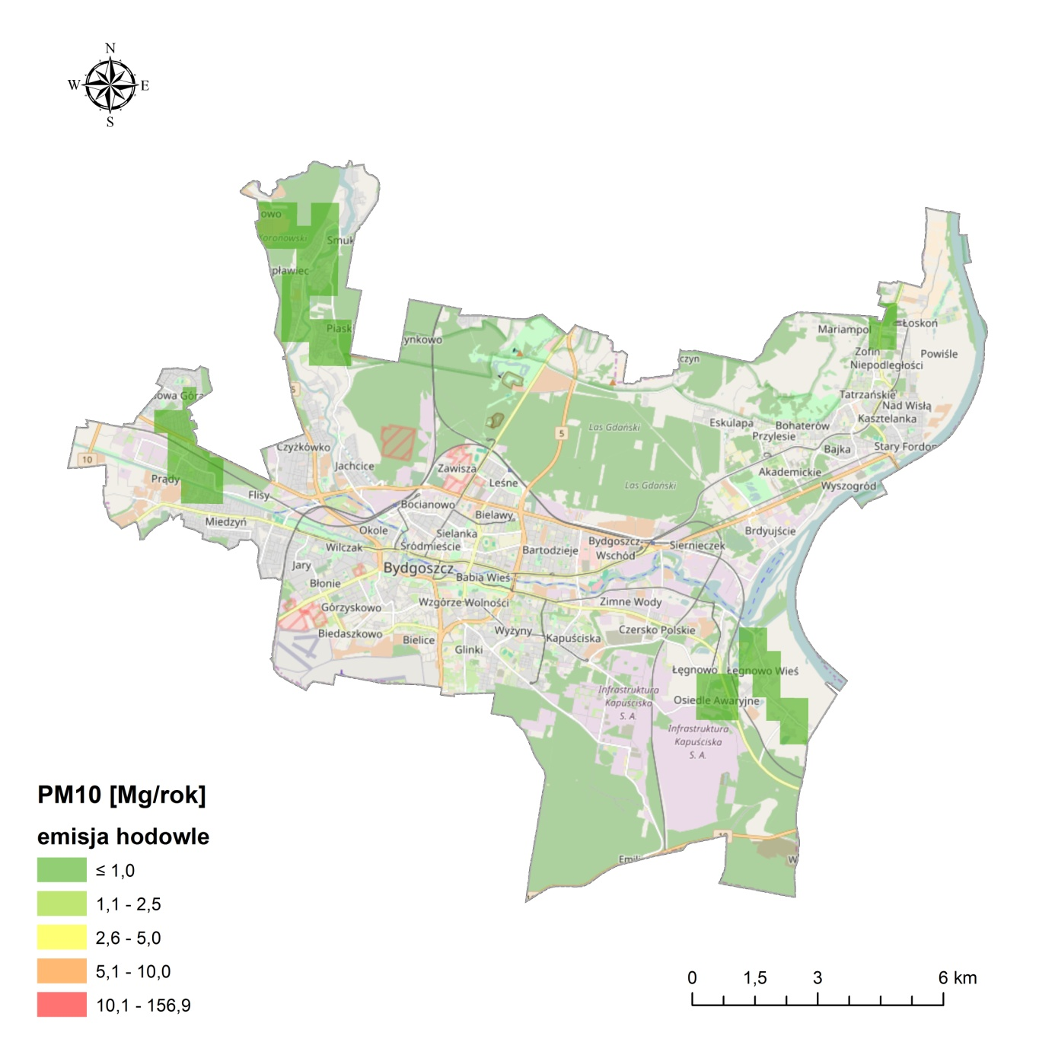
Rysunek 19. Rozkład przestrzenny emisji pyłu PM10 z rolnictwa (hodowla) na terenie strefy aglomeracji bydgoskiej w roku bazowym 2015
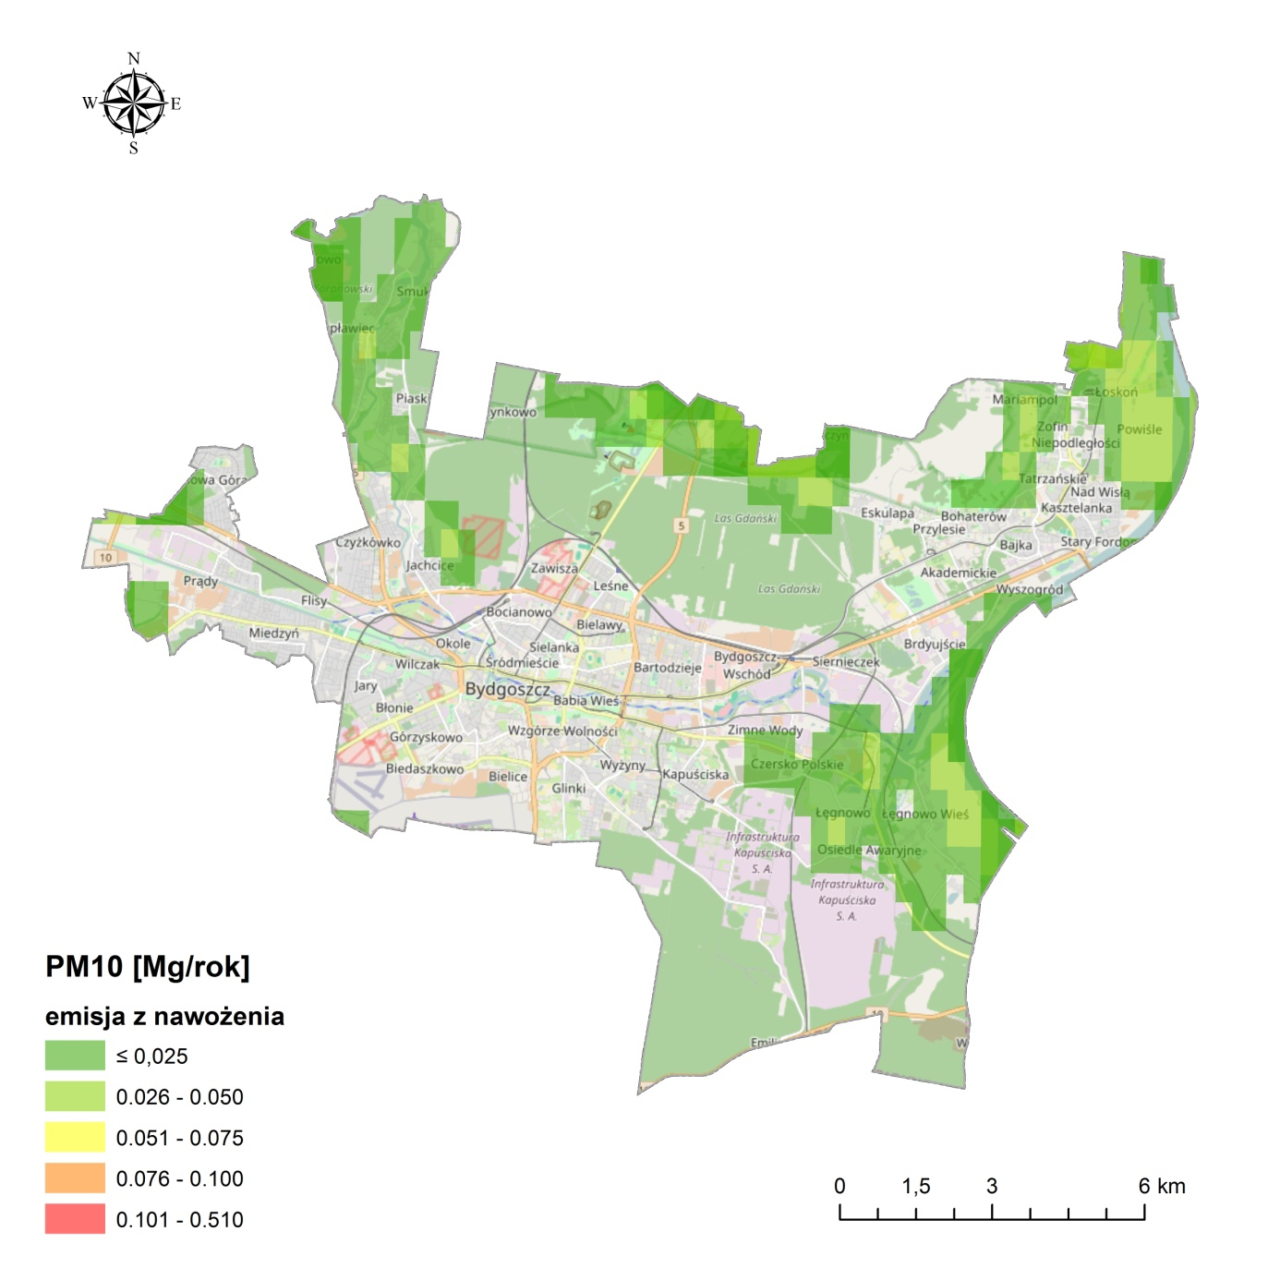
Rysunek 20. Rozkład przestrzenny emisji pyłu PM10 z rolnictwa (nawożenie) na terenie strefy aglomeracji bydgoskiej w roku bazowym 2015
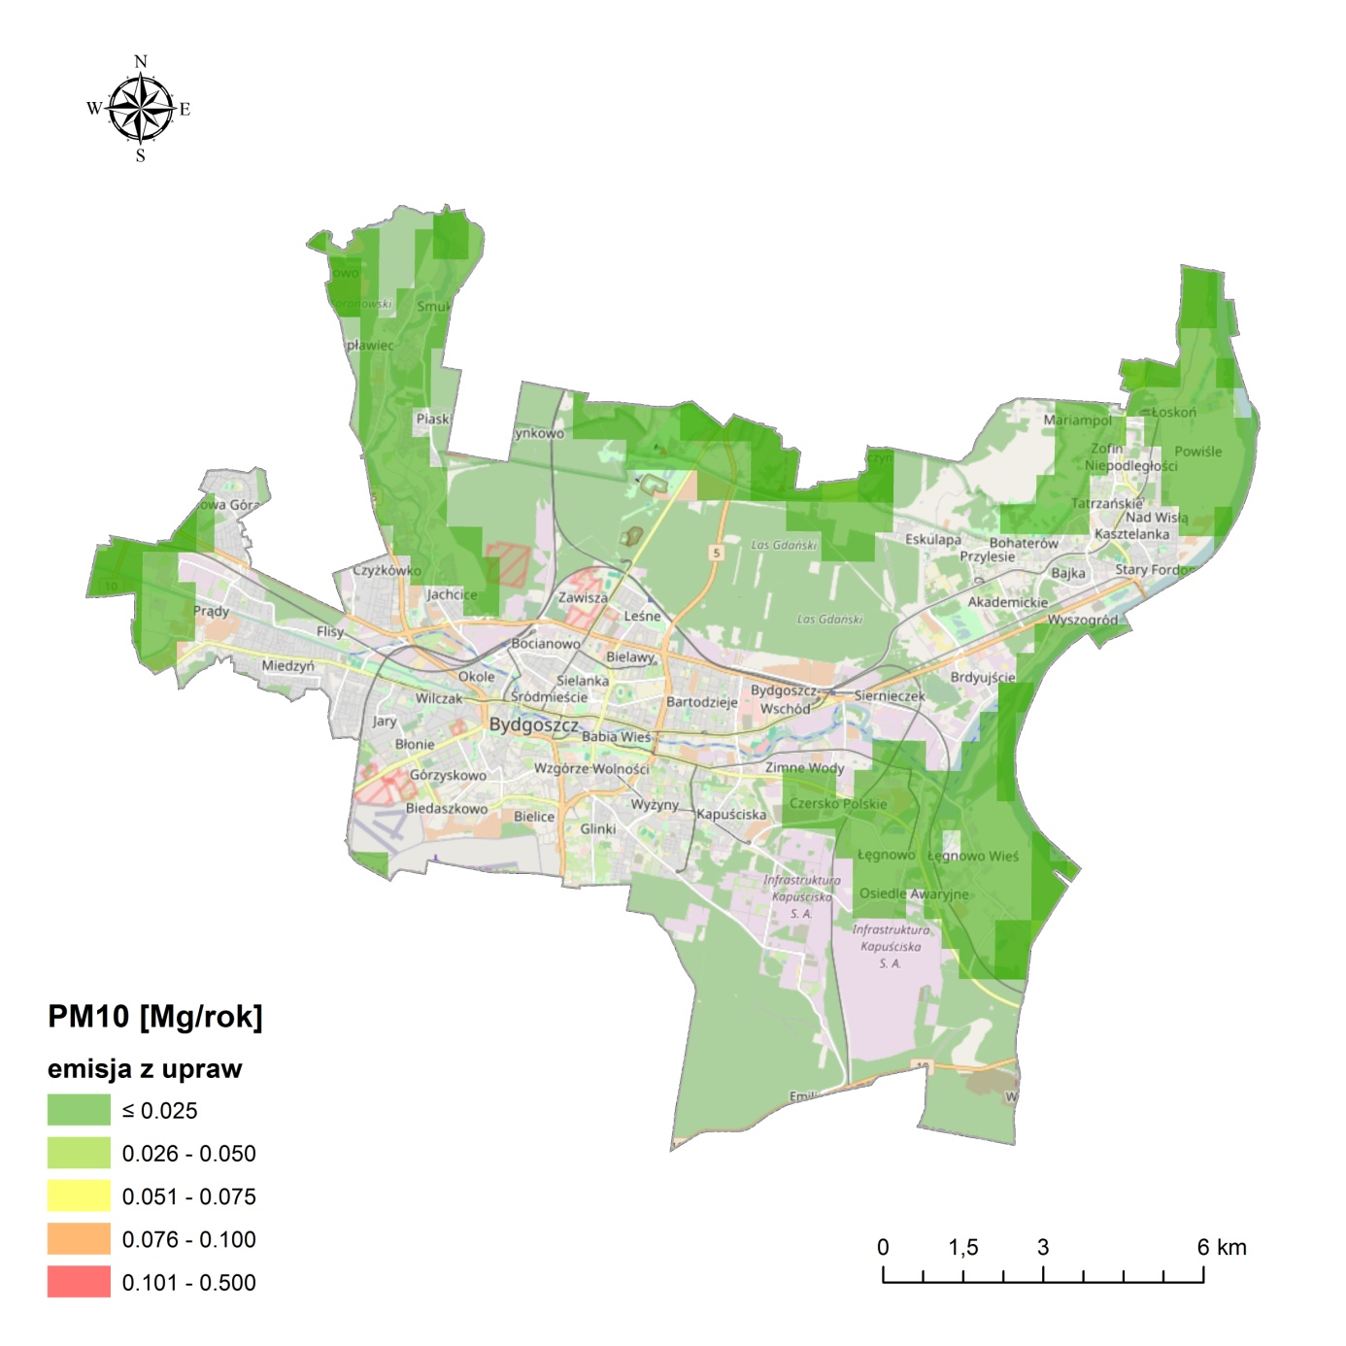
Rysunek 21. Rozkład przestrzenny emisji pyłu PM10 z rolnictwa (uprawy) na terenie strefy aglomeracji bydgoskiej w roku bazowym 2015

Napływ zanieczyszczeń spoza terenu strefy
Na jakość powietrza w strefie wpływają również zanieczyszczenia pochodzące ze źródeł zlokalizowanych poza strefą. W ramach inwentaryzacji emisji napływowej z pasa 30 km wokół strefy objęto źródła: punktowe, powierzchniowe, liniowe, niezorganizowane oraz z rolnictwa z obszaru:
- województwa kujawsko-pomorskiego: powiat bydgoski, powiat chełmiński, powiat inowrocławski, powiat m. Toruń, powiat mogileński, powiat nakielski, powiat sępoleński, powiat świecki, powiat toruński, powiat tucholski, powiat żniński.
W poniższej tabeli zaprezentowano ładunek emisji napływowej pyłu PM10 oddziałującej na stężenia
w strefie aglomeracji bydgoskiej.
Tabela 16. Zestawienie wielkości emisji napływowej z pasa 30 km na teren strefy aglomeracji bydgoskiej w roku bazowym 2015
strefa | emisja powierzchniowa | emisja liniowa | emisja punktowa | emisja z rolnictwa | emisja niezorganizowana
strefa | pył PM10 [Mg/rok]
aglomeracja bydgoska | 3685,22 | 803,36 | 663,97 | 1084,42 | 92,46

Opis modelu obliczeniowego
Do przeprowadzenia diagnozy stanu jakości powietrza w strefie aglomeracji bydgoskiej w ramach rocznej oceny jakości powietrza wykorzystany został model dyspersji zanieczyszczeń CALPUFF w wersji 7.2.1. będący lagranżowskim zaawansowanym modelem obłoku. CALPUFF jest modelem zaprojektowanym przez Sigma Research Corporation (SRC) dystrybuowanym obecnie przez Atmospheric Studies Group at TRC Solutions, zapewniającym modelowanie rozprzestrzeniania się zanieczyszczeń w szerokim zakresie skal przestrzennych: od dziesiątek metrów do setek kilometrów. Model współpracuje z dwoma modułami pomocniczymi: CALMET (preprocesor meteorologiczny) i CALPOST (obróbka i prezentacja wyników), tworząc system modelowania o dużej dokładności.
Model opisuje w sposób parametryczny przemiany chemiczne SOx (SO₂, SO₄), NO_{x} (NO, NO₂), HNO₃ oraz aerozoli organicznych. Ponadto uwzględnia również następujące efekty związane z jakością powietrza:
- wpływ budynków na rozprzestrzeniającą się smugę zanieczyszczeń,
- wpływ ukształtowania terenu i bryzy morskiej na transport zanieczyszczeń,
- suchą depozycję gazów i cząstek pyłu.
Dodatkowo model CALPUFF pozwala na obliczenie depozycji mokrej związanej z sorpcją zanieczyszczeń podczas opadów atmosferycznych. Do modelowania warunków pogodowych został wykorzystany preprocesor meteorologiczny CALMET, którego zadaniem jest wyznaczenie
i to w każdym punkcie siatki obliczeniowej, parametrów meteorologicznych niezbędnych
do modelowania dyspersji zanieczyszczeń przy pomocy modelu CALPUFF. Największą rolę
w modelowaniu rozprzestrzeniania się zanieczyszczeń odgrywa zmienne w czasie i przestrzeni pole wiatru. Oprócz tego wyznaczone zostały parametry mikro meteorologiczne, takie jak wysokość warstwy mieszania czy pole temperatury.
Model CALPUFF pozwala na uwzględnienie wszystkich emitorów znajdujących się w ramach siatki obliczeniowej dla każdego obszaru, wyznaczając stężenia substancji dla wybranej skorelowanej siatki obliczeniowej lub siatki receptorów. Obliczenia modelem CALPUFF wykonano w podziale na typy źródeł: punktowe, powierzchniowe, liniowe, z rolnictwa oraz związane z działalnością wydobywczą i emisją niezorganizowaną. Dodatkowo źródła podzielono na te zlokalizowane na terenie strefy i poza nią w obszarze do 30 km od granicy strefy w celu wskazania napływów spoza strefy. Dodatkowo zostały wyznaczone tzw. receptory dyskretne znajdujące się dokładnie w punktach stacji pomiarowych w celu zbadania niepewności modelu w stosunku do wyników pomiarów z sieci Państwowego Monitoringu Środowiska prowadzonej przez WIOŚ w Bydgoszczy.

Weryfikacja modelu obliczeniowego
Kalibracji modelu dokonano w oparciu o wyniki pomiarów pyłu zawieszonego PM10 ze stacji pomiarowej zlokalizowanej w mieście Bydgoszcz na Placu Poznańskim, porównując je z wynikami modelowania rozprzestrzeniania zanieczyszczeń przeprowadzonego na podstawie dokonanej inwentaryzacji emisji. Obliczenia zostały wykonane w oparciu o zinwentaryzowaną bazę danych o wielkości i źródłach emisji pyłu zawieszonego PM10 na terenie Bydgoszczy dla roku 2015.
W rozporządzeniu Ministra Środowiska z dnia 13 września 2012 r. w sprawie dokonywania oceny poziomów substancji w powietrzu (załącznik 6, tabela 3) określono wymagania, jakie powinny spełniać wyniki modelowania. W przypadku pyłu zawieszonego PM10 zalecana jest niepewność
do 50% dla stężenia średniorocznego. Poniżej, w tabeli, przedstawiono porównanie wyników pomiarów i wyników obliczeń dla pyłu zawieszonego PM10.
Tabela 17. Weryfikacja wartości stężeń z modelowania matematycznego na podstawie wartości zmierzonych
na stacji pomiarowej w strefie aglomeracji bydgoskiej
nazwa stacji pomiarowej | kod stacji pomiarowej | wynik pomiaru  pyłu PM10  [µg/m³] | wynik modelowania  pyłu PM10 [µg/m³] | błąd względny stężenia średniorocznego  [%]
pył PM10 36 dzień z przekroczeniem 24 godzinnego stężenia dopuszczalnego
Bydgoszcz Plac Poznański | KpBydPlPozna | 69,9 | 64,77 | 7,30%

pył PM10 stężenie średnioroczne
Bydgoszcz Plac Poznański | KpBydPlPozna | 35,8 | 32,68 | 8,70%

Weryfikacja modelu wykazuje poprawną zgodność wyników pomiarowych ze stacji z wynikami obliczeń przy użyciu modelu. Wyniki obliczeniowe z modelu CALPUFF dla wszystkich punktów pomiarowych spełniają wymagania progu niepewności i nie przekraczają 50% odchylenia względem wyników pomiaru dla pyłu PM10.
Najmniejszą niepewność uzyskuje się w punkcie, gdzie jest duże pokrycie roku pomiarami. W punktach, gdzie pokrycie roku pomiarami jest zdecydowanie mniejsze wzrasta obliczona niepewność modelowania, co wynika z faktu uśredniania zupełnie innej ilości danych. W przypadku modelowania uśrednianych jest 8 760 stężeń godzinowych, natomiast w przypadku pomiarów uśrednia się wielokrotnie niższą ilość danych, przez co każda anomalia silnie rzutuje na wielkość stężenia średniorocznego.

Obliczenia i analiza stanu zanieczyszczenia powietrza w roku bazowym 2015
W niniejszym rozdziale przedstawiono szczegółowe analizy rozkładów stężeń pyłu zawieszonego PM10 w strefie aglomeracja bydgoska w roku bazowym 2015, uzyskanych na podstawie modelowania rozprzestrzeniania zanieczyszczeń. Modelowanie to uwzględnia również wyniki uzyskane w ramach Rocznej oceny jakości powietrza za rok 2015, przygotowanej na podstawie modelowania rozprzestrzeniania zanieczyszczeń przez Wojewódzkiego Inspektora Ochrony Środowiska w Bydgoszczy. Roczna ocena jakości powietrza za rok 2015 jest dostępna na stronie internetowej WIOŚ pod adresem: www.wios.bydgoszcz.pl. Porównując wyniki z obu opracowań można stwierdzić, że występuje bardzo duża zbieżność pomiędzy lokalizacją przestrzenną obszarów przekroczeń oraz pomiędzy uzyskanymi maksymalnymi wartościami stężeń zanieczyszczeń. Wyniki modelowania na potrzeby niniejszego Programu ochrony powietrza zawierają ponadto szczegółowe informacje dotyczące udziału źródeł emisji w stężeniach, zarówno w obszarach przekroczeń, jak i poza nimi,
w podziale na rok bazowy i prognozę. Pozwala to w ramach POP na zaplanowanie koniecznych
do podjęcia działań naprawczych i obliczenie efektu ekologicznego w roku prognozy.

Stężenie średnioroczne pyłu zawieszonego PM10
Wyniki obliczeń stężeń średniorocznych pyłu zawieszonego PM10 dla roku bazowego 2015, dla strefy aglomeracji bydgoskiej, przedstawiono na kolejnym rysunku.
Wyniki modelowania stężeń średniorocznych pyłu PM10 dla 2015 roku, wskazują na wystąpienie przekroczenia dopuszczalnego stężenia średniorocznego w strefie aglomeracji bydgoskiej. Obszar przekroczeń wynoszący 4,16 km² obejmuje tereny zabudowy mieszkaniowej. Liczba ludności narażonej wynosi 28 397 osób.
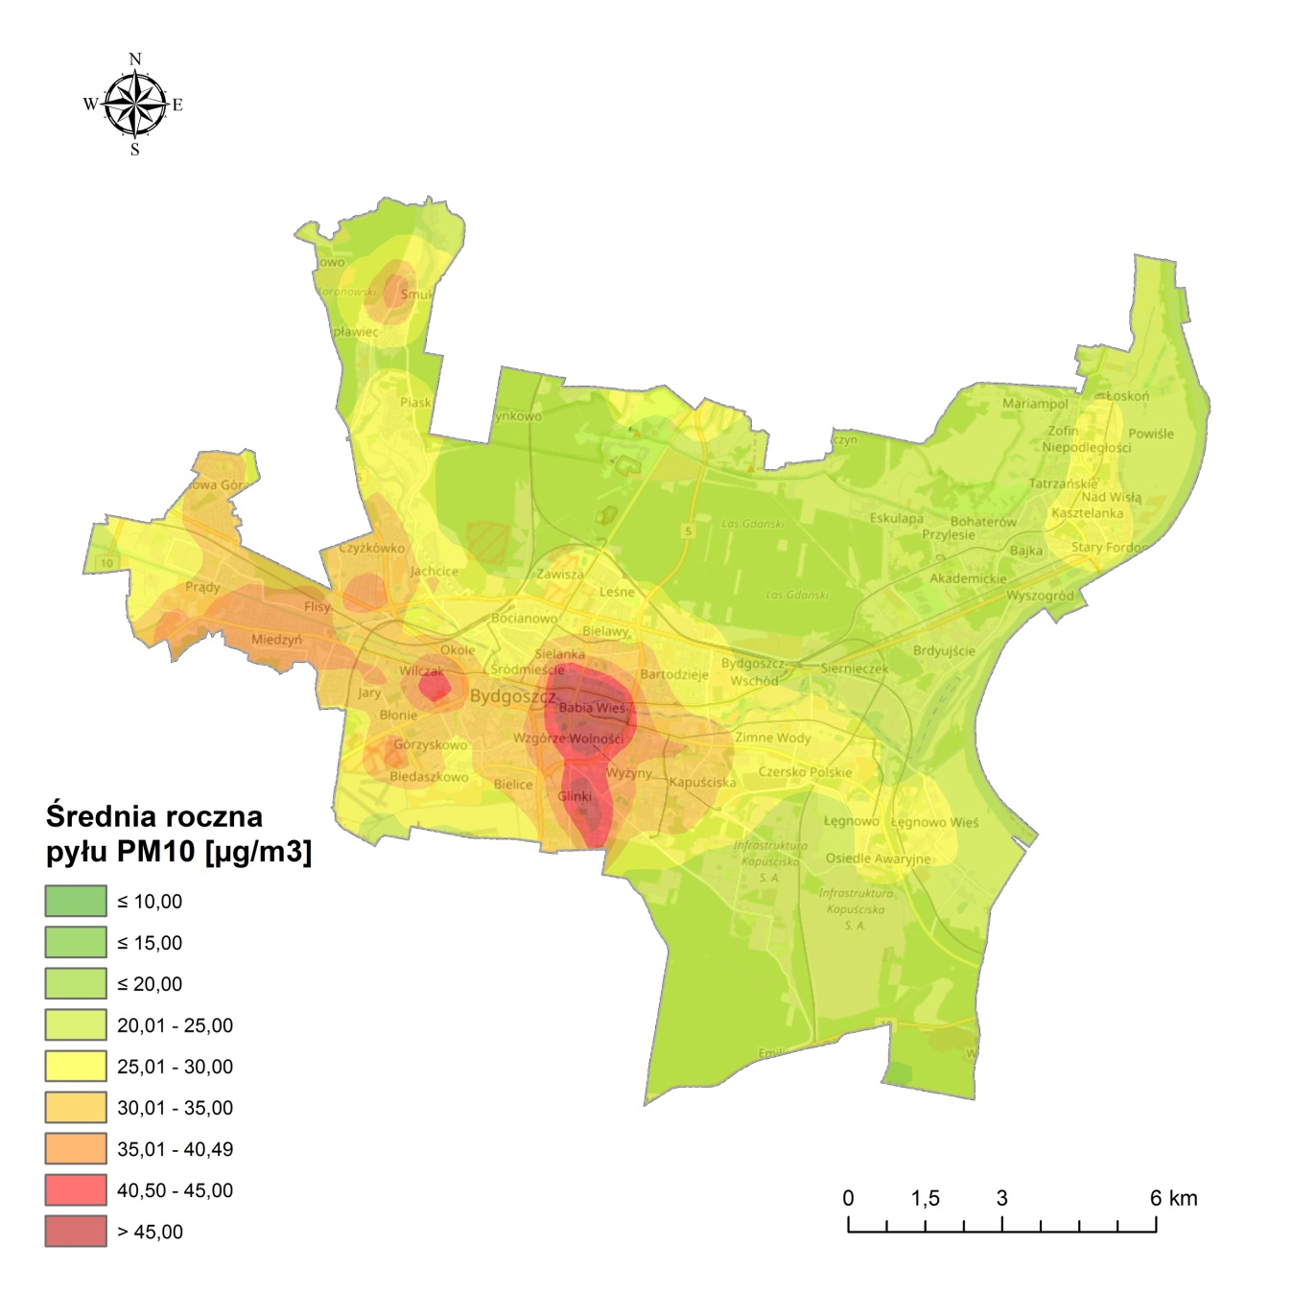
Rysunek 22. Rozkład stężeń średniorocznych pyłu zawieszonego PM10 w strefie aglomeracja bydgoska, w roku bazowym 2015

Poniższa tabela przedstawia szczegółowe dane obszaru przekroczeń.
Tabela 18. Charakterystyka obszaru przekroczeń stężeń pyłu zawieszonego PM10 w strefie aglomeracja bydgoska
kod sytuacji przekroczenia | lokalizacja obszaru przekroczeń | wielkość obszaru przekroczeń [km2] | liczba ludności narażonej
Kp15AgBPM10a01 | aglomeracja bydgoska | 4,16 | 28 397

Stężenia 24-godzinne pyłu zawieszonego PM10
Wyniki obliczeń stężeń 24-godzinnych pyłu zawieszonego PM10 dla roku bazowego 2015, dla strefy aglomeracji bydgoskiej, przedstawiono w postaci liczby dni z przekroczeniem 24-godzinnej wartości dopuszczalnej (50 µg/m³). Najniższe wartości 24-godzinnych stężeń pyłu zawieszonego PM10 występują na terenach niezabudowanych.
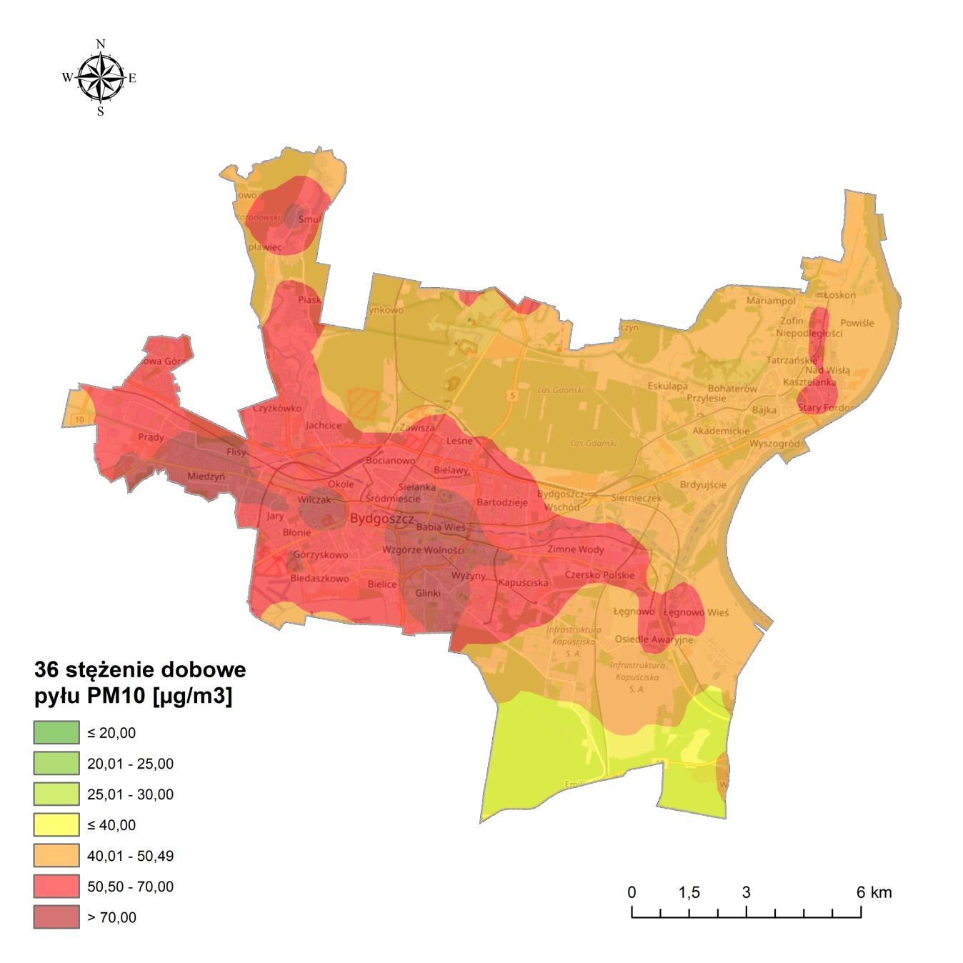
Rysunek 23. Rozkład przekroczeń dopuszczalnej wartości stężenia 24-godzinnego dla pyłu zawieszonego PM10
w strefie aglomeracja bydgoska, w roku bazowym 2015
Wyniki przeprowadzonego modelowania stężeń 24-godzinnych pyłu PM10 dla 2015 roku, wskazują,
że przekroczenia dopuszczalnej częstości przekroczeń, w strefie aglomeracji bydgoskiej przeważają w centralnej i zachodniej części miasta. Szczegółowo obszar przekroczeń zestawiono w poniższej tabeli wskazując: kod sytuacji przekroczenia, wielkość obszaru przekroczenia oraz liczbę ludności zamieszkującą dany obszar.
W sumie obszar przekroczeń obejmuje 63,48 km². Na tych terenach narażonych jest na oddziaływanie podwyższonych stężeń pyłu PM10 285 645 mieszkańców, co stanowi ok. 80% ludności strefy aglomeracji bydgoskiej.
Tabela 19. Charakterystyka obszaru przekroczeń stężeń 24 godzinnych pyłu zawieszonego PM10 w strefie aglomeracji bydgoskiej.
kod sytuacji przekroczenia | lokalizacja obszaru przekroczeń | wielkość obszaru przekroczeń [km2] | liczba ludności narażonej
Kp15AgBPM10d01 | aglomeracja bydgoska | 63,48 | 285 645

Analiza udziału grup źródeł emisji - procentowy udział w zanieczyszczeniu powietrza poszczególnych grup źródeł emisji i poszczególnych źródeł emisji
W celu określenia działań naprawczych mających na celu zmniejszenie obszarów występowania przekroczeń wartości normatywnych, koniecznym jest określenie przyczyn występowania przekroczeń stężeń każdej substancji. W tym celu przeanalizowano wyniki modelowania dyspersji zanieczyszczeń modelem CALPUFF pod kątem każdego rodzaju źródeł uwzględnionych w inwentaryzacji emisji. Analizę udziału poszczególnych grup źródeł emisji przeprowadzono w oparciu o następujący podział źródeł zlokalizowanych na obszarze strefy:
- źródła powierzchniowe,
- źródła liniowe,
- źródła punktowe,
- rolnictwo,
- emisja niezorganizowana,
- źródła spoza strefy, jako źródła napływowe.
Analizy wpływu poszczególnych rodzajów źródeł dokonano zarówno na obszarach przekroczeń jak
i na obszarze całej strefy w podziale na poszczególne zanieczyszczenia.
Dla wszystkich punktów siatki obliczeniowej wyznaczono stężenia średnioroczne odpowiadające oddziaływaniu poszczególnych grup źródeł, a następnie określono ich udziały w obszarach przekroczeń, jak również na pozostałym terenie. Dodatkowo określono udział tła zanieczyszczenia, napływ pyłu zawieszonego PM10 z pasa 30 km wokół strefy. W poniższej tabeli przedstawiono zestawienie parametrów statystycznych przestrzennego rozkładu udziału grup źródeł emisji w stężeniach średniorocznych pyłu zawieszonego PM10 na terenie strefy aglomeracja bydgoska.
Tabela 20. Zestawienie parametrów statystycznych przestrzennego rozkładu udziału grup źródeł emisji
w stężeniach średniorocznych pyłu zawieszonego PM10 na terenie aglomeracji bydgoskiej w 2015 roku.
rodzaje źródeł | udziały na obszarze strefy aglomeracji bydgoskiej
rodzaje źródeł | obszar strefy | obszar przekroczeń
napływy | 51,39% | 20,97%
niezorganizowana | 0,30% | 0,41%
punktowa | 0,99% | 0,48%
liniowa | 9,95% | 7,63%
uprawy | 1,86% | 0,41%
hodowla | 0,68% | 0,28%
powierzchniowa | 34,83% | 70,15%
Jak wynika z powyższej tabeli, największy w stężeniach średniorocznych pyłu zawieszonego PM10 udział na terenie strefy, mają napływy z pasa 30 km oraz źródła powierzchniowe. Poniżej przedstawiono graficznie udziały poszczególnych grup źródeł emisji w imisji pyłu zawieszonego PM10 na terenie strefy aglomeracja bydgoska. Zobrazowano również udziały poszczególnych grup źródeł emisji w obszarze przekroczeń.
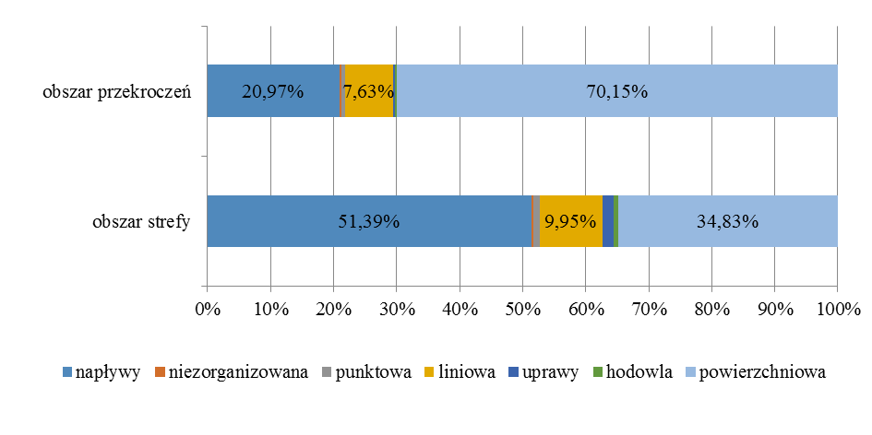
Rysunek 24. Udział poszczególnych źródeł emisji w imisji pyłu zawieszonego PM10, na terenie strefy aglomeracja bydgoska w 2015 roku
Podsumowując wyniki uzyskane dla całego obszaru obliczeniowego – strefy aglomeracja bydgoska można sformułować następujące wnioski:
- bardzo wysoki, dominujący jest udział napływów z pasa 30 km na terenie całej strefy 51,39%,
- spośród źródeł zlokalizowanych na terenie strefy, udział źródeł powierzchniowych wynosi 34,83% natomiast źródeł liniowych 9,95%.
Wielkości te ulegają zmianie, gdy analizie poddany zostaje obszar przekroczeń. Analiza udziałów w tym przypadku pozwala wysnuć następujące wnioski:
- spośród źródeł zlokalizowanych na terenie strefy, w obszarze przekroczeń, wielkość stężeń pyłu zawieszonego PM10 ze źródeł powierzchniowych wynosi ok. 70%, udział emisji napływowej wynosi prawie 21%;
- spośród wszystkich źródeł zanieczyszczeń, największe oddziaływanie na stan jakości powietrza w miejscu najwyższych przekroczeń poziomów dopuszczalnych mają źródła powierzchniowe z terenu strefy;
- oddziaływanie poszczególnych rodzajów źródeł emisji na stan jakości powietrza może lokalnie być zwiększone lub zmniejszone w stosunku do średnich udziałów dla strefy, co związane jest ze zróżnicowaniem gęstości zaludnienia, zabudowy oraz zróżnicowaniem wielkości napływu spoza strefy;
- wpływ emisji spoza terenu strefy rośnie zdecydowanie w obszarach podwyższonych stężeń (powyżej obszarów przekroczeń), a w obszarze najwyższych wartości (powyżej 45 µg/m³) jest dominujący.
Przedstawione wyniki modelowania rozprzestrzeniania zanieczyszczeń wskazują, że za jakość powietrza na terenie strefy aglomeracja bydgoska, w znaczącym stopniu odpowiadają źródła emisji należące do powszechnego korzystania ze środowiska.

CZAS POTRZEBNY NA REALIZACJĘ CELÓW PROGRAMU I PROGNOZY EMISJI ZANIECZYSZCEŃ DO POWIETRZA

Czas potrzebny na realizację celów Programu
Przyjmuje się harmonogram prac analogiczny, jak dla realizacji działań prowadzonych w strefie aglomeracji bydgoskiej dla ograniczenia emisji innych zanieczyszczeń:
- stworzenie i utrzymanie systemu organizacyjnego na poziomie miasta dla realizacji działań naprawczych - zadanie ciągłe od 2017 do 2025 roku,
- działania edukacyjne – zadanie ciągłe od 2017-2025 roku,
- zmiany w dokumentach strategicznych miasta w celu wprowadzenia jednolitych wytycznych i zasad w zakresie prowadzonych działań w skali miasta od 2025 roku,
- działania wspomagające, które w sposób pośredni wpływają na jakość powietrza od 2017 do 2025 roku.

Prognozy emisji zanieczyszczeń do powietrza dla roku prognozy - 2025
W wyniku przeprowadzonej analizy obliczeń rozkładu stężeń zanieczyszczeń w powietrzu oraz analizy prognozowanej sytuacji dla roku 2025 konieczne jest zastosowanie środków naprawczych. W przeciwnym razie niemożliwe będzie uzyskanie w roku prognozy standardów jakości powietrza. W Programie zaproponowano szereg działań naprawczych, których zastosowanie ma pozwolić osiągnąć wymaganą przepisami jakość powietrza w roku prognozy w zakresie stężeń pyłu PM10. Do uzyskania poziomów dopuszczalnych pyłu PM10 należy wprowadzić szereg działań naprawczych związanych z:
- redukcją emisji ze źródeł powierzchniowych o około 26% w skali strefy, poprzez intensyfikację działań w obszarach przekroczeń jak i zastosowanie działań w pozostałych obszarach,
- ograniczenie wtórnej emisji pyłów pochodzących z dróg i ulic.

Emisja punktowa
Analiza udziału źródeł emisji w stężeniach na obszarach przekroczeń wykazała, iż źródła punktowe mają znaczący wpływu na jakość powietrza w strefie.
Zgodnie z krajowymi prognozami w horyzoncie czasowym do 2030 r. największym wyzwaniem dla przemysłu będzie adaptacja do postanowień pakietu klimatyczno-energetycznego UE. Związane będzie to z koniecznością podejmowania działań na rzecz poprawy efektywności energetycznej we wszystkich sektorach gospodarki. Celem polityki UE w zakresie energii i klimatu w perspektywie do 2030 r. jest przyjęta 40% redukcja emisji gazów cieplarnianych. Dotyczy ona poziomu z 1990 r., który ma zostać osiągnięty wyłącznie za pomocą środków krajowych. Natomiast emisje z sektorów nieobjętych europejskim systemem handlu uprawnieniami do emisji gazów cieplarnianych powinny zostać ograniczone o 30% poniżej poziomu z 2005 r. Zwiększenie efektywności energetycznej wiązać się będzie z koniecznością wprowadzenia odpowiedniej infrastruktury, która umożliwiać będzie wykorzystanie energii ze źródeł odnawialnych i włączenie jej do systemu elektroenergetycznego.
Dodatkowo wprowadzona do polskiego prawa Dyrektywa IED znacznie zaostrza standardy dla
tzw. dużych obiektów energetycznego spalania (moc cieplna doprowadzona w paliwie ≥ 50 MW),
co wiąże się z koniecznością stosowania nowoczesnych technologii i ciągłego zmniejszania wielkości emisji głównie dla dużych jednostek organizacyjnych.
Ze względu na przyjęte prognozy zmian prawnych w przemyśle, szacuje się 7% redukcję emisji z sektora przemysłu w roku prognozy. Dla przemysłu możliwe jest osiągnięcie tego poziomu do 2025 r. ze względu na postęp technologiczny oraz wymagania unijne w zakresie handlu uprawnieniami do emisji oraz przepisami prawnymi i dostosowaniem do nowych wymogów. Nie jest konieczne wprowadzanie dodatkowych działań redukujących emisję z przedsiębiorstw ponad te, których realizacja wynika z istniejących przepisów.
Tabela 21. Porównanie emisji punktowej w roku bazowym i w prognozie dla roku 2025
strefa | emisja PM10 w 2015 [Mg/rok] | stopień redukcji emisji | wielkość redukcji emisji PM10 [Mg/rok] | emisja PM10 w 2025 [Mg/rok]
aglomeracja bydgoska | 224,87 | 7% | 15,74 | 209,13
Emisja powierzchniowa
Analiza wyników stężeń występujących na obszarze strefy aglomeracji bydgoskiej wykazała, że konieczna jest redukcja emisji powierzchniowej na poziomie 26% w stosunku do całości emisji powierzchniowej ze strefy. W Programie założono iż konieczne jest podejmowanie działań w skali województwa ze względu na trudność ograniczenia stężeń pyłu zawieszonego PM10. Obejmują one naturalny trend dynamicznego wzrostu zapotrzebowania na wysokosprawne (80–85%), automatyczne
i niskoemisyjne kotły z paleniskami retortowymi, produkowane w typoszeregu 10–2000 kW i opalane wysokojakościowymi paliwami stałymi. Zastosowanie tego typu urządzeń dla osób, które dotychczas korzystały z paliw stałych szczególnie na obszarach zabudowy jednorodzinnej jest najłatwiejszym i najtańszym rozwiązaniem, gdyż pomija koszty związane z przyłączeniem gazu bądź ciepła sieciowego czy dodatkowych instalacji pojemników na paliwo. Dodatkowo zgodnie z założeniami dyrektywy Ecodesign wszystkie nowo instalowane od 2020 roku kotły na paliwa stałe spełniać będą wymogi urządzeń klasy 5 wg normy PN-EN 303-5:2012.
Należy również w prognozie uwzględnić, iż popyt na ekologiczne paliwa uzależniony jest od stabilności gospodarki cenowej paliw i kosztów eksploatacyjnych ich wykorzystania. W dalszym ciągu paliwa węglowe, ze względu na dostępność oraz stosunkowo niższe koszty eksploatacyjne w porównaniu do gazu czy oleju są najbardziej popularnym nośnikiem energii cieplnej. Sytuacja ta jest też pogłębiana kondycją finansową społeczeństwa.
Tabela 22. Porównanie emisji powierzchniowej dla roku bazowego i roku prognozy 2025
strefa | emisja PM10 w 2015 [Mg/rok] | stopień redukcji emisji | wielkość redukcji emisji PM10 [Mg/rok] | emisja PM10 w 2025 [Mg/rok]
aglomeracja bydgoska | 758,68 | 26% | 197,25 | 561,42
Poziom redukcji emisji dla pyłu PM10 jest wystarczający do uzyskania jakości powietrza wymaganej przepisami prawnymi. Oczywiście jest to składowa oddziaływania wszystkich rodzajów źródeł emisji, ale ze względu na znaczący udział źródeł powierzchniowych w stężeniach w obszarach przekroczeń, szczególny nacisk został położony na emisję z tych źródeł.
Emisja liniowa
Zmiany emisji ze źródeł liniowych warunkowane są wytycznymi zawartymi w dokumentach unijnych i krajowych. Komisja europejska w 2011 roku przedstawiła Białą Księgę - plan utworzenia jednolitego europejskiego obszaru transportu, który ma na celu dążenie do osiągnięcia konkurencyjnego i zasobooszczędnego systemu transportu. Biała Księga stanowi wytyczne najbardziej pożądanych działań UE w obszarze transportu w perspektywie roku 2050. Na poziomie krajowym podstawowym dokumentem jest Strategia Rozwoju Transportu do roku 2020 z perspektywą do roku 2030.
Środki finansowe w ramach POIŚ 2014-2020 przeznaczono na rozwój infrastruktury drogowej miast, rozwój transportu kolejowego, rozwój sieci drogowej TENT oraz rozwój niskoemisyjnego transportu zbiorowego w miastach. Uwzględnione czynniki polityki transportowej i klimatycznej, strategie transportowe, obowiązujące i zmieniające się prawo, przeznaczane fundusze, uwarunkowania gospodarcze i polityczne pozwoliły określić trend zmian i wpływu transportu na jakość powietrza w kolejnych latach.
W zakresie natężenia ruchu:
- 50% wzrostu przewozu towarów i 36% wzrostu transportu indywidualnego do roku 2025,
- 120% wzrost popytu na transport kolejowy do roku 2030;
- około 40% wzrostu natężenia do roku 2025;
- około 38% wzrostu natężenia do roku 2025;
- 10% wzrostu natężenia ruchu autobusów do roku 2025.
W zakresie emisji spalinowej:
- 20% spadku emisji spalinowej pyłów drobnych (g/km*pojazd) dla samochodów osobowych w 2025;
- 36% spadku emisji spalinowej pyłów drobnych (g/km*pojazd) dla samochodów ciężarowych oraz autobusów.
Mimo coraz wyższych wymagań stawianych w zakresie norm emisji spalin EURO i spadku emisyjności spalin produkowanych w pojazdach nie prognozuje się obniżenia łącznego ładunku emisji ze źródeł komunikacyjnych. Spadek emisji bilansowany jest prognozowanym wzrostem natężenia ruchu. Szacuje się niewielki wzrost emisji z transportu o 8% do roku 2025.
Mając na uwadze powyższe konieczne jest wprowadzenie dodatkowych działań ograniczających i redukujących emisję ze źródeł liniowych.
Tabela 23. Porównanie emisji liniowej w roku i bazowym i w roku prognozy 2025
strefa | emisja PM10 w 2015 [Mg/rok] | stopień redukcji emisji | wielkość redukcji emisji PM10 [Mg/rok] | emisja PM10 w 2025 [Mg/rok]
aglomeracja bydgoska | 275,28 | 8% | 22,02 | 297,31
Emisja z rolnictwa
Wspólna Polityka Rolna (WPR) wprowadzona w 2003 r. w krajach Unii Europejskiej zakłada uwzględnienie zmian w wielkości emisji substancji z sektora rolnictwa poprzez działania na rzecz ochrony środowiska, między innymi wparcie modernizacji gospodarstw, wydajne energetycznie wyposażenie i budynki, szkolenia i usługi doradcze oraz promocję produkcji z wykorzystaniem biogazu. Trend zmian w rolnictwie jest wynikiem ulepszeń w technice rolniczej, systematycznego spadku liczebności bydła, rozwiązań reformatorskich i legislacji dotyczącej ochrony środowiska.
Emisja pyłu zawieszonego PM10 z rolnictwa nie wskazywała przez ostatnie lata jednoznacznego trendu zmian, ponadto emisję rolniczą cechuje rozproszony jak i niezorganizowany charakter emisyjności. Rolnictwo jest jednym z najtrudniejszych sektorów w zakresie redukcji emisji.
Wielkość emisji rolniczej uzależniona jest od specyfiki funkcjonowania obszarów rolniczych, dodatkowo produkcja rolna wiąże się przede wszystkim z zaspokojeniem potrzeb żywieniowych ludności. Dlatego w trakcie prowadzonych analiz wielkość emisji z rolnictwa w latach prognozy pozostawiono na poziomie roku bazowego 2015.
Tabela 24. Porównanie emisji z rolnictwa w roku bazowym i w roku prognozy 2025
strefa | emisja PM10 w 2015 [Mg/rok] | stopień redukcji emisji | wielkość redukcji emisji PM10 [Mg/rok] | emisja PM10 w 2025 [Mg/rok]
aglomeracja bydgoska | 6,13 | 0% | 0,00 | 6,13
Emisja niezorganizowana
Analizowana emisja niezorganizowana pochodzi z kopalni kruszyw, kopalni odkrywkowych jak
i innych pryzm materiałów sypkich. Emisja z sektora wydobywczego jest emisją lokalną. Nie można przewidzieć w jakich rejonach powstaną nowe kopalnie oraz czy obszar istniejących źródeł emisji niezorganizowanej ulegnie zmniejszeniu.
Nie proponuje się zmian w emisji niezorganizowanej ponad działania które będą wynikały z inwestycji własnych zakładów
Tabela 25. Porównanie emisji niezorganizowanej dla roku bazowego i roku prognozy 2025
strefa | emisja PM10 w 2015 [Mg/rok] | stopień redukcji emisji | wielkość redukcji emisji PM10 [Mg/rok] | emisja PM10 w 2025 [Mg/rok]
aglomeracja bydgoska | 3,56 | 0% | 0,00 | 3,56
Emisja napływowa
Zgodnie z założeniami Programów ochrony powietrza dla stref znajdujących się w pasie 30 km
od strefy aglomeracji bydgoskiej, w wyniku realizacji działań naprawczych będzie następowała znaczna redukcja emisji głównie z sektora komunalno–bytowego. Szacuje się obniżenie emisji napływowej pochodzącej ze wszystkich rodzajów źródeł zlokalizowanych w pasie 30 km od strefy na poziomie 8% w roku prognozy w stosunku do roku bazowego 2015.
Tabela 26. Porównanie emisji napływowej w roku bazowym i w roku prognozy 2025
strefa | emisja PM10 w 2015 r.  [Mg/rok] | stopień redukcji emisji | wielkość redukcji emisji PM10 [Mg/rok] | emisja PM10 w 2025 [Mg/rok]
aglomeracja bydgoska | 6 329,44 | 8% | 506,36 | 5 823,09
Zestawienie emisji
Poniżej w tabeli przedstawiono poziom emisji pyłu zawieszonego PM10, w roku bazowym 2015 i przewidywany w roku prognozy 2025 (na skutek działań związanych z redukcją emisji powierzchniowej, punktowej, rolniczej i liniowej).
Tabela 27. Porównanie emisji pyłu PM10 w roku bazowym i w roku prognozy w strefie aglomeracji bydgoskiej
rodzaj źródeł | emisja pyłu PM10  w roku 2015 [Mg/rok] | emisja pyłu PM10 w roku 2025 [Mg/rok] | średni stopień redukcji emisji | zmiana emisji pyłu PM10 [Mg/rok]
punktowe | 224,87 | 209,13 | 7% | 15,74
liniowe | 275,28 | 297,31 | 8% | 22,02
rolnictwo | 6,13 | 6,13 | 0% | 0,00
powierzchniowe | 758,67 | 561,42 | 26% | 197,25
niezorganizowane | 3,56 | 3,56 | 0% | 0,00
SUMA | 1 268,51 | 1 077,55 | 15,05%¹⁾ | 235,01
¹⁾ wartość odnosząca się do średniej redukcji emisji

Obliczenia i analiza stanu zanieczyszczenia powietrza dla roku 2025
Obliczenia i analizę stanu zanieczyszczenia powietrza wykonano dla strefy aglomeracji bydgoskiej ze względu na stężenia średnioroczne pyłu zawieszonego PM10. W rozdziale omówiono i zobrazowano stężenia średnioroczne omawianego zanieczyszczenia dla roku prognozy 2025.
Stężenie średnioroczne pyłu zawieszonego PM10
Wyniki modelowania stężeń średniorocznych pyłu PM10 dla 2015 roku, wskazują, że nie odnotowano przekroczeń dopuszczalnego stężenia średniorocznego w strefie.
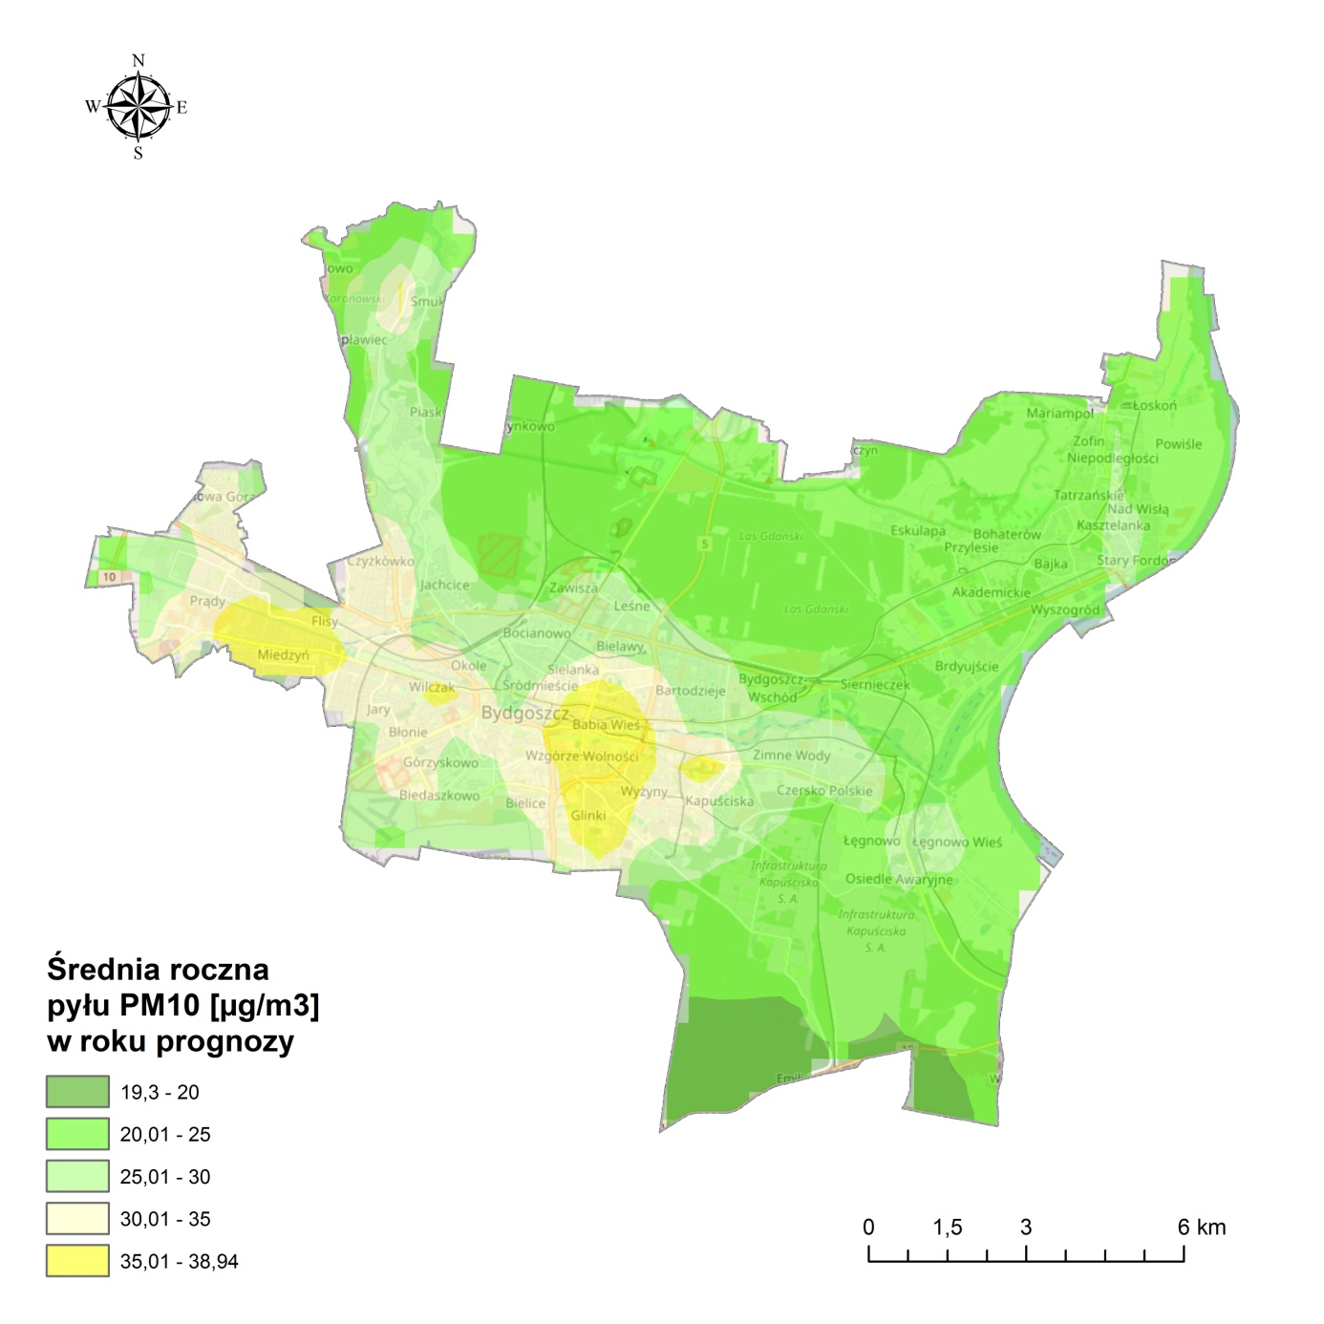
Rysunek 25. Mapa rozkładu stężeń średniorocznych pyłu zawieszonego PM10 na terenie strefy aglomeracji bydgoskiej

Stężenia 24 godzinne pyłu PM10
Określona wymagana wielkość redukcji, przy założeniu znaczącego obniżenia emisji spoza terenu strefy, powoduje dotrzymanie poziomów dopuszczalnych 24 godzinnych dla pyłu PM10 na terenie strefy aglomeracja bydgoska.
Na kolejnym rysunku pokazano rozkład stężeń 24 godzinnych pyłu PM10 na terenie strefy aglomeracja bydgoska w roku prognozy.
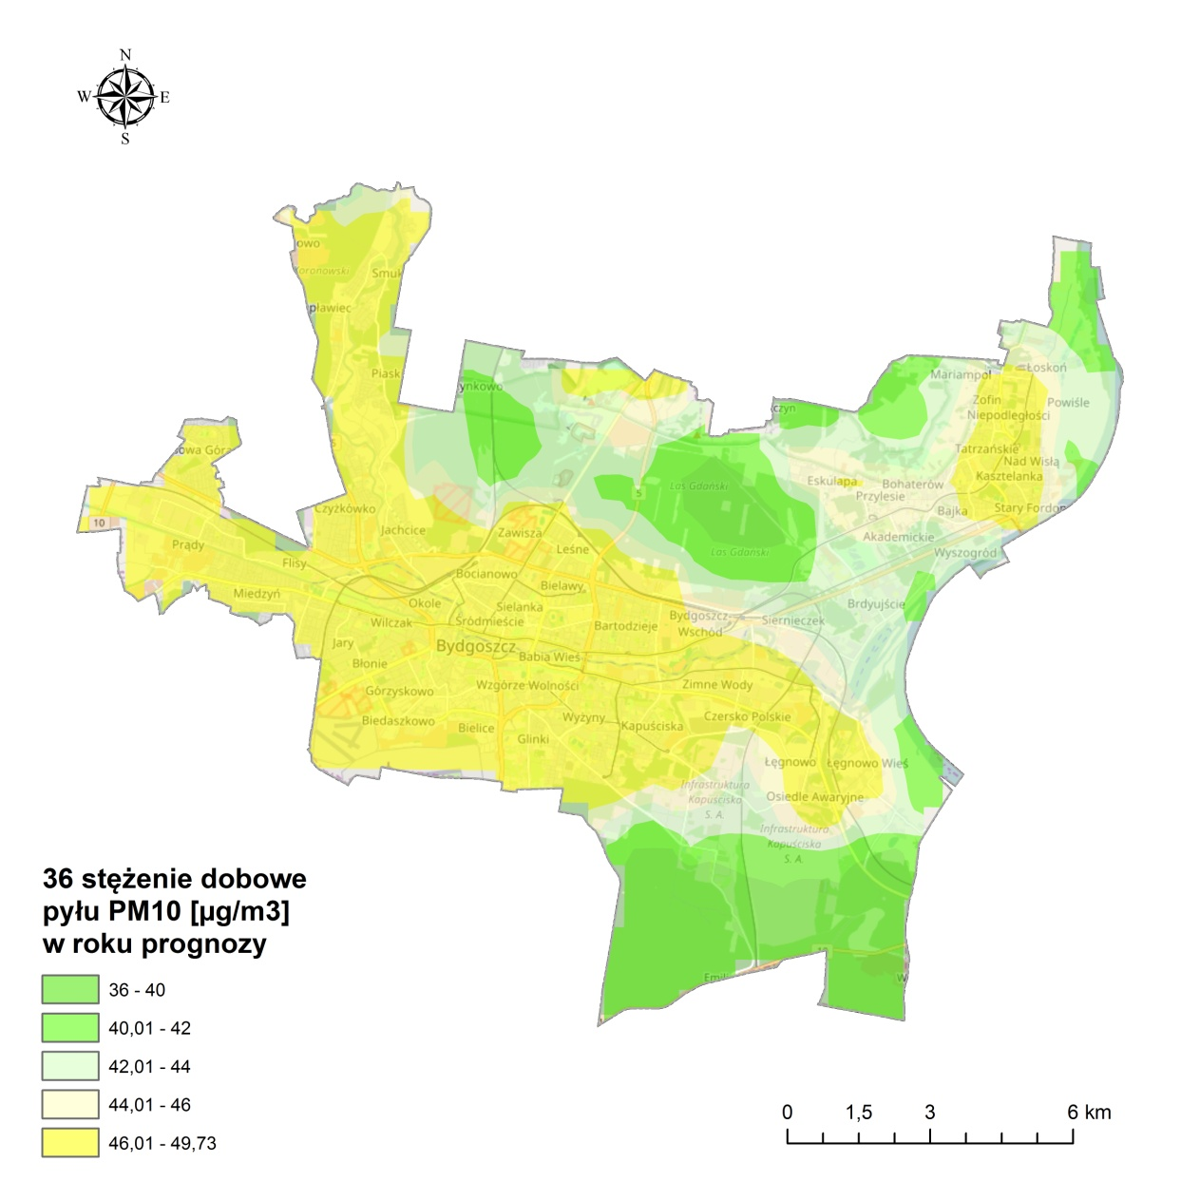
Rysunek 26. Rozkład stężeń 24 godzinnych pyłu PM10 na terenie strefy aglomeracji bydgoskiej w roku prognozy 2025
Wnioski
Dla prognozowanej na 2025 rok sytuacji nie występują przekroczenia dopuszczalnych poziomów pyłu zawieszonego PM10 w powietrzu. Działania naprawcze zaproponowane w Programie wystarczają
do uzyskania stanu jakości powietrza zgodnego z wymaganiami przepisów ochrony środowiska.

Podsumowanie analiz stanu zanieczyszczenia powietrza
Wartości pyłu PM10 dla roku bazowego 2015 nie przekroczyły poziomu stężenia średniorocznego, natomiast przekroczona została dopuszczalna liczba dni z przekroczeniem normy 24-godzinnej
na każdej ze stacji pomiarowych. Najwięcej dni z przekroczeniem stężenia 24-godzinnego pyłu zawieszonego PM10 odnotowano na stacji pomiarowej zlokalizowanej przy ul. Placu Poznańskim -
74 dni (pomiar manualny) oraz 71 dni (pomiar automatyczny), na tej stacji zmierzono również najwyższe stężenia dobowe pyłu – 295,9 µg/m³ (pomiar automatyczny) oraz 149,4 µg/m³ (pomiar manualny). Na stacjach pomiarowych strefy aglomeracji bydgoskiej w 2015 roku 3-krotnie odnotowały stężenia przekraczające wartość poziomu alarmowego (200 μg/m³). Przyczyn takiego stanu rzeczy w 2015 roku należy upatrywać w kilku czynnikach.
Po pierwsze, przyczyniły się do tego wyjątkowo niekorzystne warunki topograficzne i klimatyczne, w niektórych rejonach analizowanej strefy. Szczególnie w mieście występują niekorzystne warunki rozprzestrzeniania się zanieczyszczeń. Główną przyczyną jest duże zróżnicowanie ukształtowania terenu, dodać należy, że na stan jakości powietrza istotny wpływ mają uwarunkowania społeczno-ekonomiczne, które kształtują zachowania i postawy mieszkańców miasta, co w połączeniu ze szczególnie niekorzystną strukturą cenową paliw grzewczych prowadzi do sytuacji, w której preferowanym (ze względów ekonomicznych) paliwem jest paliwo stałe, często złej jakości. Pomimo prowadzonej pod koniec lat 90-tych XX-go wieku gazyfikacji, nie ma obecnie efektów ekologicznych tych działań, gdyż rosnące ceny gazu ziemnego doprowadziły do rezygnacji mieszkańców z tego paliwa.
Kolejnym czynnikiem, na który należy zwrócić uwagę jest wysoka wartość tła i napływu zanieczyszczeń, czyli strumienia pyłu PM10, jaki napływa na teren strefy spoza jej obszaru. Badania prowadzone w 2013 r. w ramach EMEP (European Monitoring and Evaluation Programme), szczególnie na stacjach tła regionalnego, wskazują na wysoki poziom stężeń pyłu zawieszonego PM10 nawet na obszarach oddalonych od osiedli ludzkich i dróg. Sugeruje to konieczność prowadzenia działań w skali europejskiej, które doprowadziłyby do redukcji zanieczyszczenia pyłem PM10 na szerszą skalę.
Należy zwrócić uwagę, iż działania związane z emisją liniową są działaniami długoterminowymi. Budowa dróg, obwodnic to procesy inwestycyjne, które wymagają czasu na przygotowanie (długotrwałe procedury przetargowe) i realizację, w wyniku czego efekty będą widoczne nie wcześniej niż za kilka lat. Do czynników utrudniających prowadzenie działań z zakresu ograniczenia emisji liniowej należą: duża gęstość zabudowy, problemy własności gruntów i skomplikowane procedury środowiskowe, będące często podstawową przeszkodą do rozwoju infrastruktury drogowej.
Wszystkie powyższe czynniki kształtują jakość powietrza na obszarze strefy aglomeracji bydgoskiej.
W celu poprawy jakości powietrza w strefie aglomeracja bydgoska konieczne jest działanie na wielu szczeblach zarządzania:
- na poziomie państwa – poprzez działania legislacyjne i fiskalne (np. ulgi podatkowe dla stosujących niskoemisyjne paliwa), prowadzenie odpowiedniej polityki paliwowej i przygotowanie planów ogólnokrajowych,
- na poziomie województwa – poprzez plany wojewódzkie i ułatwienia w zdobywaniu finansowania dla działań naprawczych (np. poprzez kształtowanie priorytetów Wojewódzkiego Funduszu Ochrony Środowiska i Gospodarki Wodnej),
- na poziomie lokalnym – poprzez intensyfikację działań w strefie na takim poziomie,
na jaki pozwalają przepisy prawa, możliwości techniczne i dostępne środki finansowe.
Bez współdziałania różnych ośrodków władzy (rządowej i samorządowej) nie sposób osiągnąć oczekiwanych efektów.
Realizacja zaproponowanych w niniejszym Programie ochrony powietrza działań, przewidziana jest do roku 2025. Z jednej strony konieczne jest prowadzenie odpowiedniej polityki energetycznej przez Państwo sprzyjającej powstawaniu nowoczesnych technologii i wyeliminowaniu barier administracyjnych utrudniających realizację działań z zakresu ochrony powietrza.
Z drugiej strony, poprawa zamożności społeczeństwa i wreszcie szeroki wachlarz działań edukacyjnych kształtujących zdrowe postawy proekologiczne, tzn. codzienne zachowania, takie jak: segregacja odpadów, dbanie o czystość swego osiedla i miejscowości, niespalanie odpadów w piecach domowych itp. Obszarem działalności władz lokalnych powinno być dawanie dobrego przykładu poprzez wymianę systemów grzewczych w budynkach należących do miasta (np. urzędach, szkołach, budynkach komunalnych) oraz w innych budynkach użyteczności publicznej oraz wspieranie postaw obywateli poprzez tworzenie systemu zachęt finansowych do wymiany urządzeń grzewczych
czy podłączenie do sieci cieplnych.
Bardzo trudno dokładnie ocenić oddziaływanie naturalnych źródeł emisji, czy zjawisk naturalnych niezwiązanych z działalnością człowieka (np. erupcja wulkanów, czy aerozol morski). Na terenie strefy aglomeracji bydgoskiej nie miały one znaczącego wpływu na poziom analizowanych stężeń ich ewentualne oddziaływanie uwzględnione zostało w tle zanieczyszczeń.

DZIAŁANIA NAPRAWCZE, KTÓRE NIE ZOSTAŁY WYTYPOWANE
DO WDRAŻANIA
Przedstawione w załączniku nr 2 zadania przewidziane do realizacji w ramach Programu ochrony powietrza na terenie strefy aglomeracja bydgoska są wynikiem szeregu przeprowadzonych analiz, w których rozpatrywano najróżniejsze koncepcje działań zmierzających do poprawy stanu jakości powietrza
w strefie. W wyniku analiz modelowych, ale również społeczno-ekonomicznych, część koncepcji nie została wytypowana do wdrożenia w omawianej strefie. Wśród nich należy wymienić następujące:
- całkowity zakaz stosowania paliw stałych w mieście – odrzucone ze względów społecznych, gospodarczych i ekonomicznych,
- zastosowanie systemu zdalnej kontroli spalania paliw w kotłach węglowych – odrzucone
ze względów logistycznych,
- wprowadzanie stref ograniczonej emisji komunikacyjnej (SOEK) – odrzucone ze względów legislacyjnych i logistycznych.

ŹRÓDŁA FINSOWANIA DZIAŁAŃ NAPRAWCZYCH
W przypadku, gdy posiadane przez jednostki samorządu lub inne instytucje środki finansowe są niewystarczające do przeprowadzenia działań naprawczych, konieczne jest pozyskanie dofinansowania na działania wynikające z niniejszego Programu.

Narodowy Fundusz Ochrony Środowiska i Gospodarki Wodnej
Narodowy Fundusz Ochrony Środowiska i Gospodarki Wodnej (NFOŚiGW) jest głównym ogniwem polskiego systemu finansowania ochrony środowiska i gospodarki wodnej. Oferuje on pożyczki, dotacje oraz inne formy dofinansowania projektów realizowanych m.in. przez samorządy, przedsiębiorstwa, podmioty publiczne, organizacje społeczne, a także osoby fizyczne. W sektorze finansów publicznych Narodowy Fundusz jest również największym w Polsce partnerem międzynarodowych instytucji finansowych w obsłudze środków zagranicznych przeznaczonych na ochronę środowiska.
Podstawą do przyjmowania i rozpatrywania wniosków o dofinansowanie w Narodowym Funduszu
są programy priorytetowe. Listę priorytetowych programów NFOŚiGW zatwierdza corocznie Rada Nadzorcza NFOŚiGW. Programy priorytetowe szczegółowo określają m.in. terminy i sposób składania wniosków, formę, intensywność i warunki dofinansowania, a także beneficjentów i rodzaj przedsięwzięć, koszty kwalifikowane oraz procedurę wyboru przedsięwzięć.
Podmioty ubiegające się o dofinansowanie składają do Narodowego Funduszu wnioski o dofinansowanie, które podlegają szczegółowej ocenie. Finansowanie otrzymują przedsięwzięcia spełniające kryteria określone w poszczególnych programach priorytetowych. Decyzję o dofinansowaniu podejmuje Zarząd Narodowego Funduszu, a w przypadkach określonych w ustawie Prawo ochrony środowiska - Rada Nadzorcza Narodowego Funduszu.
Programy 2015 – 2020, przydatne dla realizacji celów zawartych w Aktualizacji Programu ochrony powietrza dla stref województwa kujawsko-pomorskiego:
- dotyczące ochrony atmosfery
- Poprawa jakości powietrza
Część 1) Energetyczne wykorzystanie zasobów geotermalnych
Część 2) Zmniejszenie zużycia energii w budownictwie
Część 3) Bocian - Rozproszone, odnawialne źródła energii
Część 4) Lemur - Energooszczędne Budynki Użyteczności Publicznej
Część 5) Samowystarczalność energetyczna
- międzydziedzinowe
- Wsparcie Ministra Środowiska w zakresie realizacji polityki ochrony środowiska,
- Wspieranie działalności monitoringu środowiska,
- Przeciwdziałanie zagrożeniom środowiska
Część 1) Dostosowanie do zmian klimatu
Część 2) Zapobieganie i likwidacja skutków nadzwyczajnych zagrożeń
- Edukacja ekologiczna,
- Współfinansowanie programu LIFE,
- SYSTEM – wsparcie działań ochrony środowiska i gospodarki wodnej realizowanych przez partnerów zewnętrznych
Część 1) Usuwanie wyrobów zawierających azbest
Część 2) REGION
Część 3) Prosument – linia dofinansowania z przeznaczeniem na zakup i montaż mikroinstalacji odnawialnych źródeł energii
- Wsparcie przedsięwzięć w zakresie niskoemisyjnej i zasobooszczędnej gospodarki
Część 1) E-Kumulator – Ekologiczny Akumulator dla Przemysłu
Część 2) Współfinansowanie I Osi POIiŚ 2014-2020 – zmniejszenie emisyjności gospodarki
Część 3) Efektywne systemy ciepłownicze i chłodnicze
Część 4) WRUM – Wsparcie rozwoju niskoemisyjnych usług transportowych
Część 5) Efektywne energetycznie systemy oświetleniowe
- Wsparcie dla Innowacji sprzyjających zasobooszczędności i niskoemisyjnej gospodarce
Część 1) Sokół - wdrożenie innowacyjnych technologii środowiskowych
Część 2) Popularyzacja technologii zweryfikowanych w ramach Systemu Weryfikacji Technologii Środowiskowych ETV
Część 3) GREEN-upy – projekt typu start-up w obszarze innowacyjnych technologii środowiskowych
Część 4) Efektywne energetycznie systemy oświetleniowe
- Lista priorytetowych programów NFOŚiGW na rok 2016 (Uchwała Rady Nadzorczej nr 9/16 z dnia 29.01.2016r. zmieniona Uchwałą Rady Nadzorczej nr 36/16 z dnia 20.05.2016r.) z zakresu ochrony atmosfery to:
- Poprawa jakości powietrza
- System Zielonych Inwestycji (GIS – Green Investment Scheme).
Środki norweskie
Celem Programu jest redukcja emisji gazów cieplarnianych i zanieczyszczeń powietrza oraz zwiększenie udziału energii pochodzącej ze źródeł odnawialnych w ogólnym bilansie zużycia energii.
W ramach Programu Operacyjnego PL04 „Oszczędzanie energii i promowanie odnawialnych źródeł energii” zdefiniowano dwa obszary programowe:
- Obszar programowy nr 5 „Efektywność energetyczna”,
- Obszar programowy nr 6 „Energia odnawialna”.
Do dofinansowania kwalifikują się projekty mające na celu:
- Poprawę efektywności energetycznej budynków, obejmujące swym zakresem termomodernizację budynków użyteczności publicznej, przeznaczonych na potrzeby: administracji publicznej, oświaty, opieki zdrowotnej, społecznej lub socjalnej, szkolnictwa wyższego, nauki, wychowania, turystyki, sportu.
- Modernizację lub zastąpienie istniejących źródeł energii (wraz z wymianą lub przebudową przestarzałych lokalnych sieci) zaopatrujących budynki użyteczności publicznej, o których mowa
w pkt 1 nowoczesnymi, energooszczędnymi o mniejszej emisji źródłami ciepła lub energii elektrycznej o łącznej mocy nominalnej do 5 MW w tym: pochodzącymi ze źródeł odnawialnych lub źródłami ciepła i energii elektrycznej wytwarzanych w skojarzeniu (kogeneracji/ trigeneracji).
Przez źródła ciepła lub energii elektrycznej wykorzystujące energię ze źródeł odnawialnych, należy rozumieć:
- urządzenia i instalacje do wysokosprawnej produkcji energii elektrycznej, ciepła lub chłodu
w skojarzeniu (wysokosprawna ko/tri generacja),
- urządzenia do produkcji ciepła opalane biomasą (kotły na biomasę),
- układy (ogniwa) fotowoltaiczne,
- rekuperatory ciepła,
- pompy ciepła,
- kolektory słoneczne,
- małe (mikro) turbiny wiatrowe (budynkowe prądnice wiatrowe),
- urządzenia i instalacje do wytwarzania energii elektrycznej i ciepła opalane biogazem,
- urządzenia do produkcji ciepła zasilane energią geotermalną (instalacje do wykorzystania energii pochodzącej ze źródeł geotermalnych),
- instalację, modernizację lub wymianę węzłów cieplnych o łącznej mocy nominalnej do 3 MW, zaopatrujących budynki użyteczności publicznej.
Nabór wniosków został już zakończony i aktualnie odbywa się ich ocena, jednakże beneficjenci programu mogą uzyskać dodatkowe środki na realizację rozszerzonego zakresu projektu, który przyczyni się na realizacje jego celów (wzrost lub utrzymanie na zakładanym poziomie efektu ekologicznego). W ramach niniejszej procedury możliwe będzie włączenie do projektu następujących dodatkowych prac:
- dodatkowe budynki, w ramach których nie zostały jeszcze rozpoczęte prace inwestycyjne;
- dodatkowe budynki, w ramach których prace inwestycyjne zostały rozpoczęte w okresie kwalifikowalności wydatków;
- dodatkowe budynki, w ramach których prace inwestycyjne zostały rozpoczęte oraz zakończone
w okresie kwalifikowalności wydatków;
- dodatkowe prace inwestycyjne nie ujęte w dofinansowanym projekcie.
Program REGION
Jest to program realizowany przez Narodowy Fundusz Ochrony Środowiska i Gospodarki Wodnej w ścisłej współpracy z wojewódzkimi funduszami ochrony środowiska, mający na celu preferencyjne wsparcie inwestycji związanych z walką z niską emisją, w tym inwestycji w odnawialne źródła energii. Ze względu na pokrywanie się obszarów wsparcia w programach – Kawka, Ryś i Prosument – a także zbytnią pracochłonność ich obsługi i jednocześnie brak dostosowania do realnych potrzeb i uwarunkowań regionów, zdecydowano o stworzeniu nowego, jednolitego i elastycznego mechanizmu wsparcia. Program obejmuje działania do tej pory uwzględnione w programach: Kawka, Ryś i Prosument. Instrument dofinansowywania przedsięwzięć na poziomie lokalnym – pod nazwą REGION – będzie się wpisywał w potrzeby i oczekiwania regionów, przy jednoczesnym uwzględnieniu możliwości finansowych NFOŚiGW. W ramach tego programu przewidziane są niskooprocentowane pożyczki przy wymianie kotłów na niskoemisyjne, na te paliwa, które są wydajniejsze i mniej zanieczyszczają powietrze, ale również różnego rodzaju filtry i wszelkie inne działania, które mają zmniejszyć emisję, która jest bardzo istotnym problemem na terenach wiejskich niezurbanizowanych.
Wojewódzki Fundusz Ochrony Środowiska
Wojewódzki Fundusz Ochrony Środowiska i Gospodarki Wodnej w Toruniu działa na podstawie ustawy z dnia 27 kwietnia 2001 r. – Prawo ochrony środowiska. Celem działania Wojewódzkiego Funduszu Ochrony Środowiska i Gospodarki Wodnej w Toruniu (dalej Wojewódzki Fundusz) związanym z ochroną powietrza jest finansowanie działań obejmujących obszar województwa kujawsko-pomorskiego. Zgodnie z listą przedsięwzięć priorytetowych przyjętych na 2016 rok, w zakresie ochrony powietrza, Wojewódzki Fundusz udziela pomocy na:
- wspomaganie działań wskazanych w programach ochrony powietrza i planach gospodarki niskoemisyjnej z wyłączeniem komunikacji miejskiej,
- ograniczenie niskiej emisji w miejscowościach posiadających status uzdrowiska,
- wspieranie działań dotyczących wykorzystania odnawialnych źródeł energii,
- działania związane ze zwiększeniem efektywności energetycznej.
Poza dofinansowaniem działań związanych z ochroną powietrza, istotnymi programami Wojewódzkiego Funduszu z punktu widzenia działań naprawczych zaproponowanych w Programie jest udzielanie pomocy na:
- wspieranie programów realizowanych przez regionalne i lokalne Centra Edukacji Ekologicznej,
- dofinansowywanie działań edukacyjnych dotyczących ochrony środowiska skierowanych do dzieci
i młodzieży.
- dofinansowywanie badań jakości elementów środowiska realizowanych w ramach państwowego
monitoringu środowiska.
Program EKODOM - dofinansowanie zadań z zakresu termomodernizacji i OZE realizowanych przez osoby fizyczne na potrzeby mieszkaniowe.
Celem programu jest ograniczenie lub uniknięcie emisji zanieczyszczeń wprowadzanych do atmosfery poprzez oszczędność zużycia ciepła w wyniku termomodernizacji budynków oraz poprzez zwiększenie produkcji energii z odnawialnych źródeł. Beneficjentami programu są osoby fizyczne posiadające prawo do dysponowania budynkiem mieszkalnym. Programem objęte są przedsięwzięcia realizowane na terenie województwa kujawsko-pomorskiego, przez osoby fizyczne na potrzeby mieszkaniowe polegające na zadaniach termomodernizacyjnych, montażu pomp ciepła i kolektorów słonecznych wraz z instalacją, montażu instalacji fotowoltaicznych (o mocy do 40 kW) lub montażu elektrowni wiatrowych (o mocy do 40KW).
Program EKOGMINA - dofinansowanie zadań z zakresu termomodernizacji i OZE realizowanych
na potrzeby mieszkaniowe.
Celem programu jest ograniczenie lub uniknięcie emisji zanieczyszczeń wprowadzanych do atmosfery poprzez oszczędność zużycia ciepła w wyniku termomodernizacji budynków oraz poprzez zwiększenie produkcji energii z odnawialnych źródeł. Beneficjentami programu są jednostki samorządu terytorialnego występujące z wnioskiem w imieniu beneficjentów końcowych, natomiast beneficjentami końcowymi mogą być osoby fizyczne, wspólnoty mieszkaniowe lub jednostki samorządu terytorialnego posiadające prawo do dysponowania budynkiem mieszkalnym. Programem objęte są przedsięwzięcia realizowane na terenie województwa kujawsko-pomorskiego, na potrzeby mieszkaniowe polegające na zadaniach termomodernizacyjnych, montażu pomp ciepła i kolektorów słonecznych wraz z instalacją, montażu instalacji fotowoltaicznych (o mocy do 40 kW) lub montażu elektrowni wiatrowych (o mocy do 40KW).
Więcej informacji nt. aktualnych źródeł dofinansowania inwestycji w ramach WFOŚiGW w Toruniu znajduje się na stronie internetowej: http://www.wfosigw.torun.pl.
Program Operacyjny Infrastruktura i Środowisko 2014-2020
Celem Programu Infrastruktura i Środowisko 2014-2020 jest wsparcie gospodarki efektywnie korzystającej z zasobów i przyjaznej środowisku oraz sprzyjającej spójności terytorialnej i społecznej.
Obszary wsparcia i rodzaje projektów możliwych do realizacji w ramach programu Infrastruktura i Środowisko 2014-2020:
Zmniejszenie emisyjności gospodarki
- wytwarzanie energii z odnawialnych źródeł energii (OZE);
- poprawa efektywności energetycznej i wykorzystanie odnawialnych źródeł energii
w przedsiębiorstwach, sektorze publicznym i mieszkaniowym;
- promowanie strategii niskoemisyjnych;
- rozwój i wdrażanie inteligentnych systemów dystrybucji.
Ochrona środowiska, w tym adaptacja do zmian klimatu
- rozwój infrastruktury środowiskowej;
- dostosowanie do zmian klimatu;
- ochrona i zahamowywanie spadku różnorodności biologicznej;
- poprawa jakości środowiska miejskiego.
Rozwój sieci drogowej TEN-T (transeuropejska sieć transportowa) i transportu multimodalnego
- rozwój drogowej infrastruktury w sieci TEN-T;
- poprawa bezpieczeństwa ruchu drogowego;
- poprawa bezpieczeństwa w ruchu lotniczym;
- transport intermodalny, morski i śródlądowy.
Infrastruktura drogowa dla miast
- poprawa dostępności miast i przepustowości infrastruktury drogowej (rozwój infrastruktury drogowej w miastach i tras wylotowych z miast, budowa obwodnic).
Rozwój transportu kolejowego w Polsce
- rozwój kolei w TEN-T, poza siecią i kolei miejskich.
Rozwój niskoemisyjnego transportu zbiorowego w miastach
- infrastruktura i tabor dla publicznego transportu zbiorowego w miastach i na ich obszarach funkcjonalnych.
Poprawa bezpieczeństwa energetycznego
- rozwój inteligentnych systemów dystrybucji, magazynowania i przesyłu gazu ziemnego i energii elektrycznej;
- budowa i rozbudowa magazynów gazu ziemnego;
- rozbudowa terminala LNG.

Finansowanie
Program Infrastruktura i Środowisko finansowany jest z trzech źródeł:
- Europejskiego Funduszu Rozwoju Regionalnego, z którego na program przeznaczone jest 4 905,9 mln euro,
- Funduszu Spójności, kwota 22 507,9 mln euro,
- środków krajowych – publicznych i prywatnych, których minimalne zaangażowanie wynosi 4 853,2 mln euro.
Ostateczne zaangażowanie środków krajowych, głównie prywatnych, w momencie zamknięcia programu będzie znacznie wyższe. Wskazana kwota została wyliczona w oparciu o ogólne zasady unijne, według których minimalny wkład środków krajowych w 15 słabiej rozwiniętych województwach to 15%, a w województwie mazowieckim 20%. Jednak w wielu projektach w tym programie występować będzie pomoc publiczna, co będzie wymagało wyższego wkładu krajowego, wnoszonego przez realizatorów projektów, głównie ze środków prywatnych.
Regionalny Program Operacyjny Województwa Kujawsko-Pomorskiego na lata
2014-2020
Dnia 27 lipca 2016 roku uchwałą Nr 30/1163/16 Zarządu Województwa Kujawsko-Pomorskiego przyjęto Szczegółowy opis osi priorytetowych Regionalnego Programu Operacyjnego Województwa Kujawsko-Pomorskiego na lata 2014-2020. Łączna wartość zaangażowanych środków w realizację Regionalnego Programu Operacyjnego Województwa Kujawsko-Pomorskiego na lata 2014-2020 szacowana jest na 2,23 mln euro.
Z punktu widzenia możliwych do wdrożenia działań wyznaczonych w Programie, środki na ich realizację w zakresie RPO można pozyskać w ramach:
- III Osi priorytetowej. Efektywność energetyczna i gospodarka niskoemisyjna w regionie:
- Działanie 3.1. Wspieranie wytwarzania i dystrybucji energii pochodzącej ze źródeł odnawialnych,
- Działanie 3.2. Efektywność energetyczna w przedsiębiorstwach,
- Działanie 3.3. Efektywność energetyczna w sektorze publicznym i mieszkaniowym,
-Działanie 3.4. Zrównoważona mobilność miejska i promowanie strategii niskoemisyjnych,
- Działanie 3.5. Efektywność energetyczna i gospodarka niskoemisyjna w ramach ZIT,
- V Osi priorytetowej. Spójność wewnętrzna i dostępność zewnętrzna:
- Działanie 5.1. Infrastruktura drogowa,
- Działanie 5.2. Rozwój pozamiejskiego transportu publicznego,
- Działanie 5.3 Infrastruktura kolejowa.

EFEKTYWNOŚĆ EKOLOGICZNA I EKONOMICZNA POSZCZEGÓLNYCH DZIAŁAŃ NAPRAWCZYCH
Z uwagi na niewystarczającą dostępność środków finansowych na realizacje zadań, które przyczyniać się mają do poprawy jakości powietrza na terenie strefy objętej Programem konieczne jest lokowanie posiadanych zasobów w sposób najbardziej efektywny – ekologicznie i ekonomicznie.
Ocena efektywności ekonomicznej działań naprawczych uwzględnia wykorzystanie wskaźników związanych z kosztem przeprowadzonego działania, kosztem uzyskania efektu ekologicznego oraz kosztem eksploatacji po wykonaniu działania. Natomiast kryterium efektywności ekonomicznej uwzględnia wskaźnik efektu ekologicznego jako różnicę ładunku emisji przed i po zastosowanym działaniu.
Najniższy koszt wytworzenia ciepła generuje zastosowanie nowoczesnych kotłów węglowych zasilanych automatycznie i kotłów węglowych zasilanych ręcznie oraz zastosowanie kotłów na biomasę. Dzięki zastosowaniu wysokosprawnych kotłów, jednostkowy koszt wytworzenia jednego GJ ciepła jest nawet o kilkanaście procent niższy niż w przypadku stosowania tego samego rodzaju paliwa w kotłach niskosprawnych (np. zasilanych ręcznie w porównaniu do kotłów zasilanych automatycznie). Stosunkowo niski koszt występuje również w przypadku zastosowania peletu, jako paliwa. Kotłownia gazowa generuje koszty wytworzenia ciepła na poziomie półtora do dwukrotnie wyższe niż nowoczesna kotłownia węglowa. Natomiast najwyższe koszty wiążą się ze spalaniem oleju i stosowaniem energii elektrycznej, przy czym zastosowanie nowoczesnych pieców akumulacyjnych zasilanych w nocy (taryfa nocna jest ok. 40% niższa niż taryfa dzienna) daje oszczędność rzędu
50% w porównaniu do stosowania tradycyjnego ogrzewania elektrycznego.
Pod względem wskaźnika emisji pyłu zawieszonego PM10 najkorzystniej prezentuje się podłączenie do sieci cieplnej i energia elektryczna (zerowa emisja substancji z tzw. „niskich emitorów”), następnie kotły gazowe i kotły olejowe. Natomiast znacznie wyższymi wskaźnikami emisji pyłu charakteryzują się kotły zasilane paliwami stałymi. Jednak zastosowanie nowoczesnych kotłów zasilanych automatycznie sprawia, iż emisja pyłu zawieszonego PM10 jest aż dwukrotnie niższa niż
w przypadku spalania tych samych paliw w kotłach zasilanych ręcznie. Rozpatrując efekt ekologiczny i specyfikę zabudowy znajdującej się na obszarach najbardziej narażonych na emisję, można stwierdzić, iż najkorzystniejszym rozwiązaniem jest stosowanie gazu do ogrzewania domów bądź zamontowanie nowoczesnego ogrzewania elektrycznego.
Tabela 28. Zestawienie parametrów kotłów i paliw oraz kosztów inwestycyjnych i eksploatacyjnych dla indywidualnych gospodarstw domowych
parametry |  | rodzaj kotła, systemu ogrzewania
 |  | jednostka | podłączenie do sieci cieplnej | elektryczne | węglowe zasilane ręcznie | węglowe zasilane automatycznie | kotły na biomasę zasilane ręcznie | kotły na biomasę zasilane automatycznie | kotły na pelety zasilane automatycznie | gazowe | olejowe
sprawność |  | [%] | - | ponad 90 | 80 | 90 | 85 | 90 | 85 | 92 | 94
rodzaj paliwa |  | - | - | - | węgiel (orzech) | węgiel (miał, ekogroszek) | biomasa | biomasa | pelety | gaz GZ50 | olej opałowy
parametry paliwa: | wartość opałowa | [MJ/kg] | - | - | >26 | >26 | 13 | 13 | 17,5 | 35a | 42,8
parametry paliwa: | wartość opałowa | [MJ/m³]
parametry paliwa: | zawartość popiołu | [%] | - | - | 5 | < 1 | 6 | 6 | 2,5 | - | -
parametry paliwa: | zawartość siarki | [%] | - | - | < 0,6 | < 1 | < 0,16 | < 0,16 | < 0,08 | - | -
parametry paliwa: | zawartość wilgoci | [%] | - | - | < 5 | <12 | <13 | <13 | <10 | - | -
Jednostkowy koszt paliwa |  | zł/Mg | - | 0,3247 zł/kWh – taryfa całodniowa | 550 | 435 - 570 | 360 - 500 | 360 - 500 | 580 - 660 | 1,95^{b} | 4,04^{c}
 |  | zł/Mg | - | 0,3759 zł/kWh – taryfa dzienna 0,2645 zł/kWh taryfa nocna
koszt produkcji ciepła |  | [zł/GJ] | 38 - 50 | 70 - 120 | 28 - 57 | 22 - 35 | 46 - 50 | 44 - 48 | 30 - 57 | 41 - 100 | 75 - 176
koszt inwestycyjny |  | [tys. zł] | 4 - 20 | 5 - 10 | 2 - 5 | 8 - 30 | 10 - 15 | 15 - 25 | 5 - 15 | 3 - 15 | 12,5 - 25
wskaźnik emisji PM10 |  | [g/GJ] | 0 | 0 | 380 | 240 | 695 | 240 | 76 | 0,5 | 3,7
ª MJ/m³
^{b} zł/m³
^{c} zł/l

Ceny kotłów zależą od producenta, a ich rozpiętość może być znaczna. Najtańsze jednak, z uwagi
na średni koszt inwestycyjny jest ogrzewanie elektryczne oraz kotły gazowe i węglowe zasilane ręcznie. Z uwagi na znikomy efekt ekologiczny stosowania tego rozwiązania, nie proponuje się instalowania kotłów węglowych zasilanych ręcznie. Najdroższym rozwiązaniem z punktu widzenia kosztów inwestycyjnych jest montaż kolektorów słonecznych i pomp ciepła.
Poniżej przedstawiono średnie koszty inwestycyjne związane z likwidacją/modernizacją lub ograniczeniem emisji z indywidualnych systemów grzewczych poprzez zastosowanie wymienionych rozwiązań jako podstawowych oraz jako uzupełniających alternatywnych źródeł energii: kolektory słoneczne, termomodernizacja, pompy ciepła (dla domu o powierzchni użytkowej 120 m²).
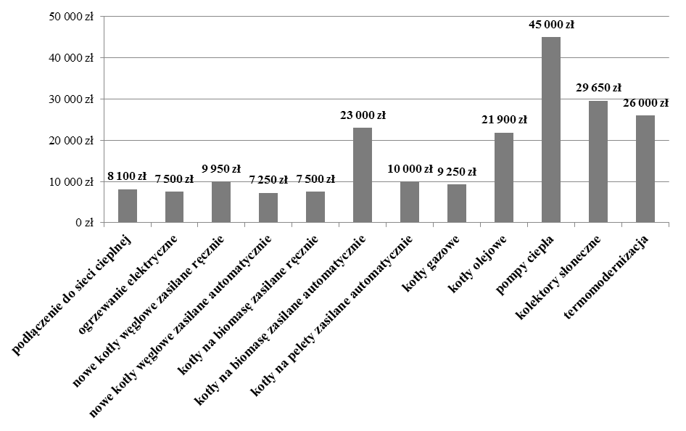
Rysunek 27. Szacunkowe średnie koszty inwestycyjne dla różnych przedsięwzięć związanych z redukcją emisji z indywidualnych systemów grzewczych
Poniżej przedstawiono efekt ekologiczny w postaci wielkości redukcji emisji pyłu zawieszonego PM10 przy zastosowaniu poszczególnych rozwiązań związanych z pozyskaniem ciepła. Efekt ekologiczny określono w stosunku do ładunku emisji pyłu zawieszonego PM10 ze starego pieca węglowego.

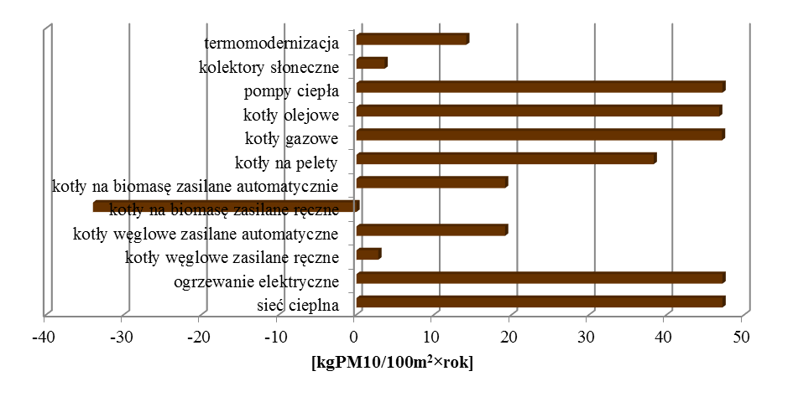
Rysunek 28. Szacunkowy średni efekt ekologiczny działań/inwestycji w postaci wielkości redukcji emisji pyłu zawieszonego PM10
Największy efekt ekologiczny uzyskujemy przy całkowitej likwidacji źródła emisji i podłączaniu do sieci cieplnej lub przy zastosowaniu ogrzewania elektrycznego, pomp ciepła, przy instalacji kotła gazowego i olejowego. Wysokie efekty redukcji pyłu PM10 osiąga się również przy zastosowaniu kotłów zasilanych peletami. Najmniejszy efekt ekologiczny uzyskamy przy zastosowaniu kotłów
na paliwo stałe zasilanych ręcznie, montażu kolektorów słonecznych (wykorzystanie
do przygotowania ciepłej wody użytkowej) i termomodernizacji (przy pozostawieniu starego kotła grzewczego). Pomimo, faktu małego efektu ekologicznego termomodernizacji (bez wymiany kotła) istotnym jest wdrożenie tego typu działań. Nieekonomicznym jest wymiana kotła na wysokosprawny, jeśli zaoszczędzona ilość ciepła jest tracona w wyniku złej izolacji domu czy nieszczelnych okien.
Najmniej korzystnym wariantem działań naprawczych jest zastąpienie starego źródła spalania, nowoczesnymi kotłami na biomasę. W tym przypadku efekt redukcji emisji jest odwrotny
do zamierzonego - przyczynimy się do wzrostu emisji.
Przy wyborze danego rodzaju inwestycji istotne są również koszty eksploatacyjne. Poniżej przedstawiono średnie koszty uzyskania energii cieplnej przy uwzględnieniu przeciętnej sprawności urządzeń grzewczych.
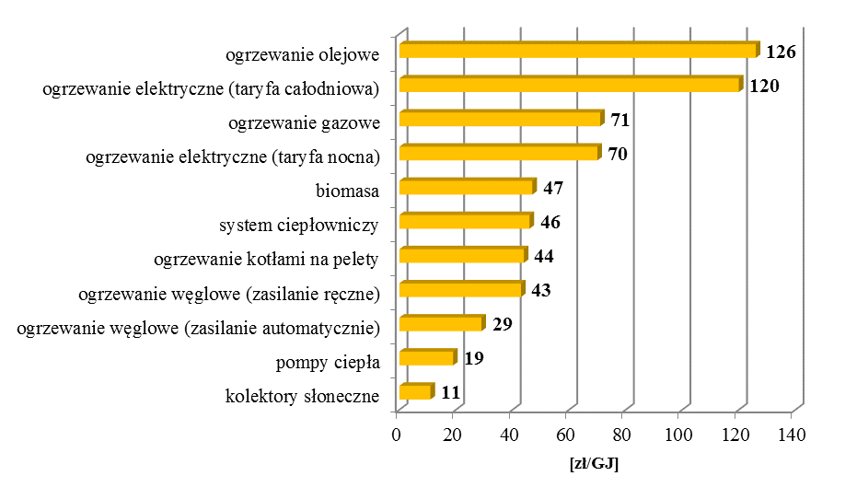
Rysunek 29. Szacunkowy średni koszt uzyskania energii cieplnej
Podsumowując, największy efekt redukcji pyłu PM10 można osiągnąć poprzez podłączenie mieszkań do sieci cieplnej, zmianę ogrzewania węglowego na gazowe lub elektryczne. Wybór preferowanych inwestycji powinien być uzależniony z jednej strony od efektu ekologicznego, z drugiej od czynników ekonomicznych. Warto lokować środki finansowe w działania, które za możliwie najmniejsze pieniądze przynoszą najwyższy efekt. Dla wskazania takich rozwiązań zamieszczono w tabeli poniżej porównanie kosztów redukcji 1 Mg pyłu PM10 rocznie wynikających z zastosowania różnych rozwiązań. Zamieszczone wskaźniki kosztowe uwzględniają koszty inwestycyjne dla poszczególnych działań. Pokazują one, że najlepiej lokować środki realizując działania związane z:
- wymianą ogrzewania węglowego na elektryczne,
- podłączeniem do sieci cieplnej,
- wymianą kotłów węglowych na kotły na pellety zasilane automatycznie,
- wymianą ogrzewania węglowego na gazowe.
Tabela 29. Wskaźniki kosztowe redukcji emisji pyłu zawieszonego PM10 z indywidualnych systemów grzewczych
działania naprawcze redukujące emisję z indywidualnych systemów grzewczych | koszty redukcji PM10 [zł/Mg PM10]
podłączenie do sieci cieplnej | 510 000
wymiana ogrzewania węglowego na elektryczne | 300 000
wymiana starych kotłów węglowych na nowe zasilane ręcznie | 6 750 000
wymiana starych kotłów węglowych na nowe zasilane automatycznie | 1 510 000
wymiana kotłów węglowych na kotły na biomasę zasilane ręcznie | brak efektu redukcji PM10
wymiana kotłów węglowych na kotły na biomasę zasilane automatycznie | 2 290 000
wymiana kotłów węglowych na kotły na pellety zasilane automatycznie | 500 000
wymiana ogrzewania węglowego na gazowe | 590 000
wymiana ogrzewania węglowego na olejowe | 890 000
wymiana ogrzewania węglowego na pompę ciepła | 1 820 000
zastosowanie kolektorów słonecznych | 15 560 000
termomodernizacja | 3 520 000
Wybór rodzaju inwestycji uzależniony jest również w istotny sposób od kosztów eksploatacyjnych, czyli w głównej mierze od cen paliw i cen zakupu energii. Dlatego spośród wymienionych wyżej rozwiązań zwykle największym zainteresowaniem cieszą się: wymiana ogrzewania węglowego na gazowe oraz wymiana kotłów węglowych na kotły na pellety zasilane automatycznie.

BARIERY MOGACE MIEĆ WPŁYW NA REALIZACJĘ ZADAŃ NAPRAWCZYCH
Zgodnie art. 91 ust.1 z ustawy Prawo ochrony środowiska na zarządzie województwa spoczywa obowiązek opracowania programu ochrony powietrza. Realizacja programu znajduje się natomiast w zakresie działań władz samorządowych.
Diagnoza istniejącego stanu w zakresie jakości powietrza na terenie strefy aglomeracja bydgoska wskazuje, że główną przyczyną przekroczeń poziomów dopuszczalnych pyłu zawieszonego PM10 w powietrzu jest „niska emisja”, czyli emisja pochodząca ze spalania paliw w piecach, kotłach domowych. Należy podkreślić, że zarówno stan techniczny większości urządzeń, w których odbywa się spalanie paliw w celach grzewczych, jak również jakość tych paliw są wysoce niezadowalające. Często dochodzą do tego również praktyki spalania w kotłach odpadów z gospodarstw domowych. Czynniki te w połączeniu z niekorzystnymi warunkami meteorologicznymi, a także niekorzystnymi warunkami topograficznymi tj. usytuowaniem terenów gęstej zabudowy w dolinach, decydują o występowaniu przekroczeń poziomów normatywnych. Istotną barierę dla wyboru przez mieszkańców niskoemisyjnych systemów ogrzewania stanowi niestabilna polityka paliwowa państwa oraz wysokie ceny tych paliw. Dodatkowo niewiele jest w polskim prawie mechanizmów umożliwiających wyegzekwowanie od osób fizycznych użytkowania urządzeń grzewczych spełniających określone wymogi w zakresie wielkości emisji substancji do powietrza.
Na efektywną realizację tych działań wpływa wiele czynników jak np.:
- niska świadomość społeczeństwa w zakresie zanieczyszczenia powietrza i skutków zdrowotnych z tym związanych,
- przyzwolenie społeczne na spalanie odpadów w piecach domowych,
- wysokie koszty eksploatacyjne nowych urządzeń na paliwa gazowe, olejowe lub sieci ciepłowniczej,
- brak możliwości wpływania na działania podejmowane przez mieszkańców, poza czynnikiem finansowym, jako zachętą do wymiany starego źródła ciepła,
- brak rozwiązań prawnych w zakresie określenia jakości paliw stałych oraz standardów urządzeń, jakie mogą być stosowane w indywidualnych systemach grzewczych.
Tworzy to bariery dla jednostek realizujących działania naprawcze, mające na celu redukcję emisji powierzchniowej. Dodatkowym aspektem jest również brak bodźców ze strony państwa, które poprzez odpowiednią gospodarkę paliwową mogłoby wpływać na popyt na lepsze paliwa w sektorze komunalnym. Nie ma żadnych ograniczeń w stosowaniu najgorszych gatunków węgla w indywidualnych systemach grzewczych, a niska cena sprzyja popytowi na ten rodzaj paliwa, zwłaszcza wśród mniej zamożnej części społeczeństwa.
W odniesieniu do źródeł emisji liniowej również nie ma możliwości prawnych stosowania rozwiązań, które znalazły zastosowanie w Unii Europejskiej. Główne ograniczenia stoją przed wprowadzaniem stref ograniczonej emisji komunikacyjnej, ponieważ nie ma przepisów prawnych, które pozwalałyby samorządom lokalnym na wprowadzanie tego rodzaju działania.
Warto podkreślić, że bez wsparcia ze strony państwa (legislacyjnego, organizacyjnego i finansowego), realizacja założonych działań jest zdecydowanie utrudniona.
Tabela 30. Bariery efektywnego wdrażania i egzekucji działań proponowanych w POP i propozycje
ich ograniczenia
Bariera | Propozycja likwidacji/zmniejszenia bariery
Brak uregulowań prawnych w zakresie wytwarzania energii z paliw z indywidualnych źródeł spalania (przepisy istniejące dotyczą jedynie monitorowania emisji spalin w źródłach o mocy powyżej 50 MW). | Istniejące normy jakościowe należy wprowadzić w szerszym zakresie zastosowania w planach, programach i wytycznych lub zastosować rozwiązania podobne jak w krajach zachodnich odnośnie przepisów krajowych.
Braki w uregulowaniach prawnych dotyczących służb kominiarskich w sektorze komunalno-mieszkaniowym, szczególnie w zakresie kontrolowania instalacji opalanych paliwem stałym. | Powinny być wprowadzone zmiany prawne w zakresie nadania nowych uprawnień służbom kominiarskim do nadzoru, kontroli i monitorowania instalacji w sektorze mieszkaniowym w kontekście nie tylko urządzeń kominowych, ale również samych urządzeń grzewczych.
Brak uregulowań prawnych nakazujących wykonywanie przeglądów instalacji grzewczych w szczególności kotłów, pieców i trzonów kuchennych. | Coroczne przeglądy instalacji i urządzeń przed sezonem grzewczym mogłoby znacznie wspomóc jakość procesów spalania w indywidualnych systemach grzewczych, eliminując urządzenia nieprzystosowane do spalania paliw.
Brak uregulowań w zakresie wymagań dla jakości paliw stałych stosowanych zarówno w sektorze indywidualnego ogrzewnictwa, ale również  w sektorze usług, handlu czy przemysłu. | Wprowadzenie tego rodzaju wymagań mogłoby wyeliminować z rynku węgle pozasortymentowe o bardzo niskich parametrach jakościowych. Chodzi głównie o sektor sprzedaży detalicznej, gdzie tego rodzaju paliwa spalane są w urządzeniach nieprzystosowanych do spalania paliw stałych o niskich parametrach jakościowych.
Brak szczegółowych przepisów dotyczących ograniczeń w stosowaniu paliw na określonym obszarze. | Zastosowanie jedynie przepisów art. 96 ustawy POŚ nie może przynieść określonych rezultatów ze względu na brak przepisów wykonawczych i regulujących ten zakaz, zwłaszcza przepisów umożliwiających kontrolę i egzekucję.
Skomplikowane procedury kompensacji emisji przemysłowej, które powodują wiele niejasności i nie są w rezultacie stosowane w takim zakresie, jak powinny być i przynosić skutek zwłaszcza na obszarach występowania przekroczeń stężeń dopuszczalnych substancji. | Zmiany prawne dotyczące tematu kompensacji emisji przemysłowej, ułatwiające ich skuteczną realizację i egzekucję.
Brak odniesienia do kompensacji „niskiej emisji”, która byłaby pomocna w przypadku budowania sieci ciepłowniczych i podłączania nowych odbiorców indywidualnych. | Wskazanie możliwości kompensacji źródeł należących do niskiej emisji wspomogłoby proces eliminacji rozproszonych źródeł emisji.
Problem obszaru stref, w których powinno się przeprowadzić proces kompensacji. | Obszary kompensacji nie powinny być określone administracyjne, lecz odnosić się do obszaru przekroczeń w danej strefie. Konieczne jest opracowanie mechanizmu kompensacji oraz zmiana przepisów prawnych tym zakresie precyzujących sposób prowadzenia procedury kompensacji w zakresie obszaru.
Brak integracji baz danych zawierających informacje o źródłach emisji, o wielkości emisji na różnych szczeblach decyzyjnych począwszy od bazy KOBIZE, baz EKOINFONETu oraz baz związanych z opłatami za korzystanie ze środowiska. Dodatkowo tworzone są bazy danych przy okazji różnych projektów, w tym programów ochrony powietrza czy projektów badawczych, które nie są wykorzystywane i nie są integrowane. | Brak jednej bazy danych krajowych, z których można byłoby korzystać przy okazji realizacji wszystkich projektów, dla których wymagane są informacje o wielkości emisji, źródłach emisji oraz parametrach wprowadzania emisji do powietrza kontekście tej bariery należałoby wprowadzić jednolity system zbierania danych i ich wykorzystania na potrzeby różnych projektów i programów w skali kraju. Zarządzanie bazą danych pozwalać musi na dostęp do informacji w każdym momencie.
Brak przepisów prawnych regulujących jakość sprzedawanych paliw stałych. | Rozszerzenie zakresu ustawy o systemie monitorowania i kontrolowania jakości paliw o paliwa stałe, co dałoby Inspekcji Handlowej możliwość ich kontrolowania.
Plany zaopatrzenia w ciepło, energię elektryczną i paliwa gazowe zgodnie z nowymi przepisami, muszą być zgodne z planem zagospodarowania przestrzennego oraz z odpowiednim programem ochrony powietrza. Brakuje na etapie opiniowania i badania przez samorząd województwa obowiązku sprawdzania zgodności z Programem ochrony powietrza. Jest tylko obowiązek zgodności z polityką energetyczną państwa. | Należałoby wprowadzić zmianę w tym zakresie nadając moc badania zgodności z programem ochrony powietrza przez samorząd województwa, a w szczególności przez służby odpowiedzialne za ochronę powietrza.
Wejście w życie akcyzy na paliwa (zgodnie z wymogami UE do 2012 i 2014) węgiel, koks i gaz wprowadzonej od GJ energii zawartej w paliwie ma skutki ekonomicznie rzutujące negatywnie na realizację działań zapisanych w programach ochrony powietrza. Konsekwencją wprowadzenia akcyzy na paliwa będzie zwiększenie ceny paliw lepszych ekologicznie, a nadanie lepszej pozycji rynkowej paliwom o mniejszej akcyzie, a jednocześnie gorszych jakościowo, które z punktu widzenia ekologii powinny być ograniczane zwłaszcza  w sektorze komunalnym. | Należałoby przeanalizować stan rynkowy paliw stałych pod kątem możliwości:  wprowadzenia zasad naliczania akcyzy w taki sposób, aby wyrównać poziom cenowy na rynku detalicznym, aby paliwa gorszej jakości były „mniej atrakcyjne” w stosunku do paliw lepszej jakości,  wprowadzenia opłaty/podatku zależnego ekologicznie od jakości paliwa (np.: podatek od zanieczyszczeń zawartych w paliwach stałych) lub innego mechanizmu który promowałby ekologiczne paliwa.
Problem współdziałania samorządów przy realizacji programów ochrony powietrza pojawiający się ze względu na przydzielenie odpowiedzialności za realizację działań naprawczych poszczególnym szczeblom samorządowym. | Należy wprowadzić zmiany prawne, aby realizacja zadań nadanych przez samorząd wojewódzki była możliwa przez samorząd lokalny gminy lub powiatu i mogła być egzekwowalna (sankcje).
Brak źródeł finansowania działań naprawczych i działań krótkoterminowych. | Opracowanie mechanizmu finansowego pozwalającego na skuteczną realizację działań zapisanych w programach ochrony powietrza.
Do innych istotnych barier utrudniających skuteczną realizację działań naprawczych należy zaliczyć:
- niestabilność polityki paliwowej państwa,
- dużą różnicę w cenach paliw ekologicznych i nie ekologicznych na niekorzyść tych pierwszych,
- mała skuteczność narzędzi prawnych w zakresie możliwości ograniczania „niskiej emisji”, w tym brak instrumentów umożliwiających nakładanie obowiązków na osoby fizyczne (np. wymiany kotła) i ich egzekwowania,
- brak środków finansowych na realizację POP,
- brak jednoznacznych zachęt ze strony państwa dla stosowania paliw ekologicznych (niskoemisyjnych),
- niski priorytet ochrony powietrza w hierarchii ważności celów realizowanych przez państwo,
- problem podziału odpowiedzialności pomiędzy powiatem a gminą, starosta nie ma uprawnień do faktycznej realizacji głównych zapisów Programu i nie może zlecić tych zadań gminom,
- znikomy udział źródeł odnawialnych w pokrywaniu zapotrzebowania na ciepło,
- niekorzystna struktura cen paliw i małe dochody społeczeństwa, co skutkuje spalaniem odpadów w piecach,
- niska świadomość społeczeństwa w zakresie zanieczyszczenia powietrza i skutków zdrowotnych z tym związanych,
- brak wpływu lokalnych samorządów na lokalne źródła energii odnawialnej (geotermalnej, wodnej),
- przyzwolenie społeczne na spalanie odpadów w piecach domowych,
- obowiązujące przepisy prawne dają niewielkie możliwości organom ochrony środowiska nałożenia obowiązków, ograniczenia emisji zanieczyszczeń do powietrza i ich egzekucji w szczególności dla źródeł małych (w tym indywidualnych systemów grzewczych w budynkach mieszkalnych),
- problemy własnościowe w starych budynkach, które utrudniają podjęcie decyzji o inwestycji,
- zniesienie uprawnień kominiarzy (istniejące w Polsce regulacje prawne, zarówno
te zawarte w prawie budowlanym i wydanych do niego przepisach wykonawczych,
czy też w ustawie o ochronie przeciwpożarowej budynków są nieprecyzyjne, a często wręcz niejasne, nieczytelne).
Należy jednoznacznie podkreślić, że bez wsparcia ze strony państwa (legislacyjnego, organizacyjnego i finansowego) realizacja założonych działań jest zdecydowanie utrudniona. Dlatego przed przystąpieniem do realizacji Programu celowe jest wskazanie pewnych propozycji rozwiązań istniejących problemów. Niestety samo opracowanie Programu nie jest w stanie usunąć barier.
Jest to pierwszy etap obrazujący skalę problemu i nakreślający kierunki działania zmierzające
ku poprawie sytuacji. Konieczne są działania zewnętrzne, obejmujące zaangażowanie jednostek rządowych i władz województwa, mające umożliwić skuteczną jego realizację.
Konieczne są systemowe i długoterminowe działania zmierzające do promocji i wdrożenia założeń Programu. Potrzebne jest też ogromne zaangażowanie i wsparcie ze strony Państwa, przede wszystkim w kwestiach finansowych, ale również prawnych, ułatwiających społeczeństwu podejmowanie decyzji zgodnych z przyjętymi w programie celami i założeniami.

KOSZTY ZEWNĘTRZNE ZŁEJ JAKOSCI POWIETRZA
Realizacja zaproponowanych w Programie działań, prowadzących do poprawy jakości powietrza, generuje wysokie koszty. Nie są to jednak pieniądze wydane bezpodstawnie, ponieważ poprawa jakości powietrza doprowadzi do redukcji kosztów zewnętrznych złej jakości powietrza. Prace nad oszacowaniem kosztów złej jakości powietrza prowadzone były na etapie przygotowania dyrektywy CAFE, szacowano je na poziomie europejskim. Dotyczyły głównie zanieczyszczenia powietrza pyłem zawieszonym PM10 oraz PM2,5.
O kosztach zewnętrznych można mówić, gdy utrata jakiegoś dobra nie jest rekompensowana. W przypadku złej jakości komponentów środowiska koszty zewnętrzne odnoszą się do monetarnej wartości kosztów zdrowotnych, strat w ekosystemach, ubytku plonów rolnych, strat materiałowych i pozostałych strat społecznych związanych z zanieczyszczeniem powietrza, wód, składowaniem odpadów i innymi oddziaływaniami, spowodowanymi produkcją, transportem i zużyciem paliw. Ekologiczny koszt zewnętrzny generowany jest wskutek ograniczenia przydatności poszczególnych komponentów środowiska do pełnienia ich funkcji. Ograniczenie powstaje w wyniku działalności sprawców tych zakłóceń. Niejednoznaczność zdefiniowania praw własności do środowiska sprawia,
że sprawcy kosztów, nawet gdy są świadomi, że wprowadzenie zakłóceń do środowiska może naruszyć interesy innych, chętnie przerzucają koszty na innych, gdyż jest to atrakcyjne ekonomicznie.
W literaturze poświęconej typowym kosztom zewnętrznym związanym ze spalaniem energetycznym paliw najwięcej uwagi poświęca się skutkom zdrowotnym. Bardzo szkodliwe są skutki wdychania produktów spalania paliw organicznych takich jak pyły, dwutlenek siarki i tlenki azotu. Przy poziomach stężeń pyłu obecnie występujących na wielu obszarach zurbanizowanych występuje u ludności pogorszenie funkcjonowania płuc, zwiększona częstość występowania chorób układu oddechowego i naczyniowo-sercowego, zwiększony zakres hospitalizacji oraz umieralności (poniższa tabela).
Wraz z pyłami emitowane są też toksyczne metale ciężkie (ołów i rtęć powodują trwałe szkody zdrowotne, a pył zawieszony PM10, beryl czy kadm są trujące i rakotwórcze). Już krótkotrwałe narażenie na SO₂ wywołuje nasilenie symptomów chorobowych, a przy długotrwałym narażeniu obserwowano systematycznie zwiększoną umieralność, wzrost przyjęć do szpitala i chroniczne choroby płuc.
Tabela 31. Oszacowana liczba osób w populacji 1 milionowej odczuwająca skutki zdrowotne w ciągu 3 dni występowania podwyższonego stężenia pyłu zawieszonego PM10
Wskaźnik skutków zdrowotnych | Liczba osób odczuwających skutki  trzydniowego wzrostu stężenia PM10
Wskaźnik skutków zdrowotnych | powyżej 50 μg/m³ | powyżej 100 μg/m³
liczba dodatkowych zgonów | 4 | 8
liczba przyjęć do szpitala z powodu zaburzeń oddechowych | 3 | 6
osobo-dni stosowania substancji rozkurcza oskrzeli | 4 863 | 10 514
osobo-dni zaostrzenia objawów | 5 185 | 11 267
Koszty zewnętrzne szacuje się na podstawie wskaźników częstotliwości występowania (liczby przypadków) oraz szacunkowej wartości kosztów na jeden przypadek. Ich wartości podano w tabeli poniżej. Podana w tabeli szacunkowa wartość statystycznego życia jest określana jak średnia dla krajów UE. W zależności od kraju występują znaczne różnice. Dotyczy to także wartości podawanych
dla poszczególnych krajów.
Tabela 32. Szacunkowe wartości jednostkowych zewnętrznych kosztów zdrowotnych
Kategorie kosztów | Wartość [euro]
wartość statystycznego życia człowieka | 1 mln euro
skrócenie życia o jeden rok przeliczone według stopy dyskonta 3% (narażenie chroniczne długookresowe) | 50 000 euro
skrócenie życia o jeden rok przeliczone według stopy dyskonta 3% (narażenie krótkookresowe). | 75 000 euro
dni o ograniczonej aktywności | 46 euro na dzień
koszt zwolnienia chorobowego | 308 euro/ miesiąc
pobyt w szpitalu na oddziale układu oddechowego | 40 euro na dzień
pobyt w szpitalu na oddziale chorób układu krążenia | 105 euro na dzień
użycie substancji po ataku astmy | 16-33 euro/przypadek
kaszel dziecięcy | 38,5 euro/dzień

Uwzględnienie wskazanych wyżej kosztów złej jakości powietrza w rachunku ekonomicznym stawia w zupełnie innym świetle koszty działań naprawczych proponowanych w Programie.

Spis treści
CHARAKTERYSTYKA OBSZARU OBJĘTEGO PROGRAMEM OCHRONY POWIETRZA 1
Położenie, dane topograficzne i demografia 1
Czynniki klimatyczne mające wpływ na poziom substancji w powietrzu 5
Obszary chronione na terenie strefy 6
Uwarunkowania wynikające ze studiUM zagospodarowania przestrzennego 9
Substancja objęta Programem 11
Wyniki pomiarów jakości powietrza 12
Wyniki pomiarów jakości powietrza w strefie w latach 2010-2014 12
Wyniki pomiarów jakości powietrza w strefie w roku bazowym 2015 135
Wpływ substancji objętych Programem na środowisko i zdrowie ludzi 19
INWENTARYZACJA I CHARAKTERYSTYKA TECHNICZNO – EKOLOGICZNA ŹRÓDEŁ EMISJI 20
Inwentaryzacja i charakterystyka techniczno-ekologiczna punktowych źródeł emisji 20
Inwentaryzacja i charakterystyka techniczno-ekologiczna powierzchniowych źródeł emisji 23
Inwentaryzacja i charakterystyka techniczno-ekologiczna źródeł liniowych 268
Inwentaryzacja i charakterystyka techniczno-ekologiczna źródeł emisji z rolnictwa i ze źródeł niezorganizowanych 30
BILANSE ZANIECZYSZCZEŃ 31
Napływ zanieczyszczeń spoza terenu strefy 40
Opis modelu obliczeniowego 41
Weryfikacja modelu obliczeniowego 42
Obliczenia i analiza stanu zanieczyszczenia powietrza w roku bazowym 2015 42
Analiza udziału grup źródeł emisji - procentowy udział w zanieczyszczeniu powietrza poszczególnych grup źródeł emisji i poszczególnych źródeł emisji 47
CZAS POTRZEBNY NA REALIZACJĘ CELÓW PROGRAMU I PROGNOZY EMISJI ZANIECZYSZCEŃ DO POWIETRZA 49
Czas potrzebny na realizację celów Programu 49
Prognozy emisji zanieczyszczeń do powietrza dla roku prognozy - 2025 49
Obliczenia i analiza stanu zanieczyszczenia powietrza dla roku 2025 53
Podsumowanie analiz stanu zanieczyszczenia powietrza 56
DZIAŁANIA NAPRAWCZE, KTÓRE NIE ZOSTAŁY WYTYPOWANE DO WDRAŻANIA 57
ŹRÓDŁA FINSOWANIA DZIAŁAŃ NAPRAWCZYCH 57
EFEKTYWNOŚĆ EKOLOGICZNA I EKONOMICZNA POSZCZEGÓLNYCH DZIAŁAŃ NAPRAWCZYCH 63
BARIERY MOGACE MIEĆ WPŁYW NA REALIZACJĘ ZADAŃ NAPRAWCZYCH 69
KOSZTY ZEWNĘTRZNE ZŁEJ JAKOSCI POWIETRZA 72

Spis rysunków
Rysunek 1. Lokalizacja strefy aglomeracja bydgoska 2
Rysunek 2. StRuKTUra użytkowania gruntów w mieście Bydgoszcz 3
Rysunek 3. Strefy zabudowy miasta Bydgoszcz 5
Rysunek 4. Tereny zieleni miasta Bydgoszcz 8
Rysunek 5. Obszary Natura 2000 na terenie miasta Bydgoszcz 9
Rysunek 6. LICZBA DNI Z PRZEKROCZENIEM DOPUSZCZALNEGO POZIOMU 24-GODZ. DLA PYŁU PM10 NA PRZESTRZENI LAT 2010-2014, NA STACJACH POMIAROWYCH W STREFIE AGLOMERACJI BYDGOSKIEJ 14
Rysunek 7. STĘŻENIA ŚREDNIOROCZNE PYŁU ZAWIESZONEGO PM10 NA PRZESTRZENI LAT 2010-2014 NA STACJACH POMIAROWYCH W STREFIE AGLOMERACJI BYDGOSKIEJ 14
Rysunek 8. LICZBA DNI Z PRZEKROCZENIEM DOPUSZCZALNEGO POZIOMU 24-GODZ. DLA PYŁU PM10
W POSZCZEGÓLNYCH MIESIĄCACH W STREFIE AGLOMERACJA BYDGOSKA W 2015 R. 16
Rysunek 9. PRZEBIEGO ZMIENNOŚCI STĘŻEŃ 24-GODZINNYCH PYŁU pm10 W STREFIE AGLOMERACJA BYDGOSKA
W 2015 ROKU 19
Rysunek 10. LOKALIZACJA STACJI POMIAROWYCH MIERZĄCYCH STĘŻENIE PYŁU ZAWIESZONEGO PM10 NA TERENIE STREFY AGLOMERACJA BYDGOSKA 17
Rysunek 11. System zaopatrzenia w ciepło miasta Bydgoszcz 24
Rysunek 12. Dostosowanie systemu gazowniczego do potrzeb miasta 25
Rysunek 13. Procentowe udziały poszczególnych źródeł emisji w rocznej emisji pyłu zawieszonego PM10 w strefie aglomeracji bydgoskiej 32
Rysunek 14. Rozkład przestrzenny emisji pyłu PM10 z emitorów liniowych (drogi krajowe
i wojewódzkie) na terenie strefy aglomeracji bydgoskiej w roku bazowym 2015 33
Rysunek 15. Rozkład przestrzenny emisji pyłu PM10 z emitorów liniowych (dróg lokalnych) na terenie strefy aglomeracji bydgoskiej w roku bazowym 2015 34
Rysunek 16. Rozkład przestrzenny emisji pyłu PM10 z emitorów punktowych na terenie strefy aglomeracji bydgoskiej w roku bazowym 2015 35
Rysunek 17. Rozkład przestrzenny emisji pyłu PM10 z emitorów powierzchniowych na terenie strefy aglomeracji bydgoskiej w roku bazowym 2015 36
Rysunek 18. Rozkład przestrzenny emisji niezorganizowanej pyłu PM10 na terenie strefy aglomeracji bydgoskiej w roku bazowym 2015 37
Rysunek 19. Rozkład przestrzenny emisji pyłu PM10 z rolnictwa (hodowla) na terenie strefy aglomeracji bydgoskiej w roku bazowym 2015 38
Rysunek 20. Rozkład przestrzenny emisji pyłu PM10 z rolnictwa (nawożenie) na terenie strefy aglomeracji bydgoskiej w roku bazowym 2015 39
Rysunek 21. Rozkład przestrzenny emisji pyłu PM10 z rolnictwa (uprawy) na terenie strefy aglomeracji bydgoskiej w roku bazowym 2015 40
Rysunek 22. Rozkład stężeń średniorocznych pyłu zawieszonego PM10 w strefie aglomeracja bydgoska, w roku bazowym 2015 44
Rysunek 23. Rozkład przekroczeń dopuszczalnej wartości stężenia 24-godzinnego dla pyłu zawieszonego PM10 w strefie aglomeracja bydgoska, w roku bazowym 2015 46
Rysunek 24. Udział poszczególnych źródeł emisji w imisji pyłu zawieszonego PM10, na terenie strefy aglomeracja bydgoska w 2015 roku 48
Rysunek 25. Mapa rozkładu stężeń średniorocznych pyłu zawieszonego PM10 na terenie strefy aglomeracji bydgoskiej 54
Rysunek 26. Rozkład stężeń 24 godzinnych pyłu PM10 na terenie strefy aglomeracji bydgoskiej
w roku prognozy 2025 55
Rysunek 27. Szacunkowe średnie koszty inwestycyjne dla różnych przedsięwzięć związanych
z redukcją emisji z indywidualnych systemów grzewczych 66
Rysunek 28. Szacunkowy średni efekt ekologiczny działań/inwestycji w postaci wielkości redukcji emisji pyłu zawieszonego PM10 67
Rysunek 29. Szacunkowy średni koszt uzyskania energii cieplnej 68

Spis Tabel
Tabela 1. SZACUNKOWA LICZBA LUDNOŚCI MIESZKAJĄCA W DZIELNICACH MIASTA BYDGOSZCZ 3
Tabela 2. Uwarunkowania wynikające ze studium zagospodarowania przestrzennego miasta Bydgoszcz 10
Tabela 3. Wyniki klasyfikacji strefy aglomeracja bydgoska ze względu na przekroczenia poziomów dopuszczalnych pyłu zawieszonego PM10 11
Tabela 4. Wartości kryterialne do klasyfikacji stref dla terenu kraju, ze względu na ochronę zdrowia - wartość poziomów dopuszczalnych pyłu zawieszonego PM10 11
Tabela 5. Wyniki pomiarów pyłu zawieszonego PM10 w strefie aglomeracja bydgoska w latach
2010-2014 13
TABELA 6. WYNIKI POMIARÓW PYŁU ZAWIESZONEGO PM10 NA TERENIE STREFY AGLOMERACJI BYDGOSKIEJ W 2015 ROKU 15
TABELA 7. CHARAKTERYSTYKKA STACJI POMIAROWYCH MIERZĄCYCH STĘŻENIE PYŁU ZAWIESZONEGO pm10 STREFY AGLOMERACJI BYDGOSKIEJ 18
Tabela 8. Zestawienie jednostek organizacyjnych o największej wielkości emisji punktowej pyłu zawieszonego PM10 na obszarze strefy 23
Tabela 9. Charakterystyka sieci gazowej w strefie aglomeracja bydgoska 25
TABELA 10. WARTOŚCI WSKAŹNIKOWE EMISJI DLA RÓŻNYCH RODZAJÓW PALIW 26
TABELA 11. ŁADUNEK ZANIECZYSZCZEŃ ZE ŹRÓDEŁ POWIERZCHNIOWYCH W PODZIALE NA OBSZARY BILANSOWE STREFY AGLOMERACJA BYDGOSKA W ROKU BAZOWYM 2015 27
Tabela 12. Ładunek pyłu PM10 ze źródeł liniowych na terenie strefy aglomeracja bydgoska w roku bazowym 2015 29
Tabela 13. Ładunek emisji niezorganizowanej pyłu PM10 na terenie strefy aglomeracji bydgoskiej w roku bazowym 2015 30
Tabela 14. Ładunek emisji z rolnictwa pyłu PM10 na terenie strefy aglomeracji bydgoskiej w roku bazowym 2015 31
Tabela 15. Zestawienie emisji pyłu PM10 ze źródeł zlokalizowanych na terenie strefy aglomeracja bydgoska w roku bazowym 2015 31
Tabela 16. Zestawienie wielkości emisji napływowej z pasa 30 km na teren strefy aglomeracji bydgoskiej w roku bazowym 2015 41
Tabela 17. Weryfikacja wartości stężeń z modelowania matematycznego na podstawie wartości zmierzonych na stacji pomiarowej w strefie aglomeracji bydgoskiej 42
Tabela 18. Charakterystyka obszaru przekroczeń stężeń pyłu zawieszonego PM10 w strefie aglomeracja bydgoska 45
Tabela 19. Charakterystyka obszaru przekroczeń stężeń 24 godzinnych pyłu zawieszonego PM10 w strefie aglomeracji bydgoskiej 46
Tabela 20. Zestawienie parametrów statystycznych przestrzennego rozkładu udziału grup źródeł emisji w stężeniach średniorocznych pyłu zawieszonego PM10 na terenie aglomeracji bydgoskiej w 2015 roku. 47
Tabela 21. Porównanie emisji punktowej w roku bazowym i w prognozie dla roku 2025 50
Tabela 22. Porównanie emisji powierzchniowej dla roku bazowego i roku prognozy 2025 51
Tabela 23. Porównanie emisji liniowej w roku i bazowym i w roku prognozy 2025 52
Tabela 24. Porównanie emisji z rolnictwa w roku bazowym i w roku prognozy 2025 52
Tabela 25. Porównanie emisji niezorganizowanej dla roku bazowego i roku prognozy 2025 52
Tabela 26. Porównanie emisji napływowej w roku bazowym i w roku prognozy 2025 53
Tabela 27. Porównanie emisji pyłu PM10 w roku bazowym i w roku prognozy w strefie aglomeracji bydgoskiej 53
Tabela 28. Zestawienie parametrów kotłów i paliw oraz kosztów inwestycyjnych i eksploatacyjnych dla indywidualnych gospodarstw domowych 65
Tabela 29. Wskaźniki kosztowe redukcji emisji pyłu zawieszonego PM10 z indywidualnych systemów grzewczych 68
Tabela 30. Bariery efektywnego wdrażania i egzekucji działań proponowanych w POP i propozycje ich ograniczenia 70
Tabela 31. Oszacowana liczba osób w populacji 1 milionowej odczuwająca skutki zdrowotne w ciągu 3 dni występowania podwyższonego stężenia PM10 73
Tabela 32. Szacunkowe wartości jednostkowych zewnętrznych kosztów zdrowotnych 73

źródło: Studium uwarunkowań i zagospodarowania przestrzennego Bydgoszczy
źródło: opracowanie własne
źródło: Program ochrony środowiska dla miasta Bydgoszczy na lata 2013-2016 z perspektywą do roku 2020
źródło: Opracowanie na podstawie danych ze strony Urzędu Miasta – Wydział Spraw Obywatelskich Urzędu Miasta Bydgoszczy; Urząd Statystyczny w Bydgoszczy.
źródło: Studium uwarunkowań i zagospodarowania przestrzennego Bydgoszczy
źródło: Regionalna Dyrekcja Ochrony Środowiska w Bydgoszczy
źródło: RDOŚ Bydgoszcz
źródło: Oceny jakości powietrza w województwie kujawsko-pomorskim za lata 2010-2015, WIOŚ Bydgoszcz
Dz. U. z 2012 r. poz. 1031
Dz. U. z 2012 r. poz. 1034
Dz.U. 2008. Nr 47. poz. 281
Dz. U. 2012. poz. 1031
źródło: opracowanie własne na podstawie pomiarów udostępnionych przez GIOŚ http://powietrze.gios.gov.pl
źródło: opracowanie własne na podstawie pomiarów udostępnionych przez GIOŚ http://powietrze.gios.gov.pl
źródło: opracowanie własne na podstawie pomiarów udostępnionych przez GIOŚ http://powietrze.gios.gov.pl
źródło: opracowanie własne na podstawie pomiarów udostępnionych przez GIOŚ http://powietrze.gios.gov.pl
Dz. U. 2012. poz. 1031
źródło: opracowanie własne na podstawie pomiarów udostępnionych przez GIOŚ http://powietrze.gios.gov.pl
źródło: opracowanie własne na podstawie pomiarów udostępnionych przez GIOŚ http://powietrze.gios.gov.pl
źródło: WIOŚ Bydgoszcz
źródło: Gordian M.E., Özkaynak H., Xue J., Morris S.S., Spengler J.D.: Particulate air pollution and respiratory disease in Anchorage, Alaska. Environ. Health Perspect. 104 (1996) 290-297.
źródło: Health aspects of air pollution. Results from the WHO project “Systematic review of health aspects of air pollution in Europe”.WHO 2004.
źródło: http://sojp.wios.warszawa.pl
źródło: Dockery D., Schwartz J., Spengler J.: Air pollution and daily mortality: associations with particulates and acid aerosols. Environ. Res. 59 (1992) 362-373.
źródło: opracowanie własne na podstawie wojewódzkiej bazy emisji źródeł punktowych
źródło: opracowanie własne na podstawie bazy emisji źródeł punktowych
źródło: dane GUS, stan na 31.12 2015 r.
źródło: EMEP Technical Report 2013 1.A.4.a.i, 1.A.4.b.i, 1.A.4.c.i, 1.A.5.a Small combustion
źródło: opracowanie własne na podstawie bazy emisji źródeł powierzchniowych
źródło:https://www.gddkia.gov.pl/userfiles/articles/s/siec-drog-krajowych-w wojewodztw_9390/Przebieg%20dróg%20krajowych%20-%20odcinki%202012.pdf
źródło: opracowanie własne na podstawie bazy emisji źródeł rolniczych
źródło: opracowanie własne na podstawie baz emisji
źródło: opracowanie własne na podstawie baz emisji
źródło: opracowanie własne na podstawie bazy emisji źródeł liniowych – drogi krajowe i wojewódzkie
źródło: opracowanie własne na podstawie bazy emisji źródeł liniowych – drogi powiatowe i gminne
źródło: opracowanie własne na podstawie bazy emisji źródeł punktowych
źródło: opracowanie własne na podstawie bazy emisji źródeł powierzchniowych ATMOTERM S.A., UM Bydgoszcz
źródło: opracowanie własne na podstawie bazy emisji źródeł niezorganizowanych
źródło: opracowanie własne na podstawie j bazy emisji źródeł rolniczych - hodowla
źródło: opracowanie własne na podstawie bazy emisji źródeł rolniczych - nawożenie
źródło: opracowanie własne na podstawie j bazy emisji źródeł rolniczych - uprawy
źródło: opracowanie własne
Dz. U. z 2012 r. poz. 1032
źródło: opracowanie własne na podstawie danych z pomiarów oraz danych z modelowania
źródło: opracowanie własne
źródło: opracowanie własne
źródło: opracowanie własne
źródło: opracowanie własne
źródło: opracowanie własne
źródło: opracowanie własne
źródło: Priorytety Polityki Przemysłowej 2015-2020+
Dyrektywa Parlamentu Europejskiego i Rady 2010/75/UE z dnia 24 listopada 2010 r., w sprawie emisji przemysłowych - IED, (zintegrowane zapobieganie zanieczyszczeniom i ich kontrola).
Paliwa węglowe o ściśle określonych parametrach fizykochemicznych, które w sposób właściwy spalają się w nowoczesnych kotłach, pozwalając osiągnąć maksymalną sprawność oraz w zakresie emisji szkodliwych substancji spełniają obowiązujące standardy, skrót używany przez KHW S.A.
Dyrektywa Parlamentu Europejskiego i Rady 2009/125/WE z dnia 21 października 2009 r. ustanawiająca ogólne zasady ustalania wymogów dotyczących ekoprojektu dla produktów związanych z energią zwana Dyrektywą ErP (Energy related Products)
źródło: opracowanie własne na podstawie „Prognozy stężeń pyłu PM10 i PM2,5 dla lat 2020 i 2025 oraz określenie tła zanieczyszczeń dla okresu 2016-2020”
źródło: Rolnictwo UEEU – podejmując wyzwanie zmian klimatycznych – Komisja Europejska Dyrekcja Generalna Rolnictwa i Rozwoju Obszarów Wiejskich, 2008 r.
źródło: opracowanie własne
źródło: opracowanie własne
https://www.nfosigw.gov.pl/
Dz. U. z 2016 r., poz. 672, z późn. zm.
Załącznik do uchwały nr 51/16 z dnia 29.04.2015 r. Rady Nadzorczej WFOŚiGW w Toruniu
http://www.wfosigw.torun.pl (stan na dzień: 27.10.2016 r.)
http://www.wfosigw.torun.pl (stan na dzień: 27.10.2016 r.)
https://www.pois.gov.pl/
https://www.pois.gov.pl/strony/o-programie/zasady/finansowanie/ (stan na dzień: 27.10.2016 r.)
źródło: opracowanie własne
źródło: opracowanie własne
źródło: opracowanie własne
źródło: opracowanie własne
źródło: opracowanie własne
Jan Budzynowski: Korporacja Kominiarzy Polskich Służby kominiarskie w UE i w Polsce – ich rola w gminie
źródło: A. Strupczewski, U. Radović, Koszty zewnętrzne wytwarzania energii elektrycznej, Biuletyn Miesięczny PSE, styczeń 2006
źródło: A. Strupczewski, U. Radović, Koszty zewnętrzne wytwarzania energii elektrycznej, Biuletyn Miesięczny PSE, styczeń 2006

